**软件工程系列课程**

**教学辅助网站**



**用户手册**

**题 目：软件工程系列课程教学辅助网站**

**专 业： 软件工程**

**小 组： PRD2018-G12**

**小组成员： 刘祺 31602297(组长)**

**陈铭阳 31601386 赵唯皓31601417**

**赵佳锋31601416 蓝舒雯31601380**

目录

1.引言 6

1.1编写目的 6

1.2背景 6

1.3定义 7

1.4参考文献 9

2功能模块 9

2.1教师功能模块 9

2.1.1 <注册> 9

2.1.2 <当教师想进入网站登录> 11

2.1.3 <当教师需要修改个人资料> 14

2.1.4 <教师修改密码> 16

2.1.5 <当教师需要增删课程> 18

2.1.6 <当教师需要编辑课程介绍> 21

2.1.7 <当教师需要新建课程公告> 23

2.1.8<当教师需要编写教师介绍> 24

2.1.9 <当教师需要管理课程资料> 26

2.1.10 <当教师想管理课程答疑> 29

2.1.11 <当教师想查看课程论坛> 31

2.1.12 <当教师想管理课程链接> 32

2.1.13 <当教师想要管理答疑空间里的内容> 34

2.1.14 <当教师想要访问论坛模块> 37

2.1.15 <当教师想要对帖子进行操作> 39

2.1.16 <当教师想要访问博客> 42

2.1.17 <当教师想要对文章进行操作> 43

2.1.18 <当教师想要对访问名师模块> 44

2.1.19<当教师想要对访问客户端模块> 47

2.1.20<当教师想要对帐号进行操作> 48

2.2学生功能模块 51

2.2.1<注册> 51

2.2.2<登录> 53

2.2.3 <学生个人中心> 56

2.2.4 <学生修改个人资料> 57

2.2.5 <学生修改密码> 60

2.2.5 <当学生需要查看全网通知> 61

2.2.6 <当学生需要查看课程介绍> 62

2.2.7 <当学生需要查看课程公告> 64

2.2.8 <当学生需要查看教师介绍> 66

2.2.9 <当学生需要下载课程资料> 67

2.2.10 <学生参与课程论坛> 69

2.2.11 <当学生需要与教师进行答疑——参与答疑课堂> 71

2.2.12<当学生需要查看课程链接> 73

2.2.13<当学生需要进行课程答疑> 74

2.2.14<当学生想要查看课程答疑中的历史答疑> 75

2.2.15<当学生需要进行全站搜索> 77

2.2.16<当学生需要进入网站总论坛> 78

2.2.17<当学生想关注论坛热门用户> 79

2.2.18<当学生想查看某帖子所属论坛子版块> 80

2.2.19<当学生想查看论坛中的热门板块> 81

2.2.20<当学生想要下载网站的客户端> 82

2.2.21<当学生想要查看网站上的名师> 83

2.2.22<当学生想要发表博客文章> 84

2.2.23<当学生想要查看热门文章> 86

2.2.24<当学生查看帖子> 88

2.2.25<当学生想要在论坛子版块中发帖> 91

2.2.26<学生回复帖子> 94

2.2.27<学生对帖子进行留言评论> 97

2.2.28<学生对帖子留言进行点赞或取消点赞> 98

2.2.29<学生对帖子留言进行举报> 99

2.2.30<学生对帖子进行收藏&取消收藏> 100

2.2.31<学生浏览网页时跳转页码> 101

2.3管理员功能模块 102

2.3.1 <当管理员想登陆网站时> 102

2.3.2<当管理员查看用户信息时> 104

2.3.3 <当管理员搜索用户信息时> 106

2.3.4 <当管理员审核注册用户信息时> 108

2.3.5 <当管理员管理用户信息时> 112

2.3.6 <当管理员查看课程信息时> 117

2.3.7 <当管理员搜索课程信息时> 119

2.3.8 <当管理员管理课程时> 120

2.3.9 <当管理员查看论坛帖子信息时> 127

2.3.10 <当管理员搜索论坛信息时> 129

2.3.11<当管理员管理论坛时> 131

2.3.12<当管理员查看论坛被举报帖子时> 138

2.3.13 <当管理员管理被举报帖子时> 140

2.3.14 <当管理员编辑论坛帖子分类时> 143

2.3.15 <当管理员查看公告信息时> 145

2.3.16 <当管理员搜索公告信息时> 146

2.3.17 <当管理员管理公告信息时> 148

2.3.18<当管理员查看友情链接信息时> 153

2.3.19<当管理员搜索友情链接信息时> 154

2.3.20 <当管理员管理友情链接时> 155

2.3.21 <当管理员查看博客信息时> 161

2.3.22 <当管理员搜索博客信息时> 163

2.3.23<当管理员删除博客信息时> 164

2.3.24<当管理员查看操作记录信息时> 168

2.3.25 <当管理员管理操作记录信息时> 169

2.3.26 <当管理员查看意见反馈信息时> 172

2.3.27 <当管理员搜索意见反馈信息时> 174

2.3.28 <当管理员管理意见反馈信息时> 174

2.3.29<当管理员查看轮播图时> 177

2.3.30 <当管理员管理轮播图时> 177

2.3.31 <当管理员修改个人信息时> 180

2.3.32 <当管理员修改个人密码时> 181

3.性能 183

3.1精度 183

3.2时间特性 183

3.3灵活性 184

3.4安全保密 184

4.运行环境 184

4.1硬件设备 184

5.使用过程 184

5.1安装与初始化 184

5.2数据字典 185

5.2.1管理员 185

5.2.2教师 186

5.2.3学生 187

5.2.4课程 188

5.2.5游客 189

5.2.6课程论坛 189

5.2.7总论坛 190

5.2.8论坛帖子 190

5.2.9总论坛帖子 191

5.2.10论坛帖子回复 192

5.2.11论坛帖子层回复 192

5.2.12网站公告 193

5.2.13课程通知 193

5.2.14课程资料 194

5.2.15课程链接 194

5.2.16友情链接 195

5.3输入格式 195

游客 195

管理员 195

教师 197

学生 198

5.4输出 199

5.5出错处理和恢复 199

**文档修订记录**

| **版本** | **修订日期** | **修订人** | **修订说明** | **修订状态** | **审核日期** | **审核人** |
| --- | --- | --- | --- | --- | --- | --- |
| 0.1.0.181223 | 2018/12/23 | 刘祺，陈铭阳 | 首次创建 | S | 2018/12/23 | 赵佳锋 |
| 1.0.0.190101 | 2019/01/01 | 刘祺 | 正式发布 |  | 2019/01/01 | 赵佳锋 |
| 1.1.0.190111 | 2019/01/11 | 刘祺 | 根据需求变更更新相关手册 | A,M | 2019/01/11 | 赵佳锋 |

修订状态：S--首次编写，A--增加，M--修改，D--删除；

日期格式：YYYY-MM-DD。

1.引言

## 1.1编写目的

为了帮助用户更好地了解和使用该软件，提高用户与软件的亲和度。用户手册讲述怎样使用软件工程系列课程教学辅助网站，以及该软件使用过程中应注意的问题。

## 1.2背景

a.该软件系统的名称：软件工程系列课程教学辅助网站

b.该软件项目的任务提出者：杨枨老师

c.该软件项目的开发者：刘祺，陈铭阳，蓝舒雯，赵佳锋，赵唯皓

d.该软件的用户：教师、学生、管理员、游客

## 1.3定义

|  |  |  |
| --- | --- | --- |
| 术语 | 定义 | 使用 |
| 用户注册管理 | 对注册用户进行审核 | 管理员管理审核注册的学生和教师 |
| 消息管理 | 对网站通知进行管理 | 管理员发布全网通知以及置顶、删除发布过的历史消息 |
| 论坛审核 | 对用户在论坛中的发言进行管理 | 管理员审核，删除，置顶学生与教师在全网论坛中发布的帖子以及言论 |
| 课程管理 | 对网站课程进行管理 | 管理员增加新的课程或者删除已经存在的课程 |
| 友情链接 | 与该网站相关的、可借鉴的、有用的链接 | 管理员上传相关与网站相关的友情链接，并且可以进行删除。用户可以查看并使用相关链接。教师可在自己的课程发布相关友情链接并且进行删除。 |
| 操作管理 | 系统将在每天自动生成日志，可以进行管理 | 管理员可以对于日志进行导出、导入、收藏、搜索功能 |
| 个人资料 | 用户的姓名、性别、学校、个人简介信息 | 用户可以修改自己的信息 |
| 修改密码 | 修改原有的密码 | 用户可以修改自己的密码 |
| 全网通知 | 关于网站的通知 | 用户可以在全网通知中查看管理员发布的关于网站的通知 |
| 课程介绍 | 对每一门课程的相关介绍 | 教师可以在自己的课程中上传修改该课程的介绍，学生可以在课程中看到相关介绍，了解该课程信息 |
| 课程通知 | 与课程相关的消息通知 | 教师可以在自己的课程中发布与课程相关的通知，学生可以在课程界面上查看到相关消息 |
| 教师介绍 | 对于认可教师的相关介绍 | 教师可以在自己的课程中描写个人信息并发布，修改，学生可以在课程界面中看到教师个人信息 |
| 课程资料 | 与该课程相关的资料，如PPT、附件等 | 教师可以上传该课程相关的资料或删除已上传资料，学生可以在课程中进行下载 |
| 课程链接 | 与该课程相关的、有用的链接 | 教师可以上传与该课程相关的链接，并且可以删除已上传链接，学生可以在课程界面中查看课程链接 |
| 答疑课堂 | 以聊天的形式进行答疑 | 教师可以发起自己课程的课堂答疑，与学生以文字、视频等方式进行答疑 |
| 课程论坛 | 课程中的讨论区 | 学生与教师可以在课程论坛中查看，发表自己的感想 |
| 课程搜索 | 在课程内搜索课程相关信息 | 学生或者教师可以在课程内以输入关键字等方式进行课内搜索，获取有用信息 |
| 全站搜索 | 在全网搜索相关信息 | 学生或者教师可以在全网以输入关键字等方式进行搜索，获取有用信息 |

## 1.4参考文献

《PRD-2018-G12-软件需求规格说明书SRS》

PRD-2018-G12-界面原型

《GB 8567-88用户手册模板》

2功能模块

## 2.1教师功能模块

### 2.1.1 <注册>

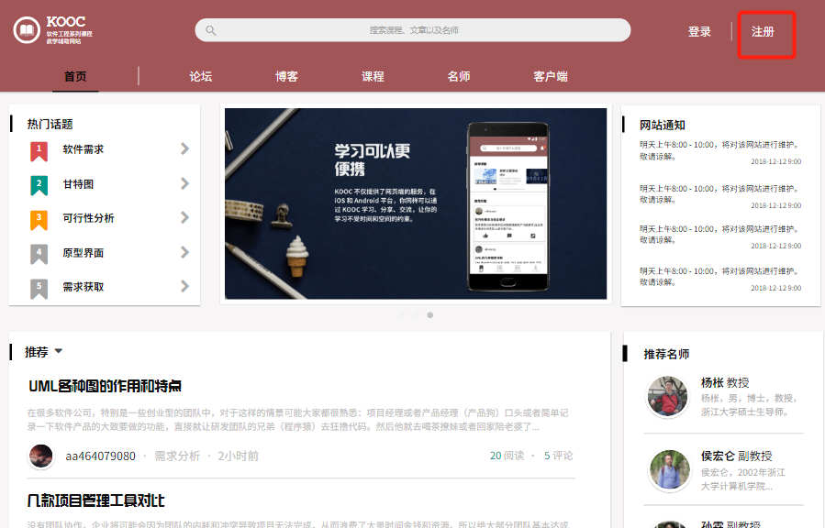

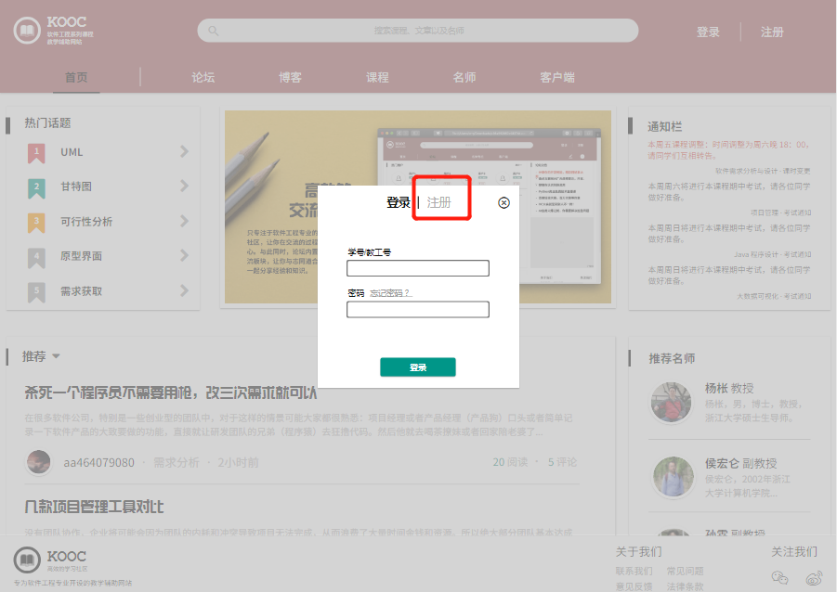

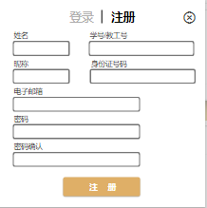

**注册1：**

1. 打开网站的网址，进入未登入前的首页

2. 点击页面右上角的“注册”按键，弹出登陆/注册弹窗

3.点击“注册” ，

4.输入相关信息，点击“注册”按钮

**注册2:**

1. 打开网站的网址，进入未登入前的首页

2. 点击页面上除了登录注册外的其他模块，会弹出登陆/注册弹窗

3.点击“注册” ，

4.输入相关信息，点击“注册”按钮

### 2.1.2 <当教师想进入网站登录>

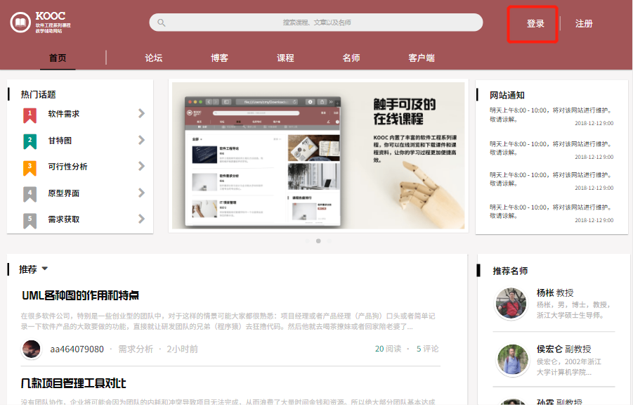

登陆界面1

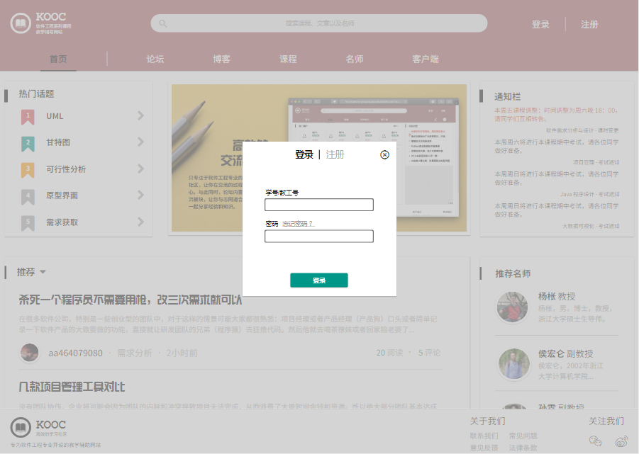

登陆界面2

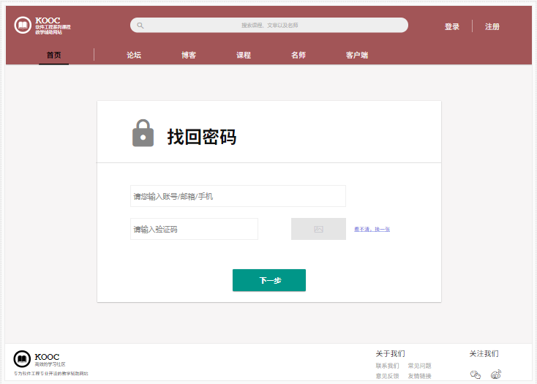

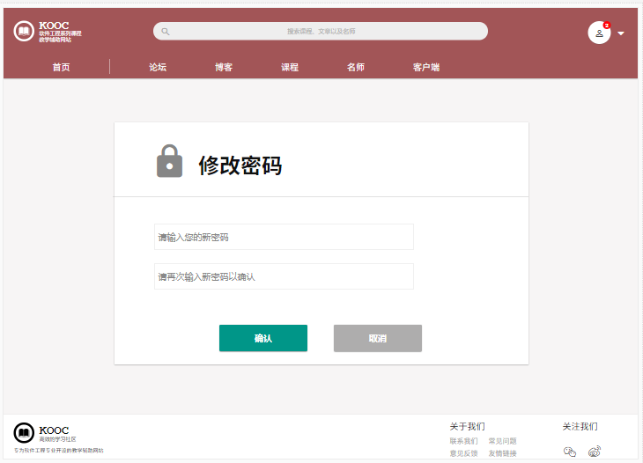

**登录1：**

1. 打开网站的网址，进入未登入前的首页

2. 在页面右上角的登录模块，输入相关信息，点击登录按钮。

3.在弹出的登录/注册弹窗中，当前显示的是登录弹窗

4.直接输入正确的用户名密码，点击“登录”按钮进行登录

5.输入错误会提示有误

**登录2:**

1. 打开网站的网址，进入未登入前的首页

2. 点击页面右上角的“登录”按键

3.在弹出的登录/注册弹窗中，当前显示的是登录弹窗

4.当忘记密码，点击登录界面的忘记密码

5.进入忘记密码界面，输入手机号邮箱进行验证码的获取

6.确认后进入修改密码界面，修改密码（点“确认”为确认修改，点“取消”为取消修改，弹窗消失返回首页）

### 2.1.3 <当教师需要修改个人资料>

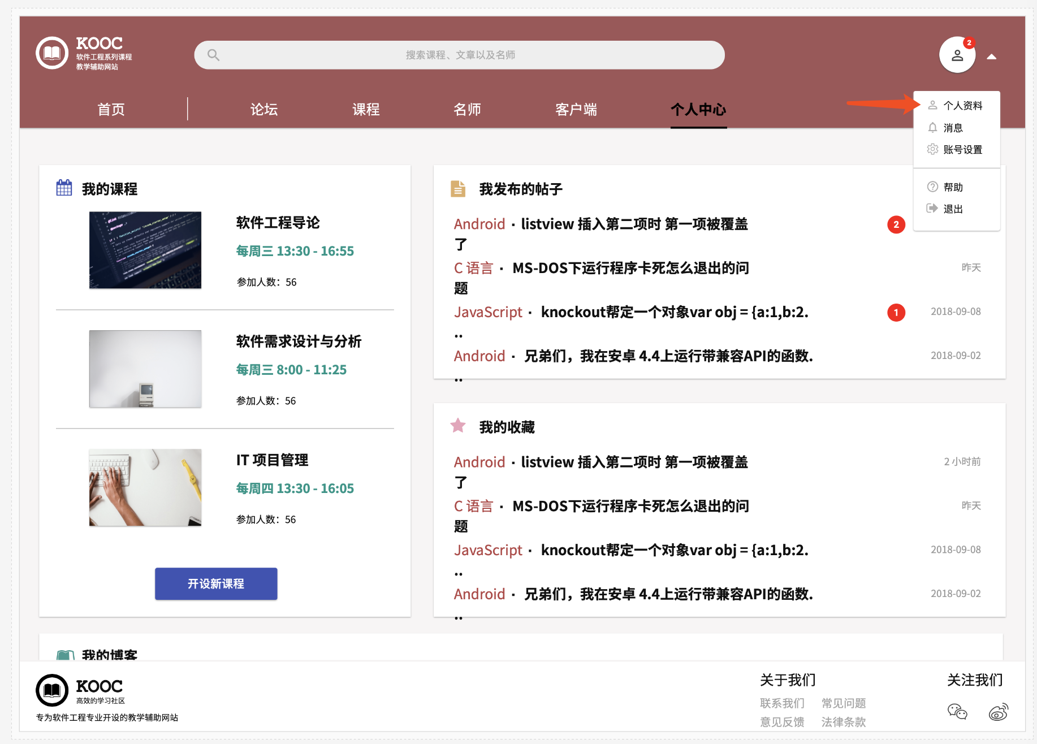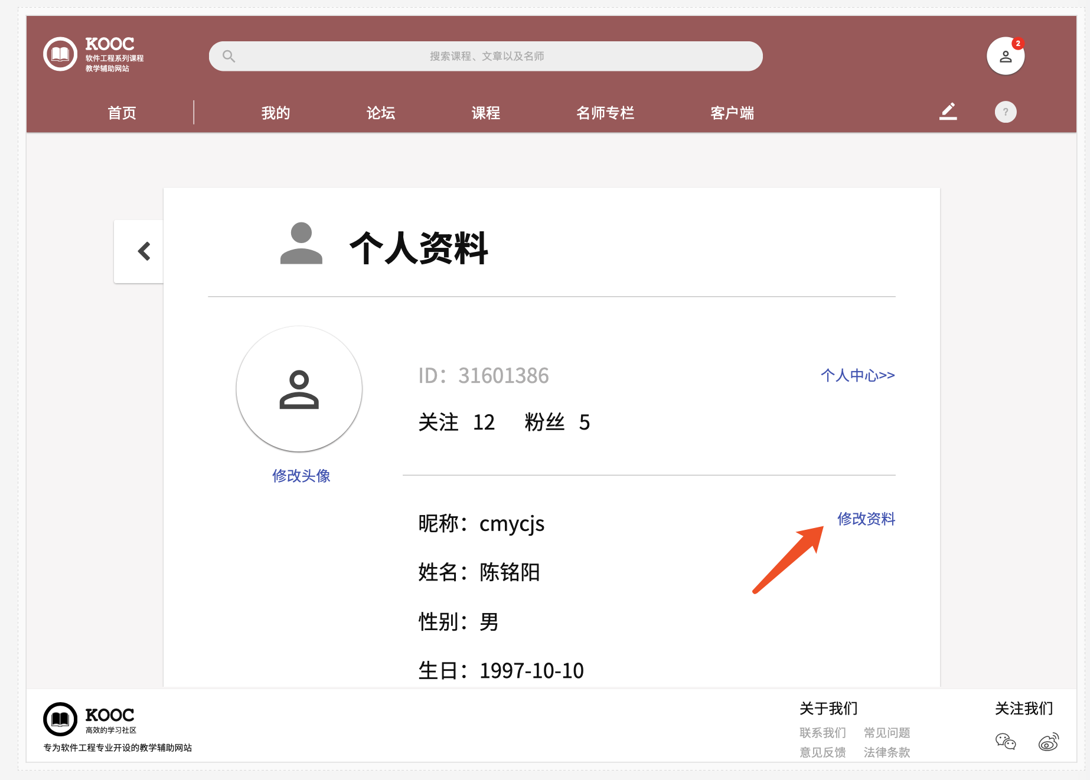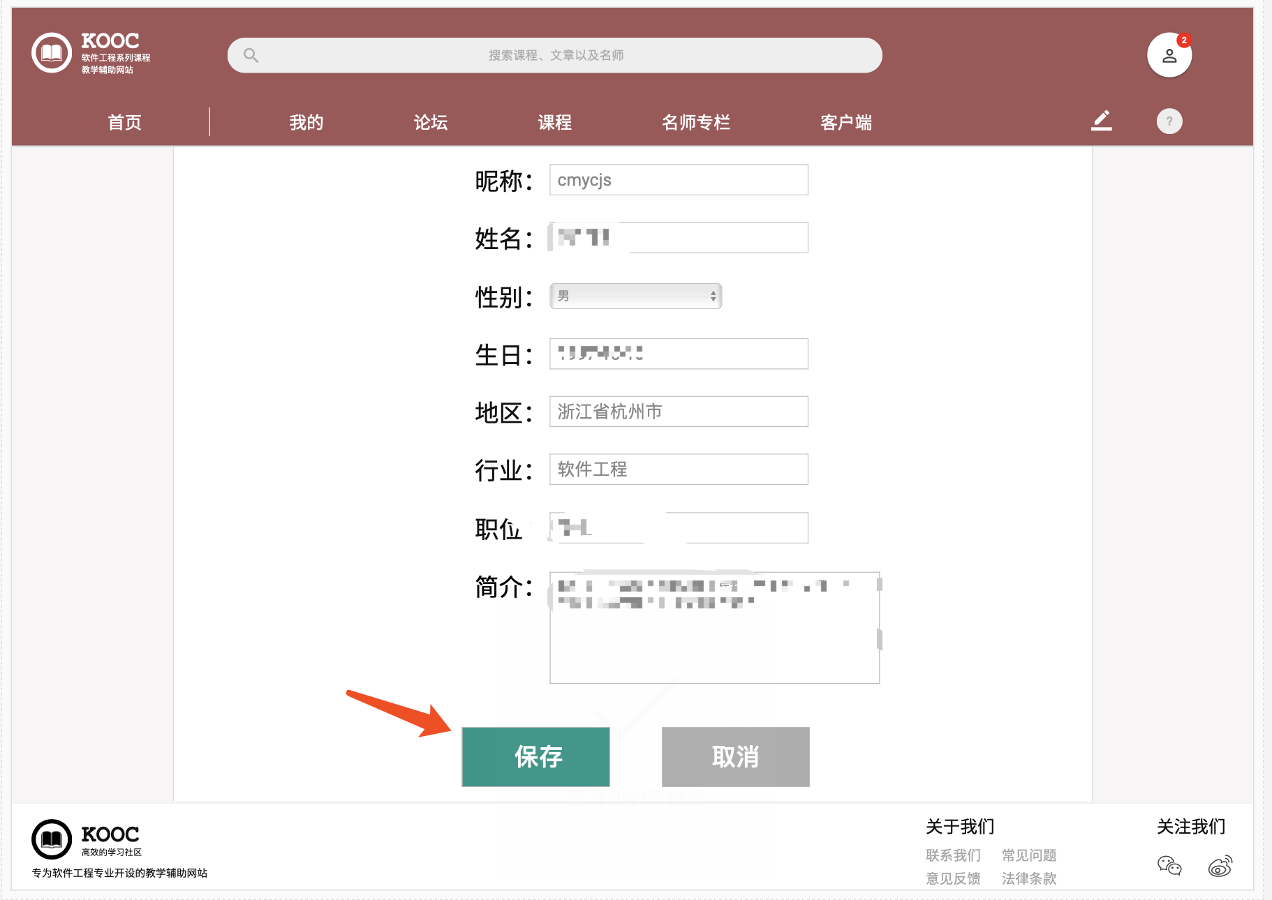

修改个人资料

**修改：**

**1.** 在教师首页右上角点开下拉框，选择个人“个人资料”

2. 点击修改资料

3. 修改相关信息点击保存按钮，完成修改个人资料的操作

### 2.1.4 <教师修改密码>

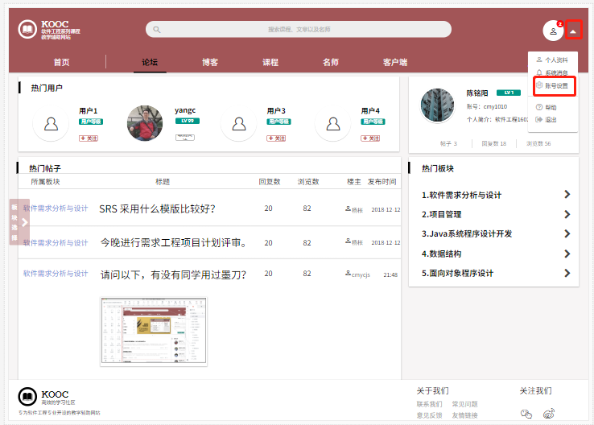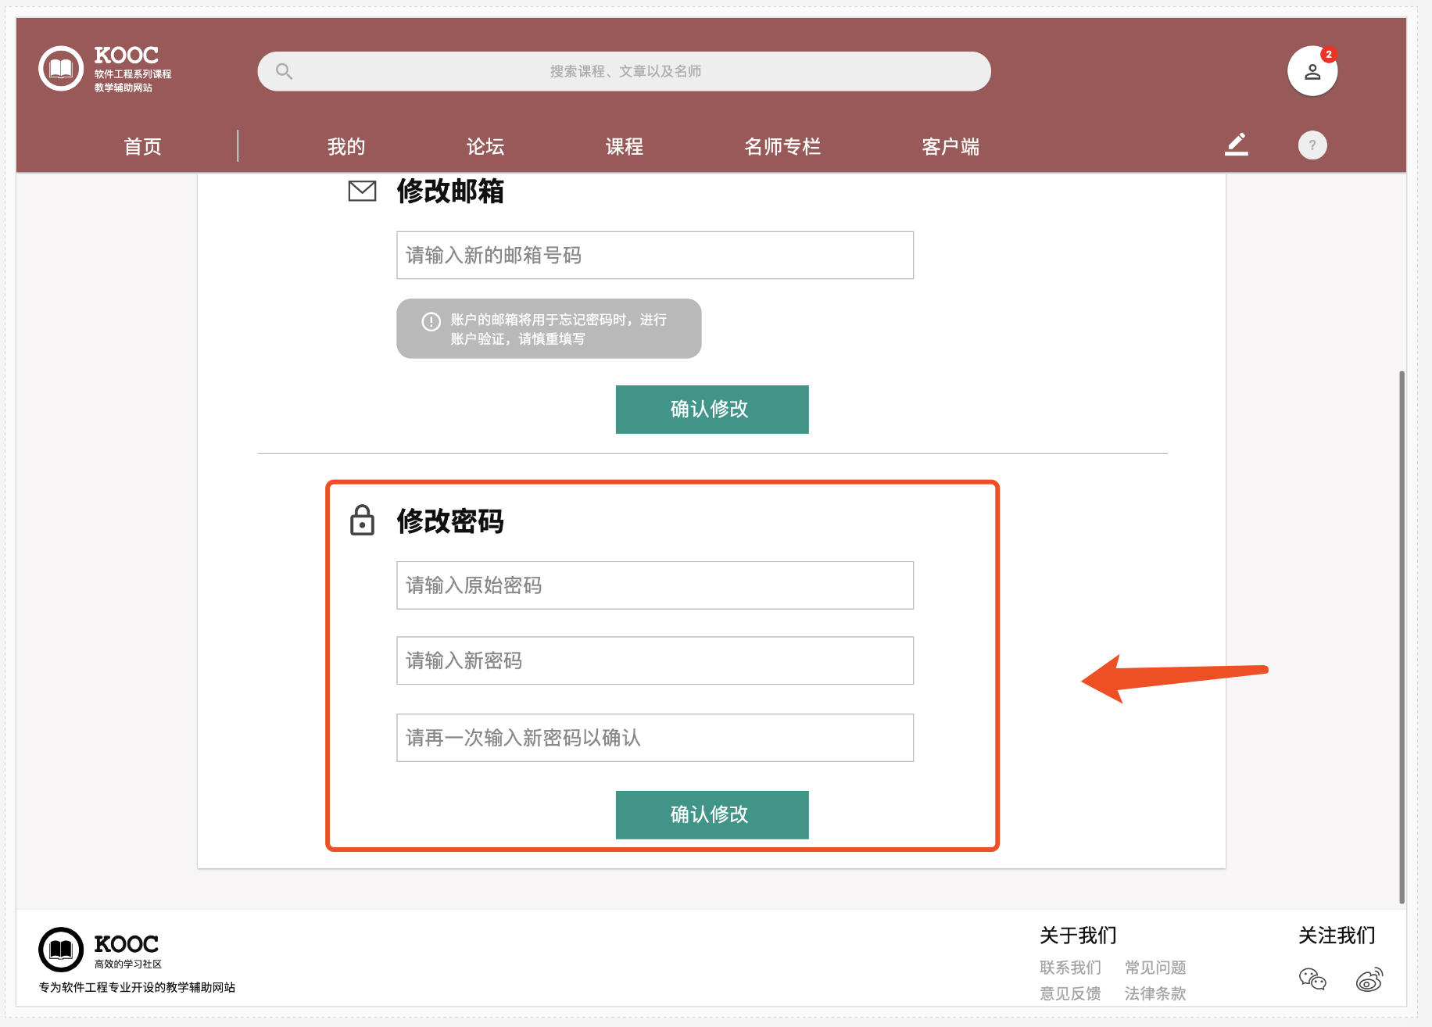

修改密码

**修改密码**：

**1.** 在教师首页右上角点开下拉框，选择个人“账号管理”

2. 输入原始密码和新密码

3.点击确认修改，完成修改密码的操作

### 2.1.5 <当教师需要增删课程>

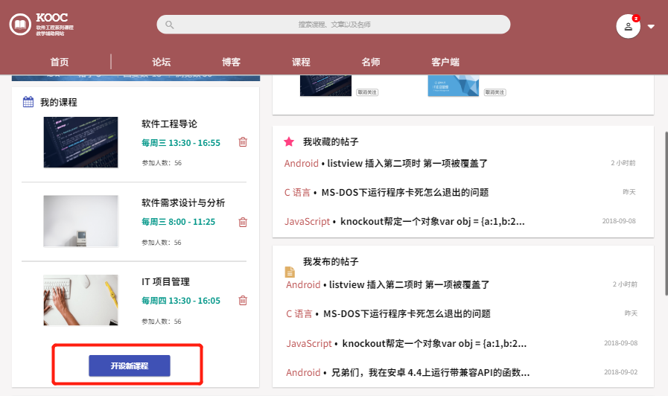

我的课程

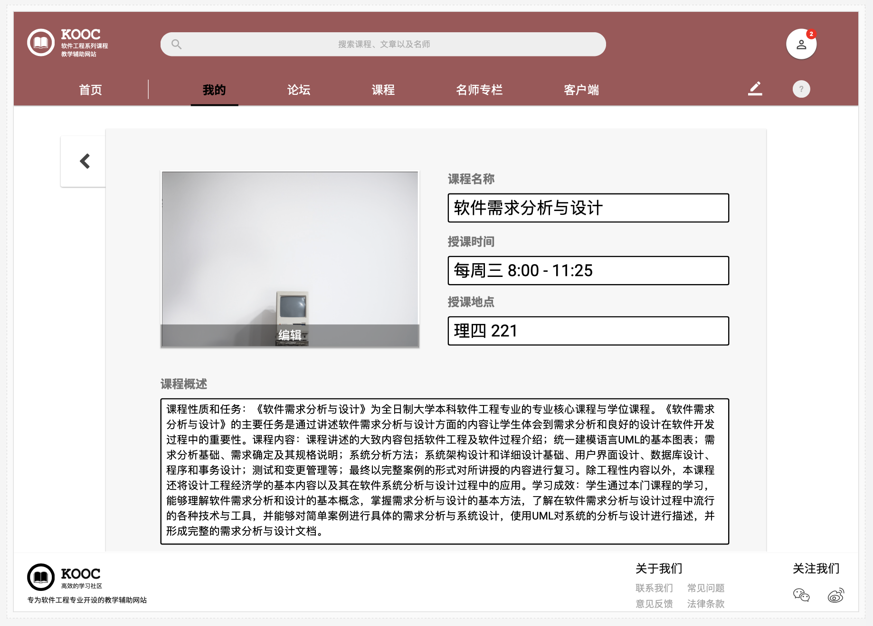

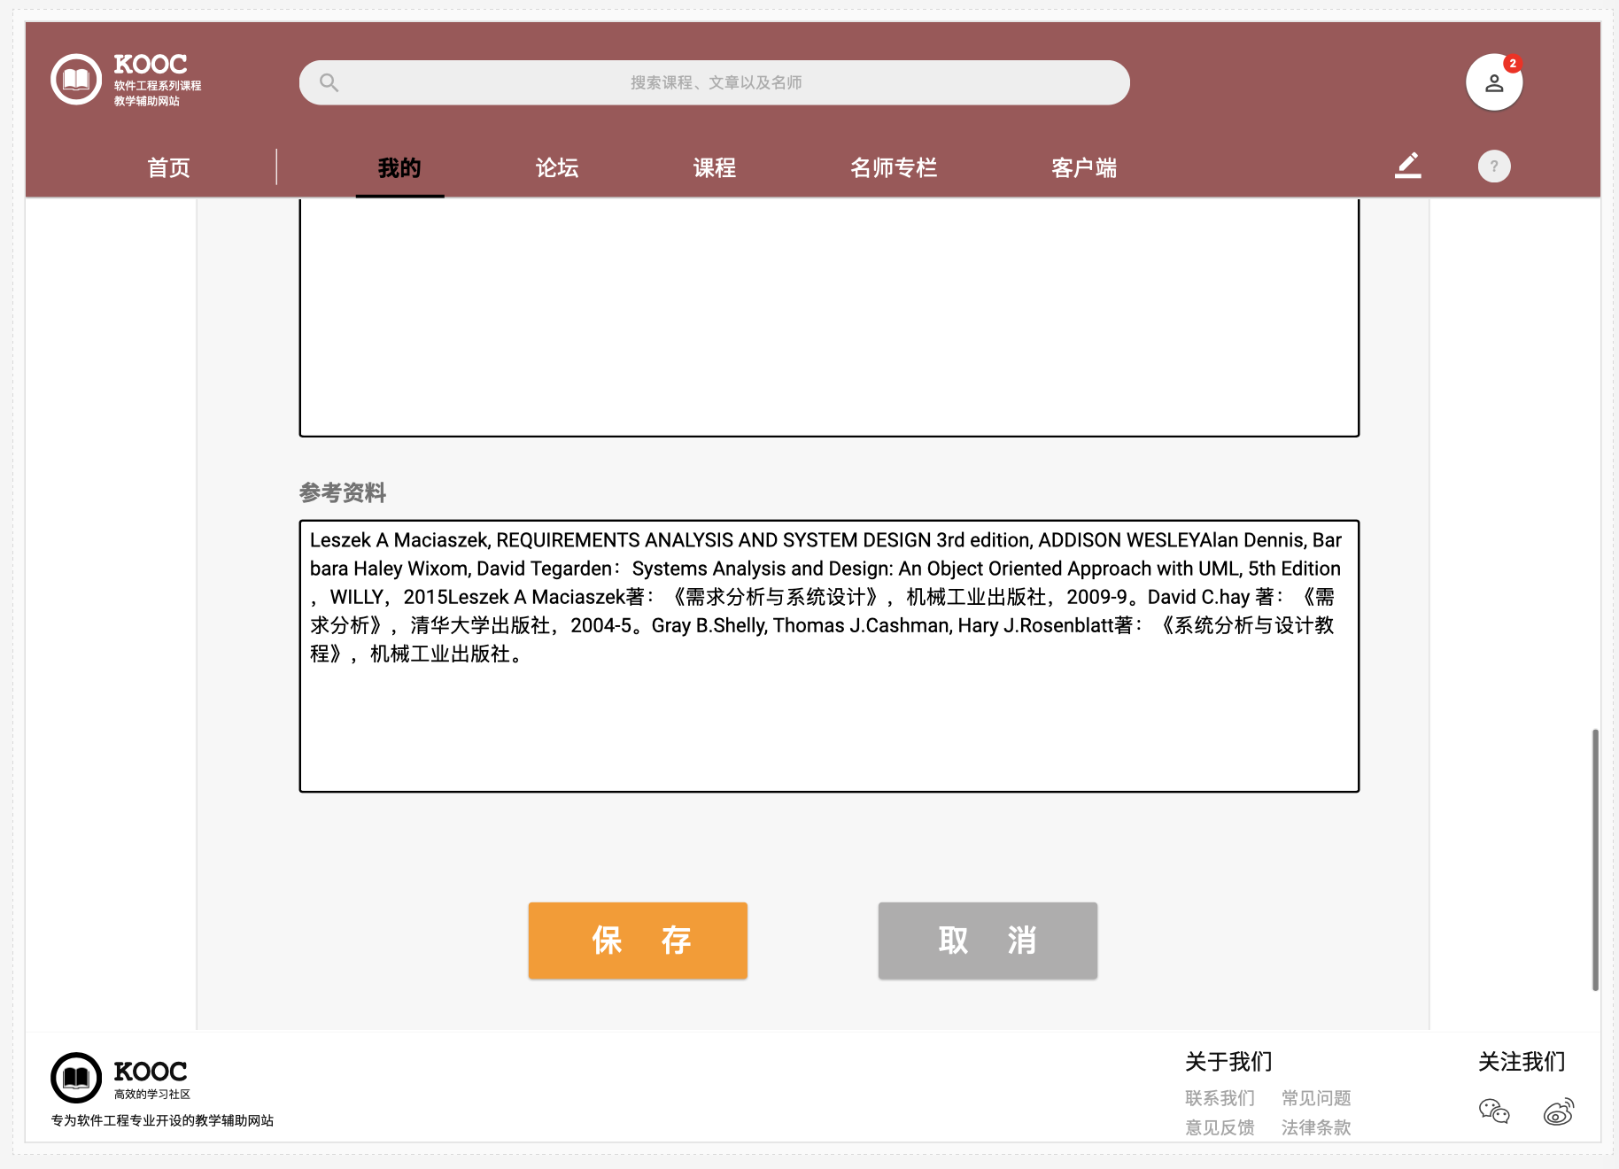

添加课程

**增加：**

**1.** 在教师个人中心点击 “我的课程”版块点击添加课程按钮

2. 输入相关信息

3.点击保存，完成添加课程的操作

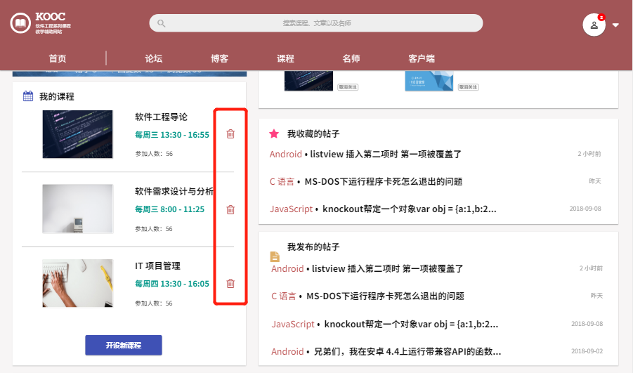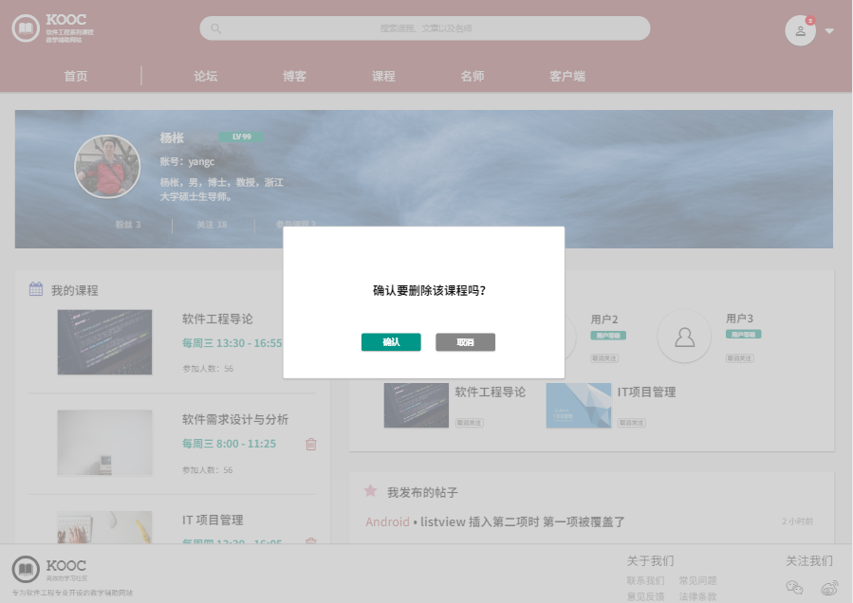

删除课程

**删除**：

1. 在教师个人中心查找 “我的课程”的板块

2. 点击删除按钮

3.在弹出窗口中点击确认，即可删除课程

### 2.1.6 <当教师需要编辑课程介绍>

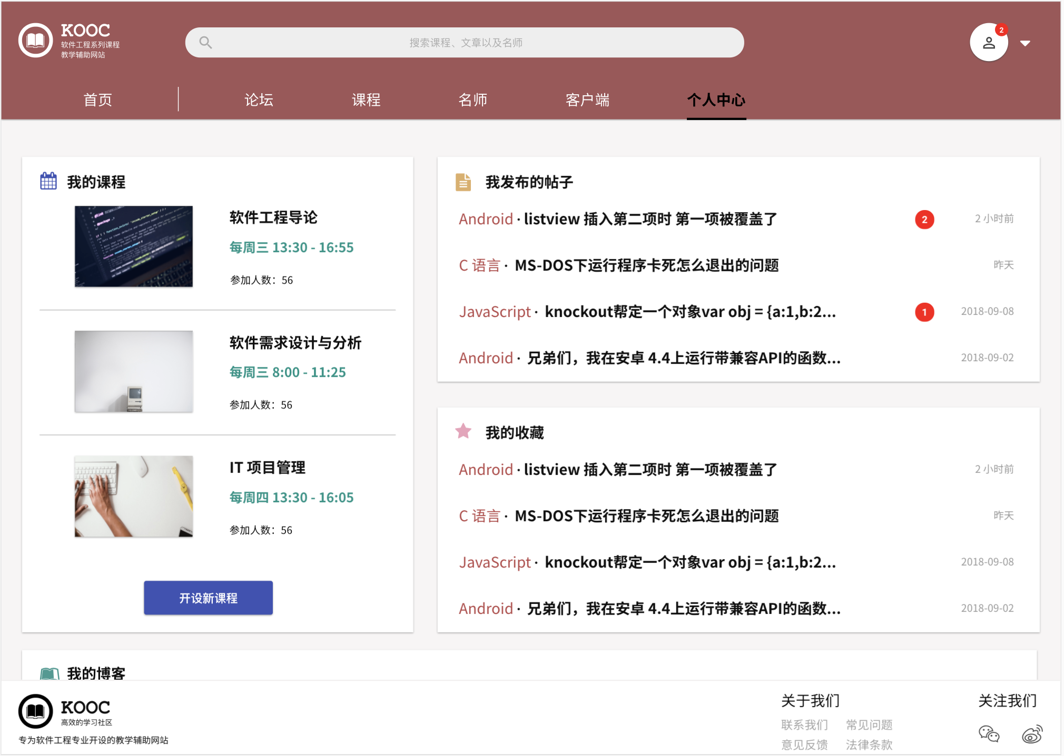

我的课程

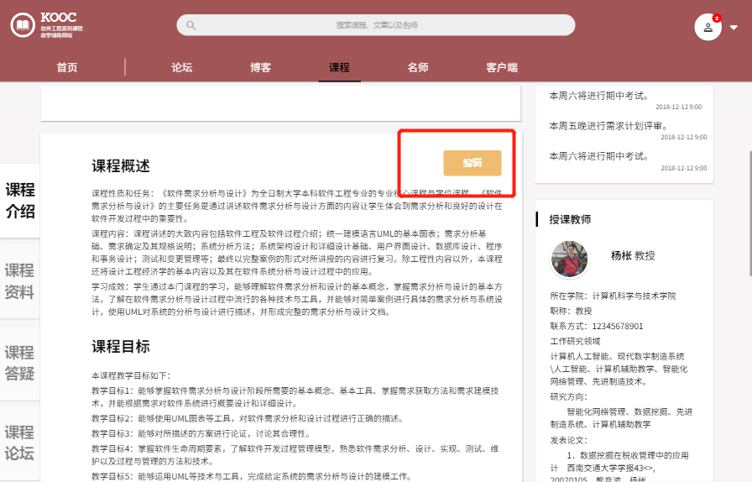

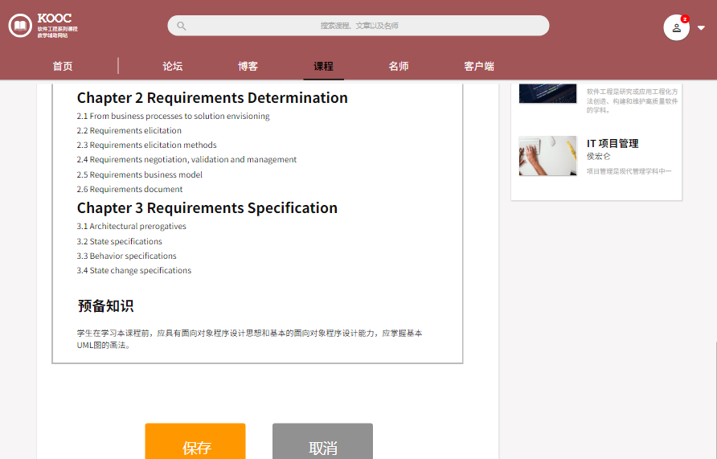

修改课程介绍

1. 在教师个人中心查找 “我的课程”的板块

2. 点击要修改的课程，进入课程内容页

3. 点击课程内容页的修改按钮

4.修改完成后，点击保存即可修改课程

### 2.1.7 <当教师需要新建课程公告>

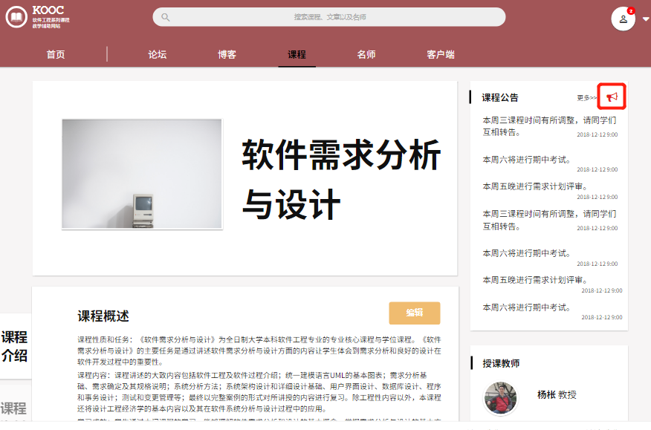

我的课程

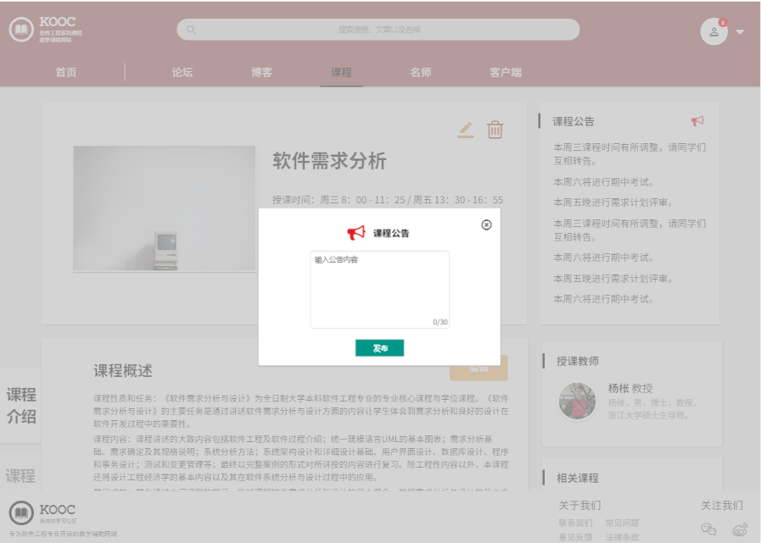

新建课程公告

1. 在教师个人中心查找标题为“我的课程”的板块

2. 通过点击自己所教授的课程详情进入该课程界面

3. 在课程界面查找“课程公告”的板块，点击小喇叭图标弹出界面

4. 输入相关内容，点击发布，完成新建课程公告的操作

### 2.1.8<当教师需要编写教师介绍>

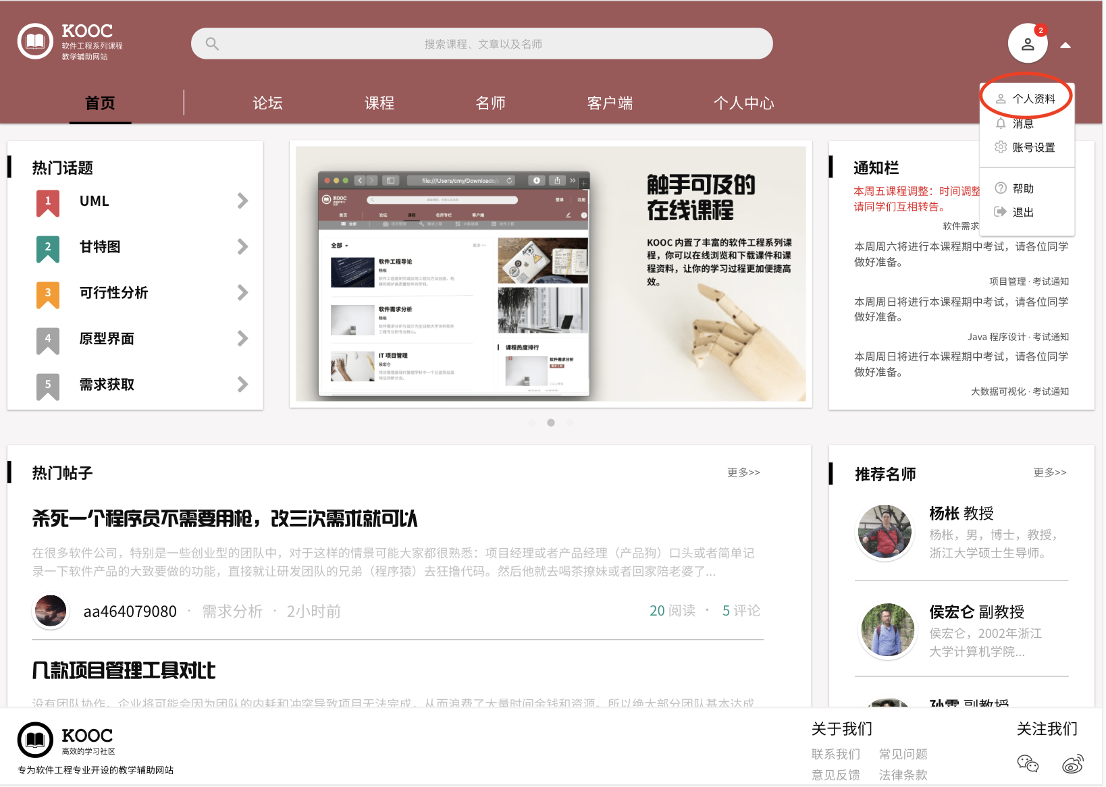

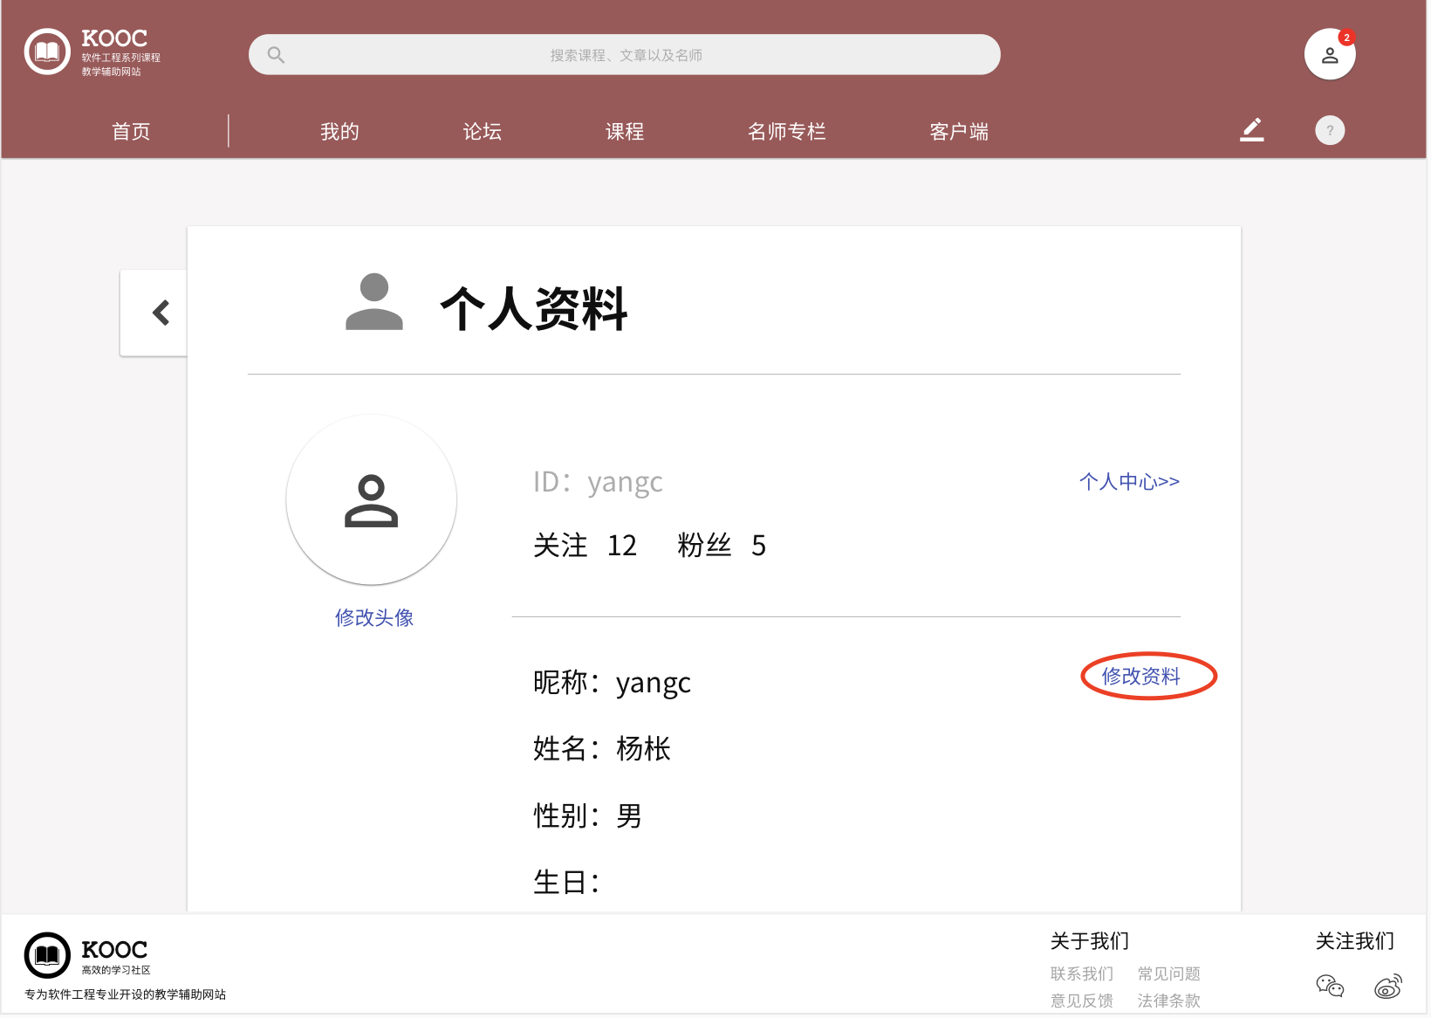

教师个人资料

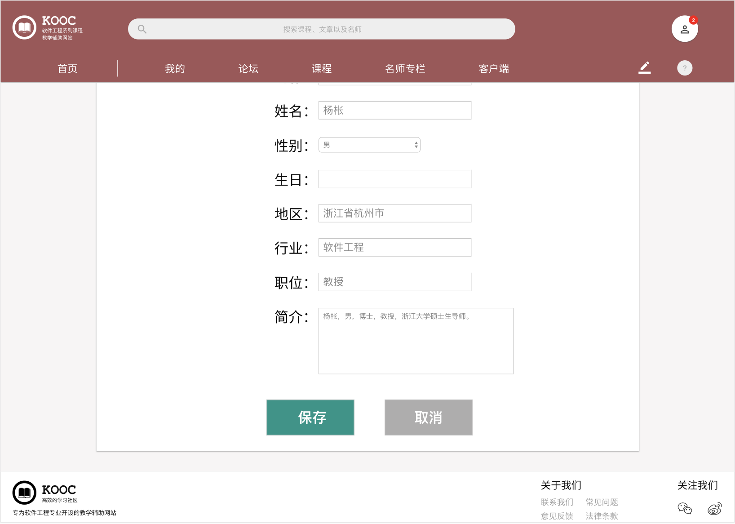

修改教师个人资料

1. 教师登录后在任何界面点击导航栏右上角的展开按钮，并点击个人资料

2. 进入个人资料页面，点击修改资料按钮

3. 修改个人资料后，点击保存按钮即可修改教师个人资料

### 2.1.9 <当教师需要管理课程资料>

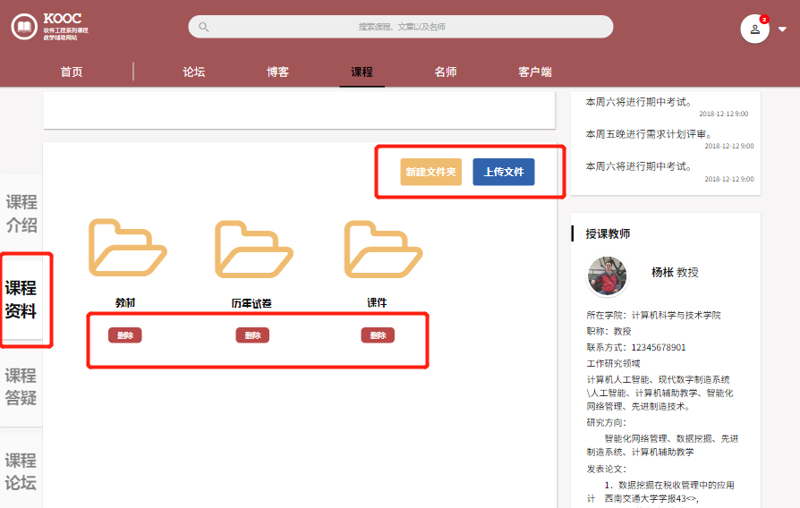

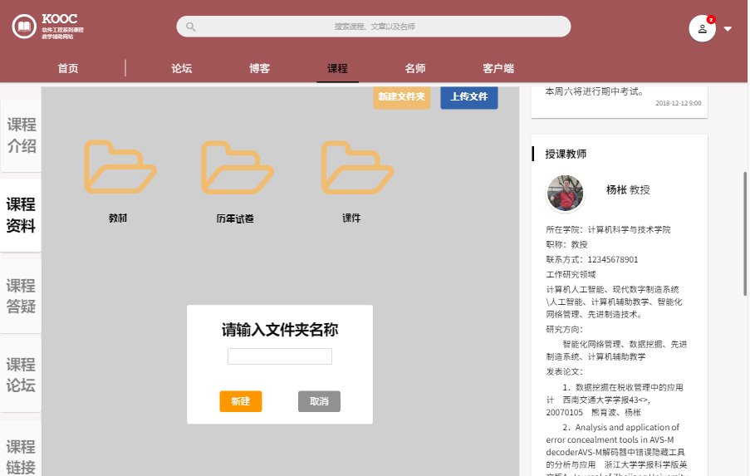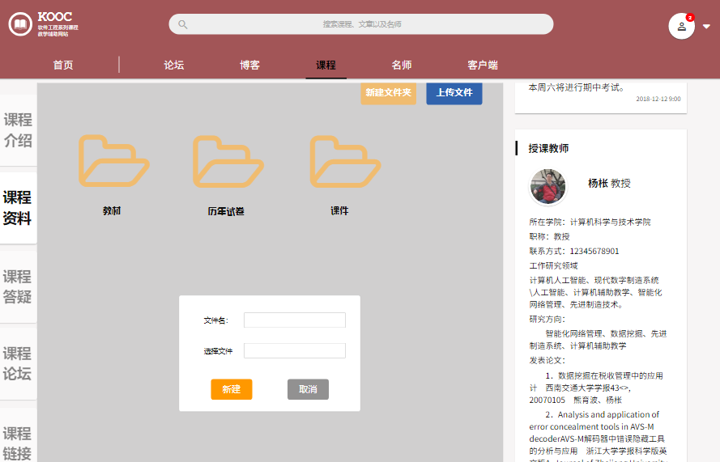

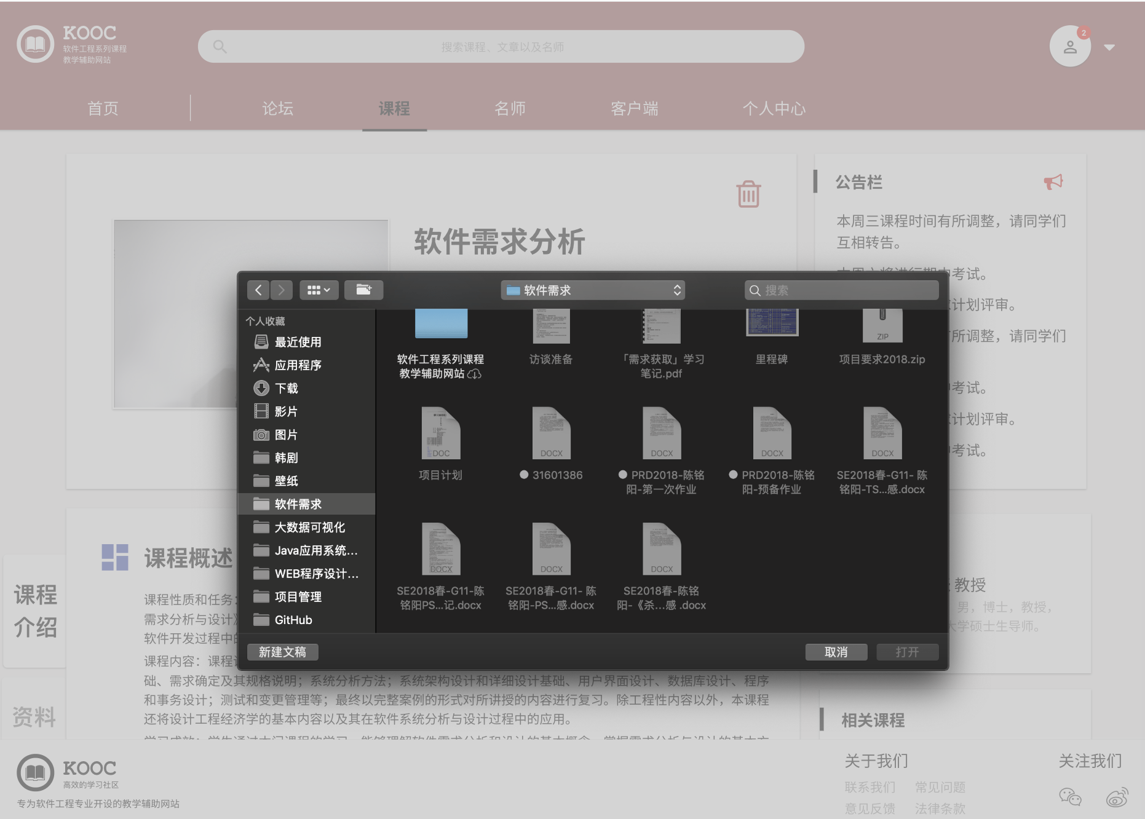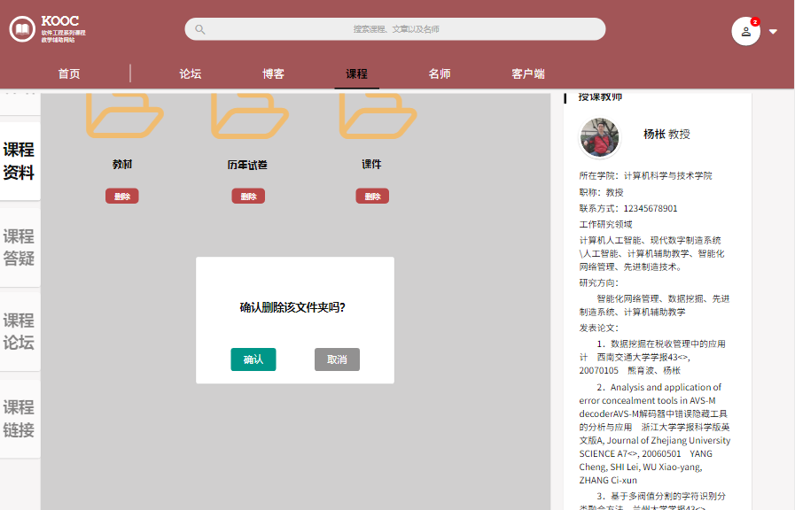

上传课件

1. 教师在课程内容页点击资料下载标签
2. 在资料下载标签页点击上传按钮
3. 选择文件类型
4. 选择本地的文件进行上传
5. 点击确认

新建文件夹

1. 教师在课程内容页点击资料下载标签
2. 在资料下载标签页点击新建文件夹按钮
3. 输入信息
4. 点击确认

删除文件

1. 教师在课程内容页点击资料下载标签
2. 在资料下载标签页点击删除按钮
3. 点击确认

### 2.1.10 <当教师想管理课程答疑>

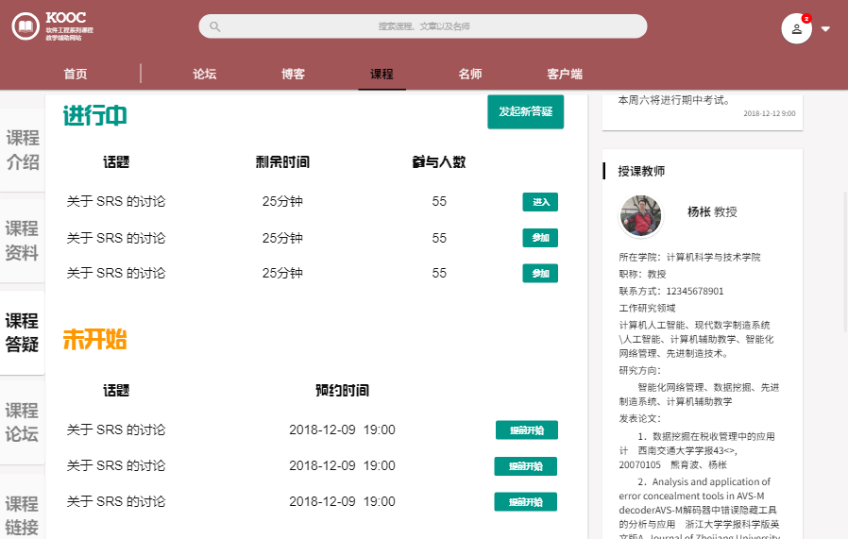

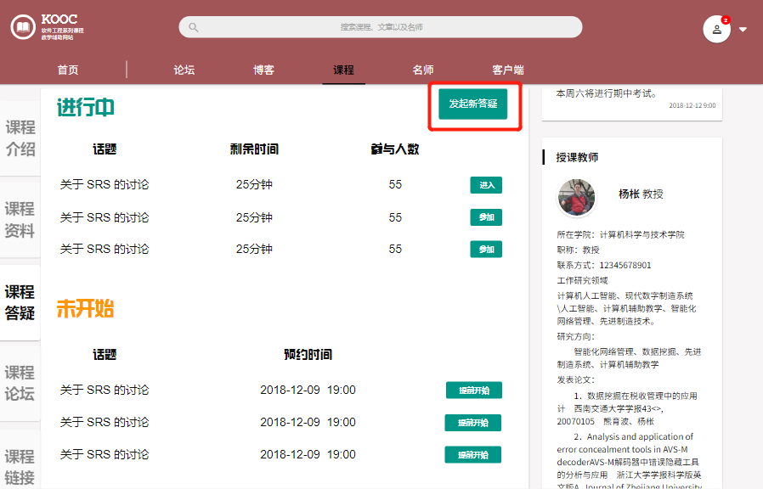

发起新答疑

1. 点击课程答疑标签
2. 点击发起新答疑按钮
3. 输入信息
4. 点击发起答疑

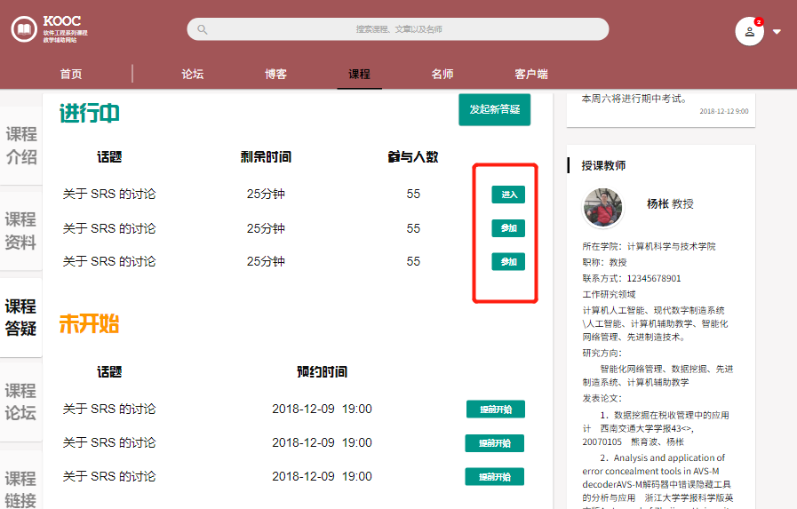

进入/参加答疑

1. 点击课程答疑标签
2. 点击进入/参加按钮

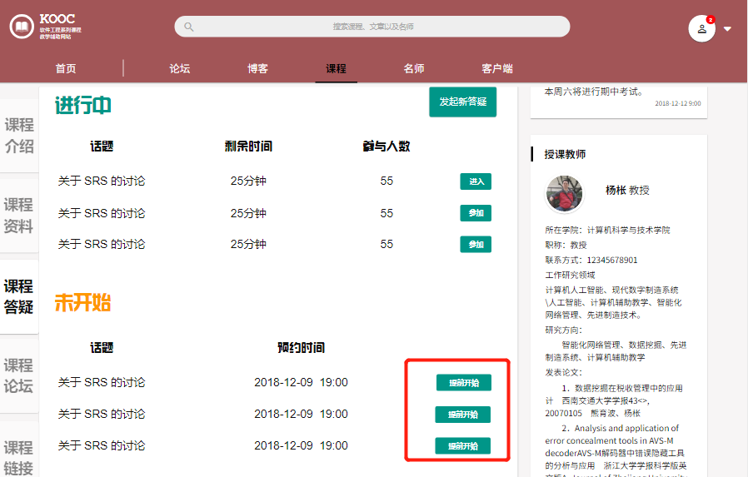

提前开始答疑

1. 点击课程答疑标签
2. 点击提前开始

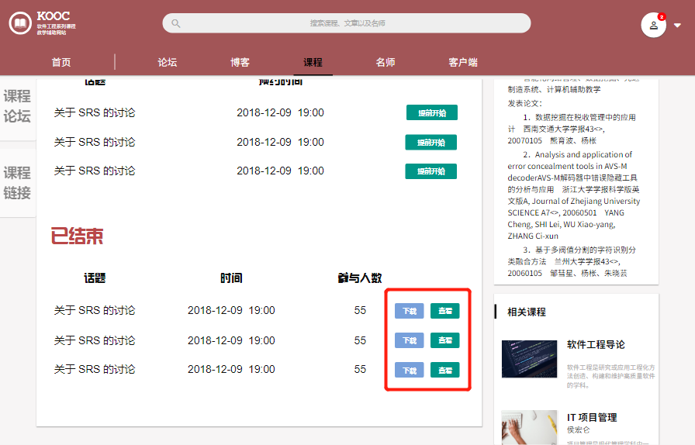

查看历史答疑

1. 点击课程答疑标签
2. 点击下载按钮或这查看按钮

### 2.1.11 <当教师想查看课程论坛>

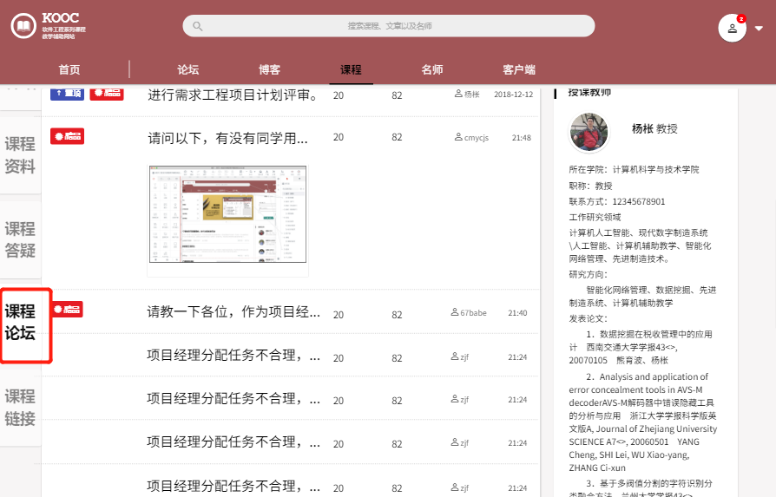

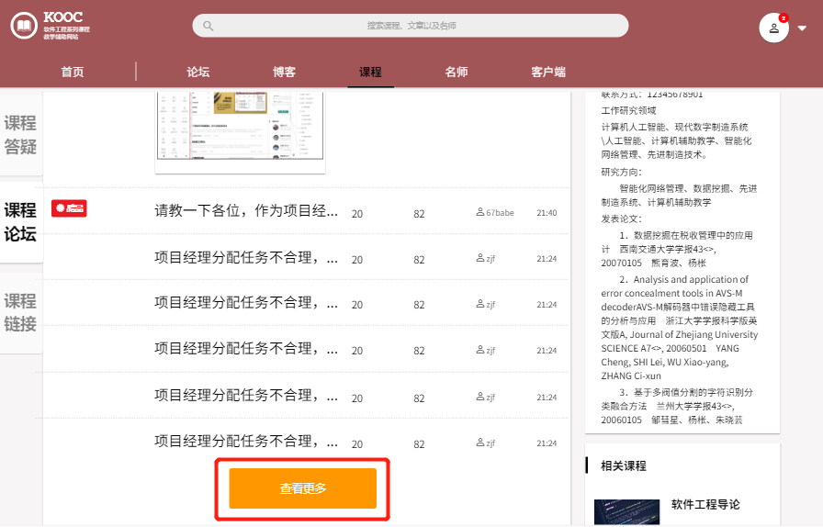

1. 点击课程论坛标签
2. 点击查看更多/或者帖子链接

### 2.1.12 <当教师想管理课程链接>

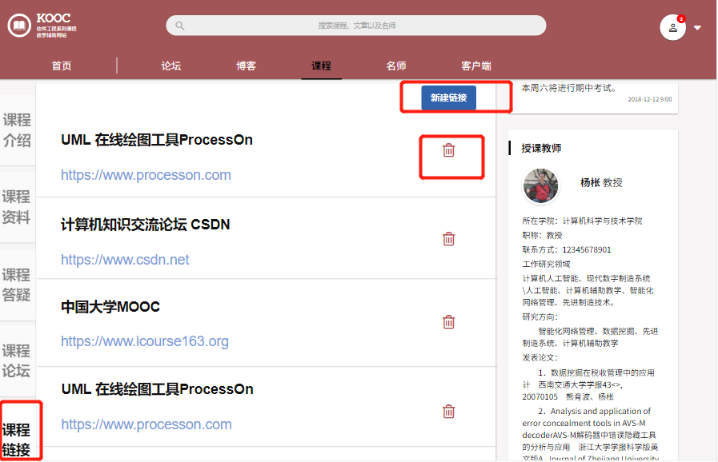

查看链接

1. 点击课程链接标签
2. 点击链接

新建链接

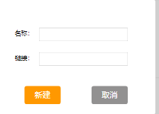

1. 点击课程链接标签
2. 点击新建链接按钮
3. 输入信息
4. 点击新建

删除链接

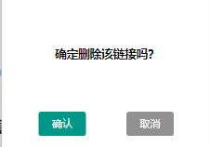

1. 点击课程链接标签
2. 点击删除按钮
3. 点击确认

### 2.1.13 <当教师想要管理答疑空间里的内容>

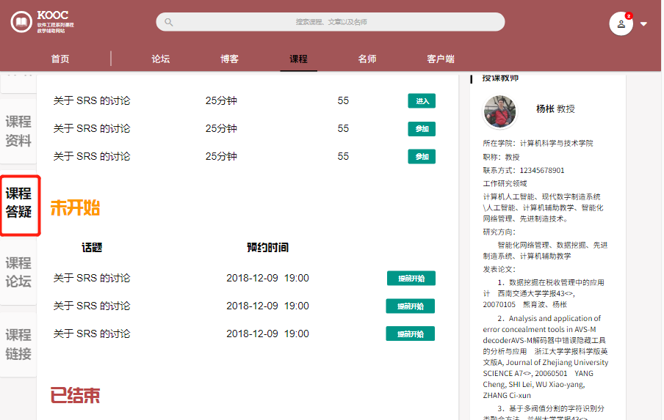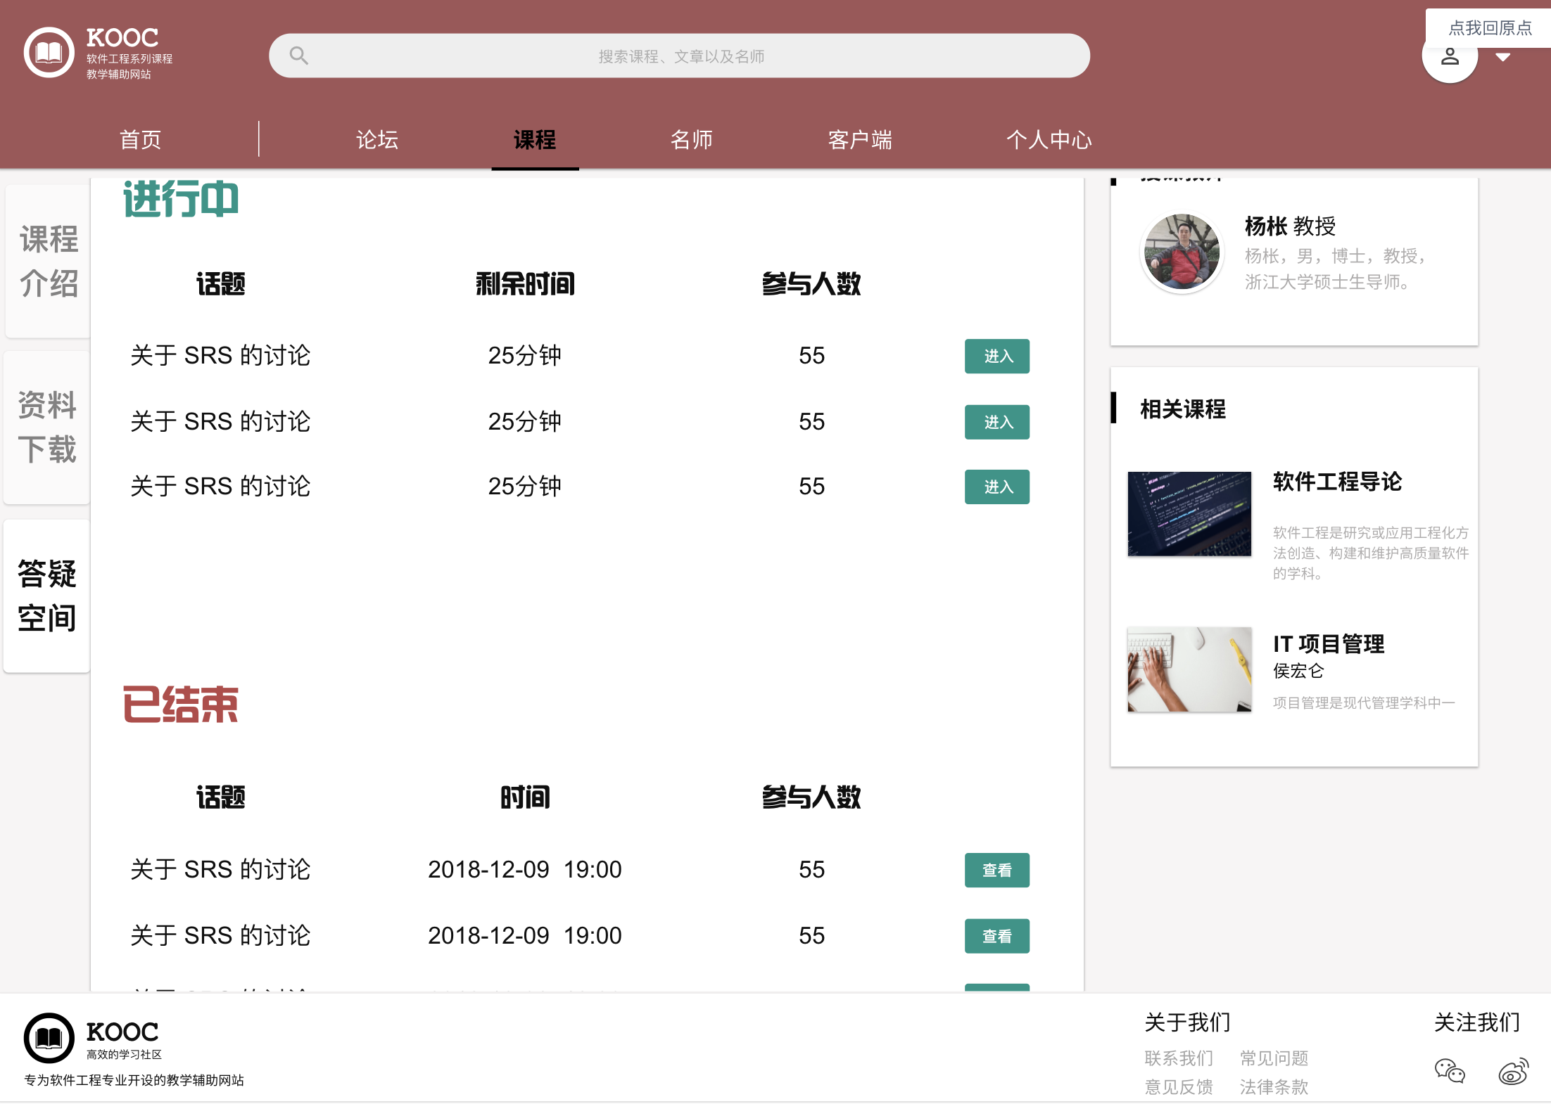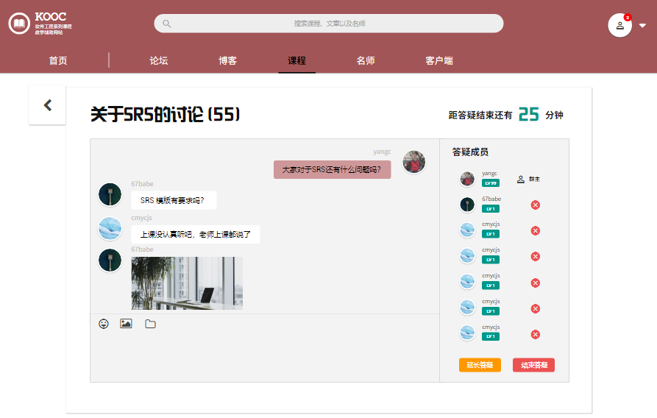

1. 教师在课程内容页点击答疑空间标签
2. 在答疑空间标签页可以看到进行中和已结束的答疑，并且可以进入或查看

延长答疑

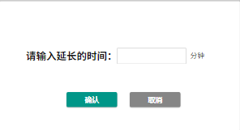

1. 点击延长答疑按钮
2. 输入信息，点击确认

结束答疑

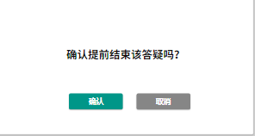

1. 点击结束答疑按钮
2. 点击确认

### 2.1.14 <当教师想要访问论坛模块>

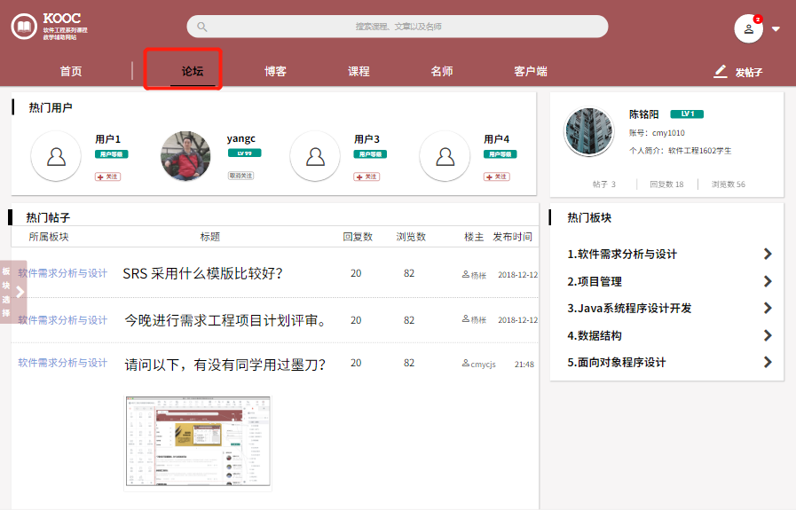

1.点击导航栏中的论坛按钮

板块选择

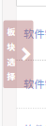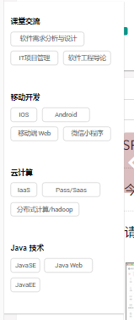

1. 点击板块选择按钮
2. 选择板块

查看/关注/取消关注用户

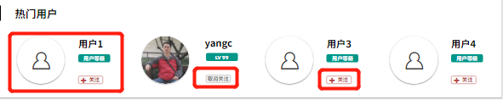

1. 点击用户头像可查看用户个人中心
2. 点击关注按钮可关注用户
3. 点击取消关注用户 可取消关注

查看帖子内容

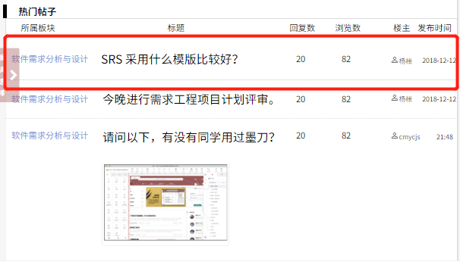

1. 点击帖子链接 即可进入帖子

### 2.1.15 <当教师想要对帖子进行操作>

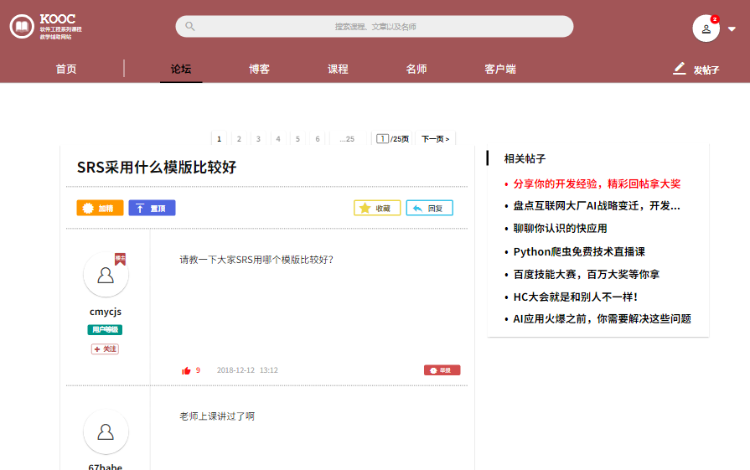

发表帖子

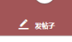

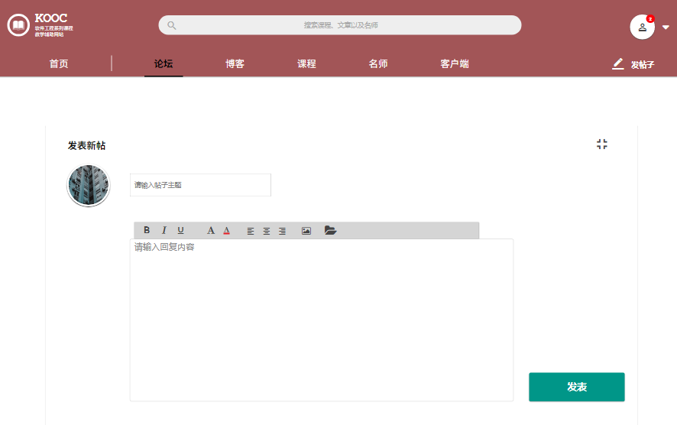

1. 点击发表帖子，进入发帖界面
2. 输入信息，点击发表，即可发表帖子

页码跳转

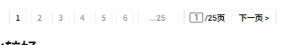

1. 点击页码/下一页/输入页码 即可跳转页码

收藏/取消收藏帖子

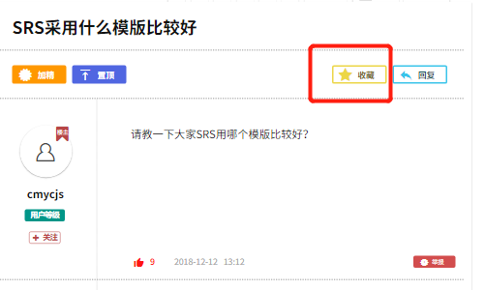

1. 点击收藏/取消收藏按钮

回复帖子

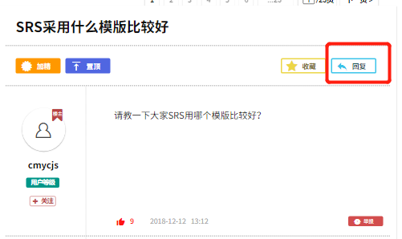

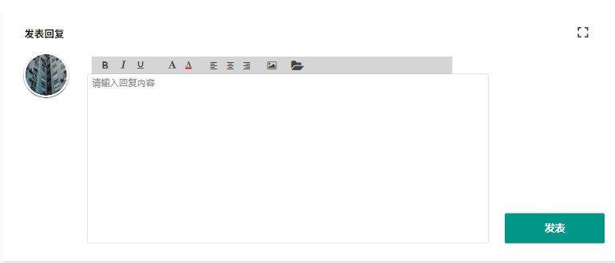

1. 点击回复按钮，跳转至底部回复框
2. 输入内容，点击发表，即可回帖
3. 点击放大按钮，可全屏查看

点赞/取消点赞

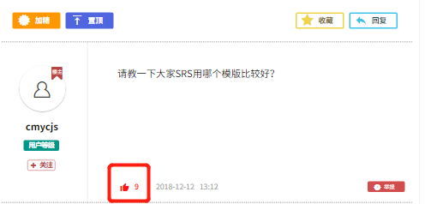

1. 点击点赞/取消点赞按钮

引用帖子

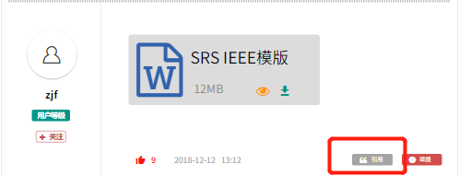

1. 点击引用按钮

预览/下载附件



1. 点击预览按钮，即可预览附件
2. 点击下载ann，即可将附件下载到本地

### 2.1.16 <当教师想要访问博客>

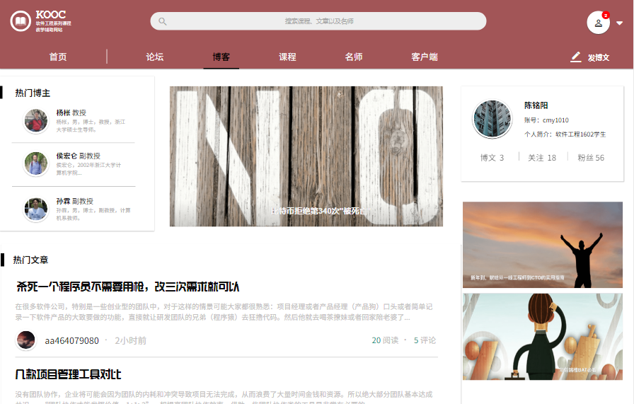

1. 点击导航栏的博客按钮，即可跳转至博客界面

查看热门博主

1. 点击热门博主头像，即可跳转至博主个人中心

查看热门文章

1. 点击文章链接，即可跳转至文章界面

### 2.1.17 <当教师想要对文章进行操作>

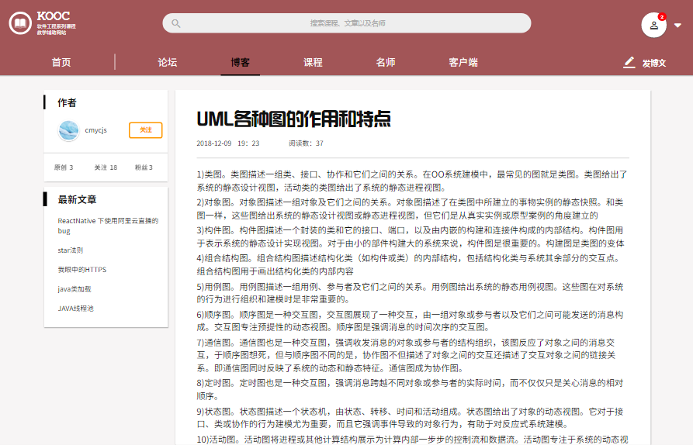

发表博文



1. 点击发表博文按钮
2. 输入信息
3. 点击发表

查看/关注/取消关注作者

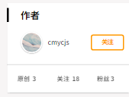

1. 点击作者头像，即可查看作者
2. 点击关注/取消关注按钮，即可关注/取消关注作者

查看最新文章

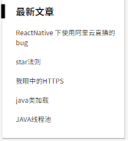

1. 点击最新文章链接

发表评论

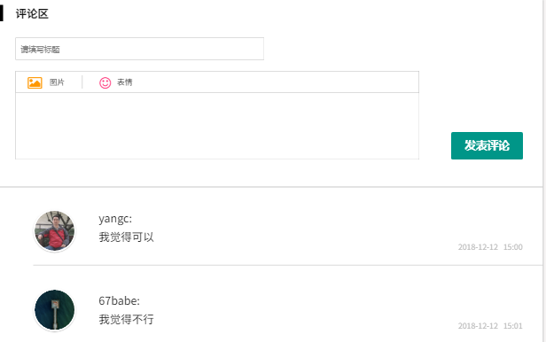

1. 至文章底部评论区
2. 输入信息
3. 点击发表评论

### 2.1.18 <当教师想要对访问名师模块>

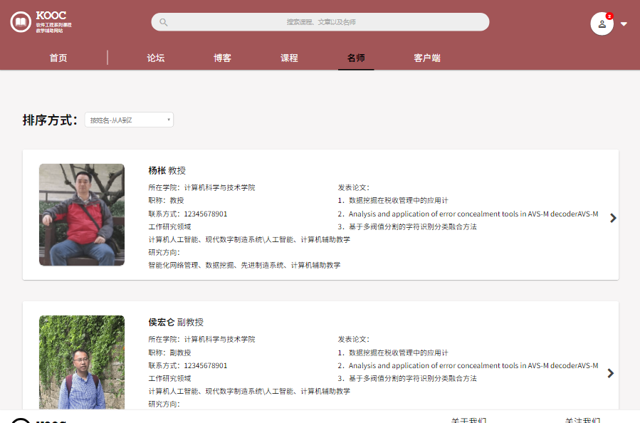

1. 点击导航栏名师按钮

排序

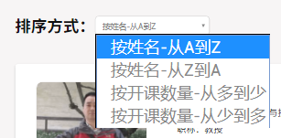

1. 点击排序按钮
2. 选择排序方式

查看名师

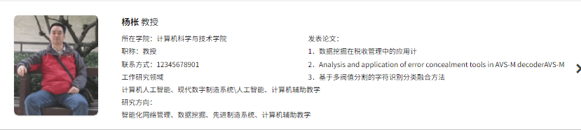

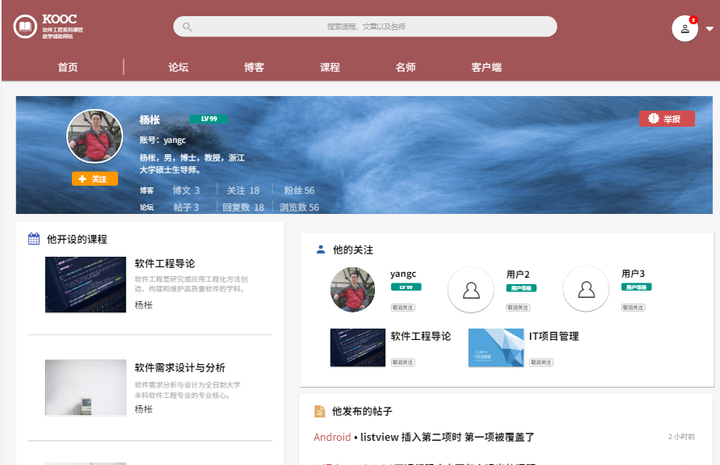

1. 点击名师，即可查看名师个人中心

关注/取消关注名师

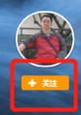

1. 点击关注/取消关注，即可

查看他开设的课程

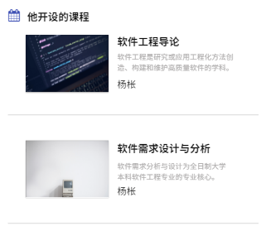

1. 点击课程，即可进入课程界面

查看/关注/取消关注他的关注的用户

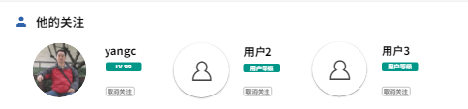

1. 点击头像，即可查看用户
2. 点击关注/取消关注，即可关注/取消关注用户

查看他的帖子

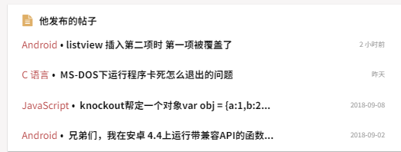

1. 点击帖子，即可

查看他的文章

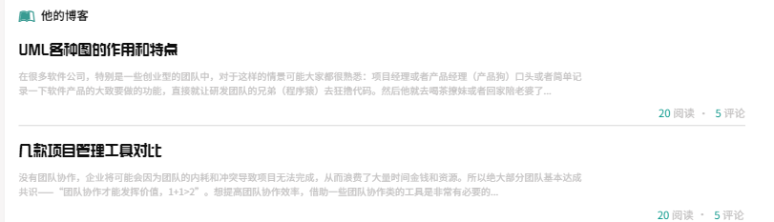

1. 点击文章，即可查看发表在博客中的文章

### 2.1.19<当教师想要对访问客户端模块>

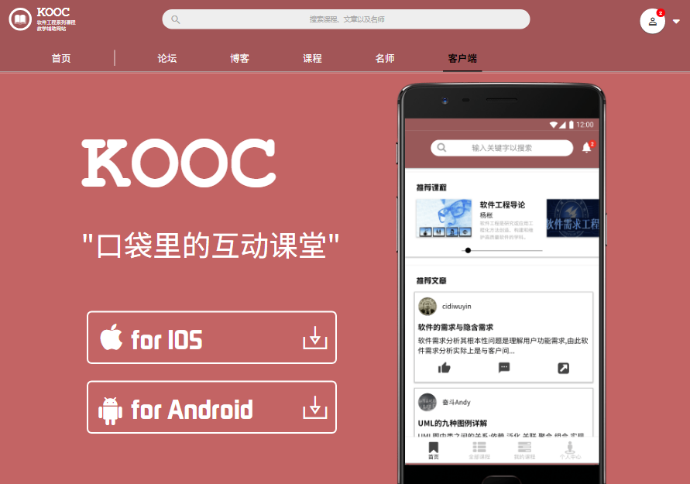

1. 点击导航栏 客户端按钮

下载客户端

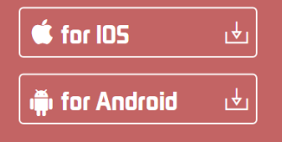

1. 点击下载按钮，即可下载对应的客户端

### 2.1.20<当教师想要对帐号进行操作>

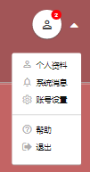

1. 点击右上角头像框按钮

查看个人资料

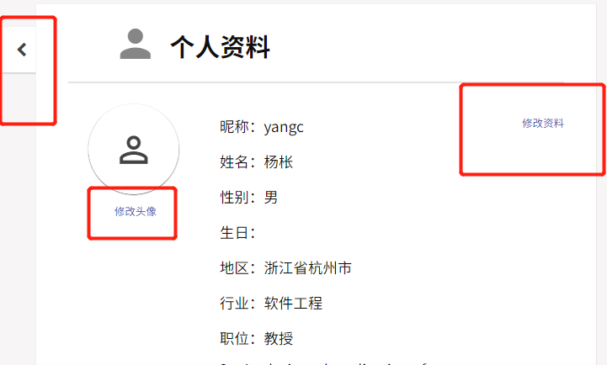

1. 点击个人资料，进入个人资料界面
2. 点击返回按钮，可返回前面访问的界面
3. 点击修改资料，即可修改资料
4. 点击修改头像，可修改头像

查看系统消息

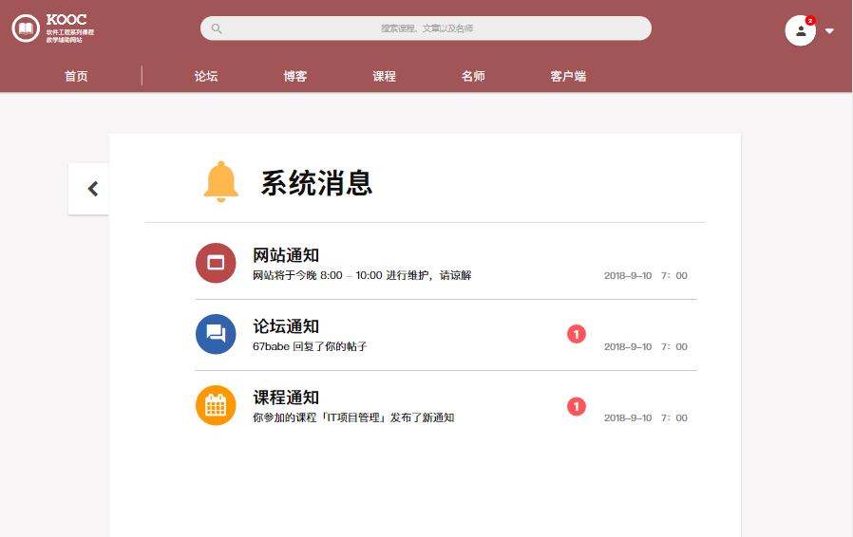

1. 点击查看系统消息，进入消息界面
2. 点击相应通知，即可查看对应通知内容界面
3. 点击返回按钮，可返回前面访问的页面

帐号设置

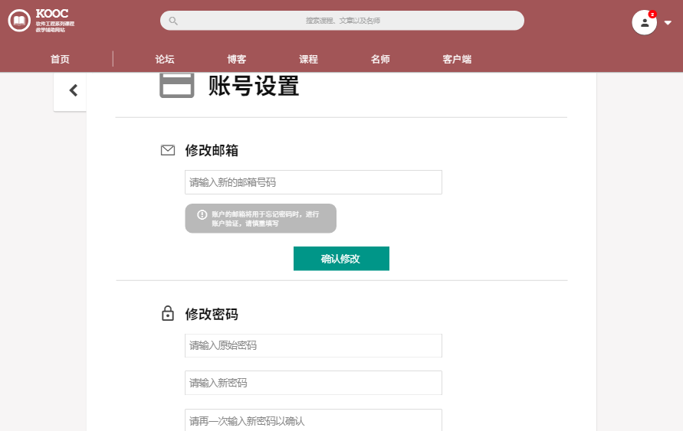

1. 点击账号设置，即可进入账号设置页面
2. 输入邮箱，点击确认修改，即可修改邮箱
3. 输入原始密码，输入新密码，点击确认修改，即可修改密码

退出

1.点击退出按钮，即可退出账号

## 2.2学生功能模块

### 2.2.1<注册>

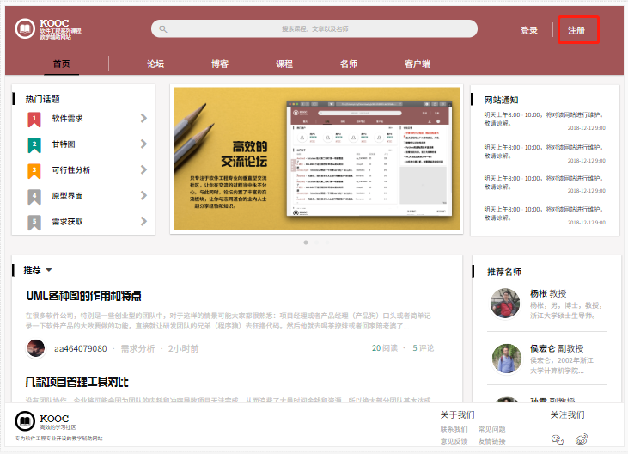

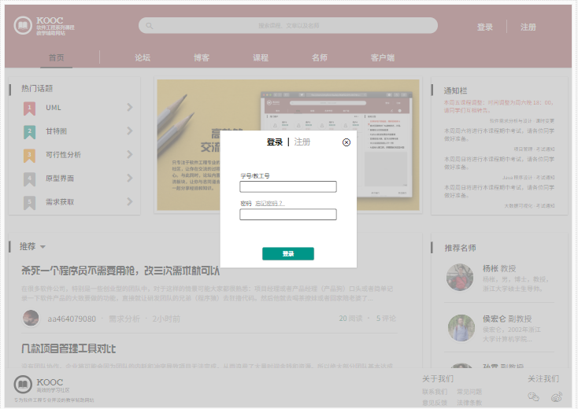

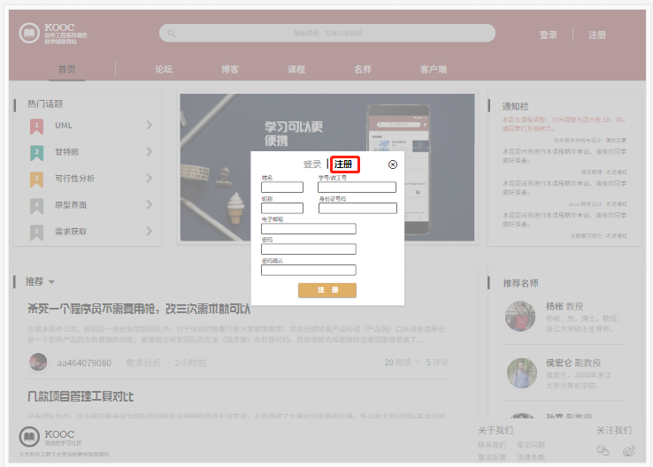

**注册：**

1. 打开网站的网址，进入未登入前的首页

2. 点击页面右上角的“注册”按键

3.在弹出的登录/注册弹窗中，点击选择右边的“注册”

4.切换到注册弹窗界面后，按要求输入真实合法有效的信息进行注册

5.输入不符合要求的会提示信息要求重新输入

### 2.2.2<登录>

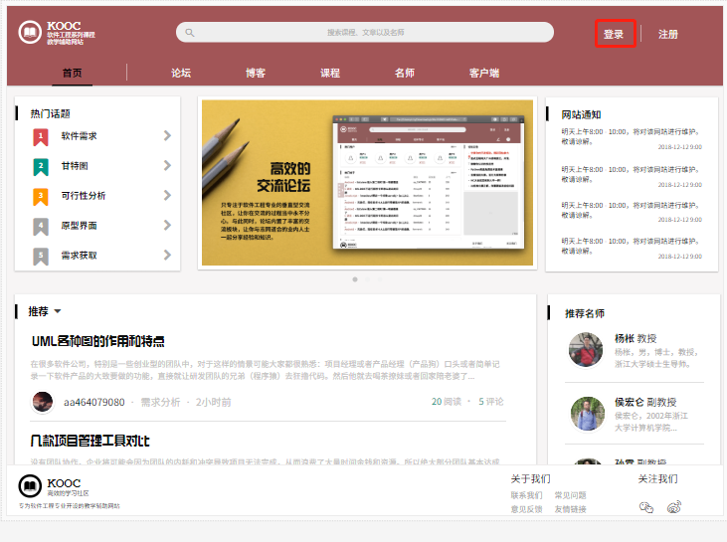







**登录1：**

1. 打开网站的网址，进入未登入前的首页

2. 点击页面右上角的“登录”按键

3.在弹出的登录/注册弹窗中，当前显示的是登录弹窗

4.直接输入正确的用户名密码，点击“登录”按钮进行登录

5.输入错误会提示有误

**登录2：**

1. 打开网站的网址，进入未登入前的首页

2. 点击页面右上角的“登录”按键

3.在弹出的登录/注册弹窗中，当前显示的是登录弹窗

4.当忘记密码，点击登录界面的忘记密码

5.进入忘记密码界面，输入手机号邮箱进行验证码的获取

6.确认后进入修改密码界面，修改密码（点“确认”为确认修改，点“取消”为取消修改，弹窗消失返回首页）

### 2.2.3 <学生个人中心>

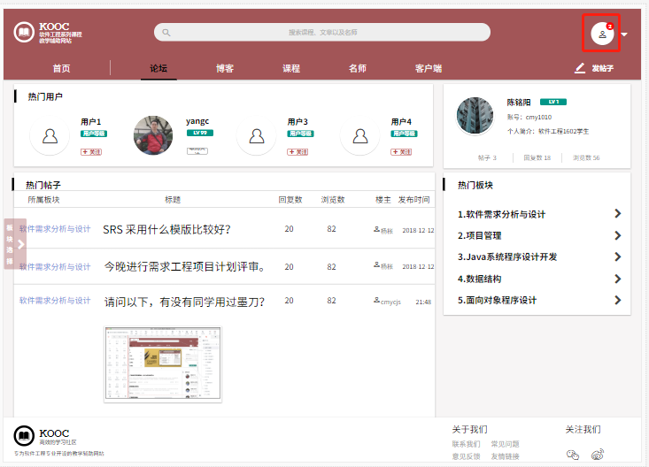

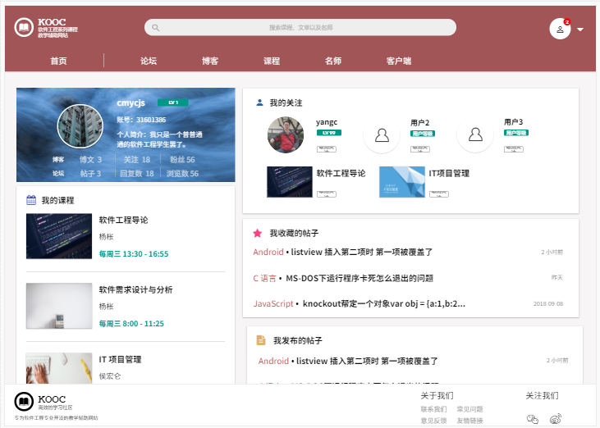

**学生个人中心**

**进入方式:**

1. 学生用户登录后点击网站右上角的头像
2. 进入学生个人中心界面

### 2.2.4 <学生修改个人资料>



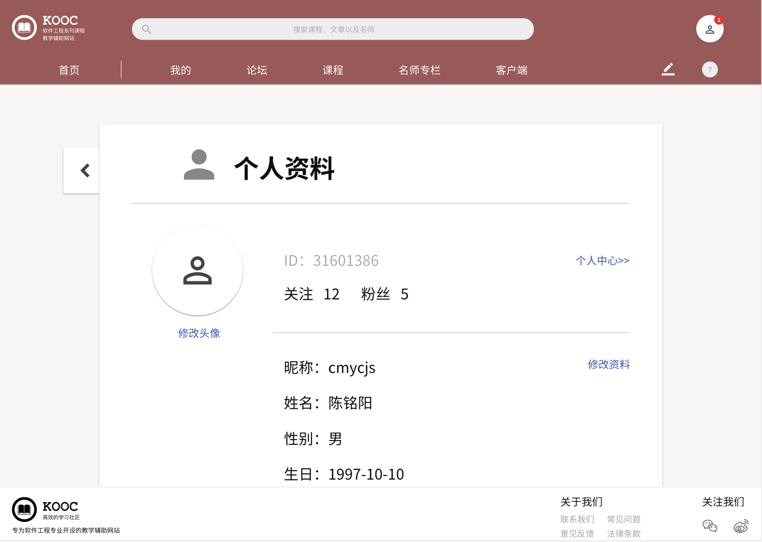

**学生个人资料**

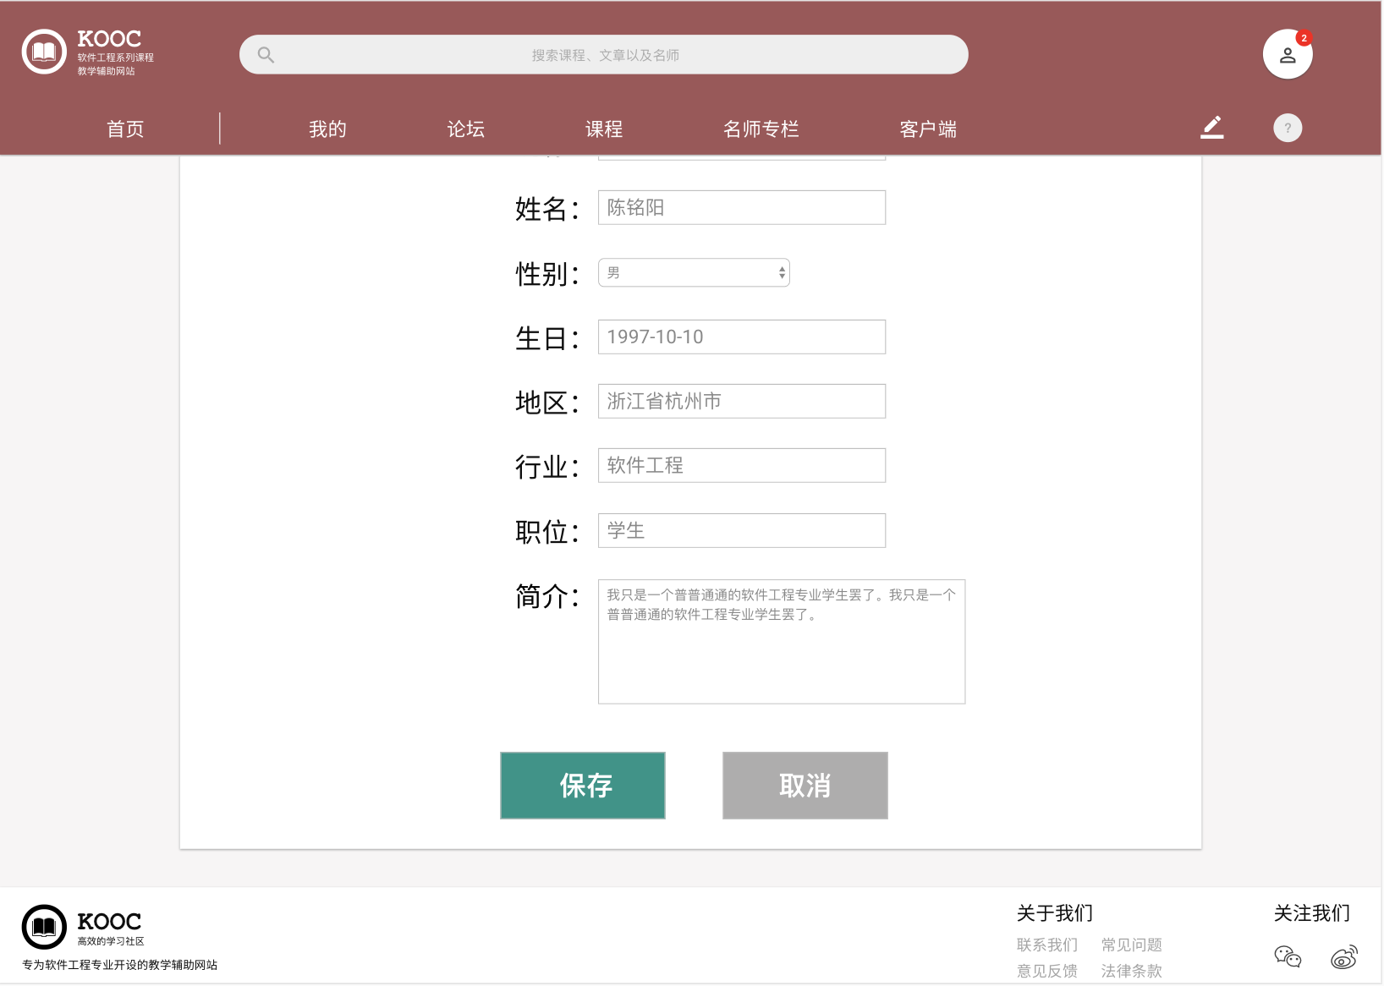

修改学生个人资料

1. 学生登录后在任何界面点击导航栏右上角的展开按钮，并点击个人资料

2. 进入个人资料页面，点击修改资料按钮

3. 修改个人资料后，点击保存按钮即可修改学生个人资料

### 2.2.5 <学生修改密码>



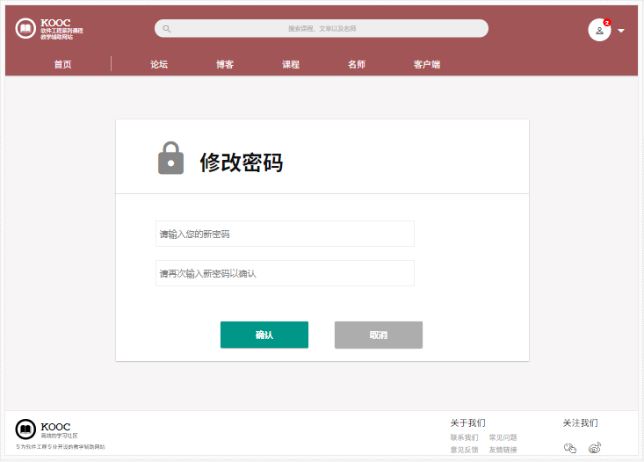

学生修改密码

1. 学生点击导航栏右侧的展开按钮，点击账号设置按钮
2. 学生在修改密码页面输入原密码和新密码，并点击确认修改按钮即可修改密码

### 2.2.5 <当学生需要查看全网通知>

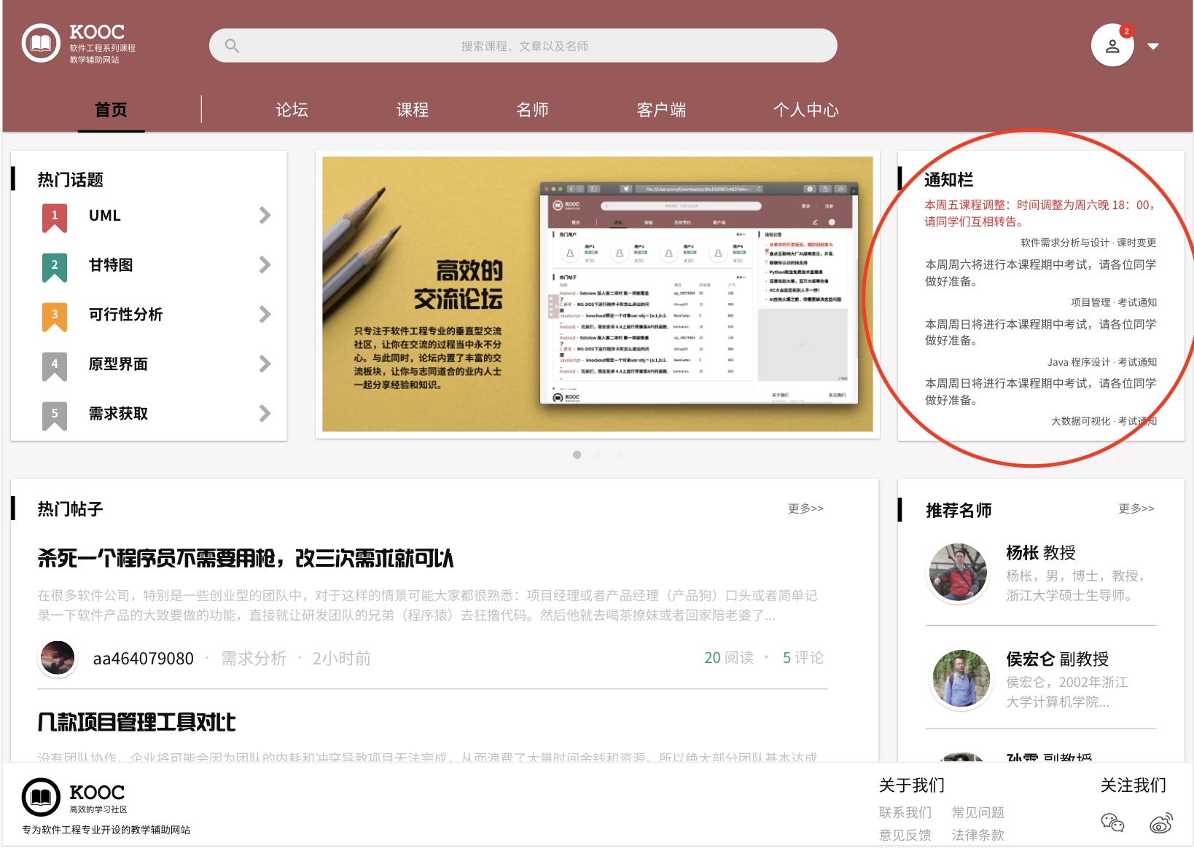

学生查看全网通知

学生登录账号后，在网站首页通知栏中即可产看全网通知

### 2.2.6 <当学生需要查看课程介绍>

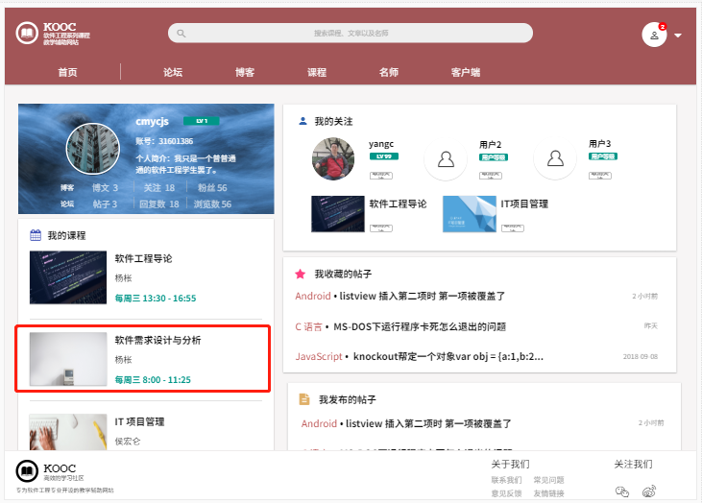

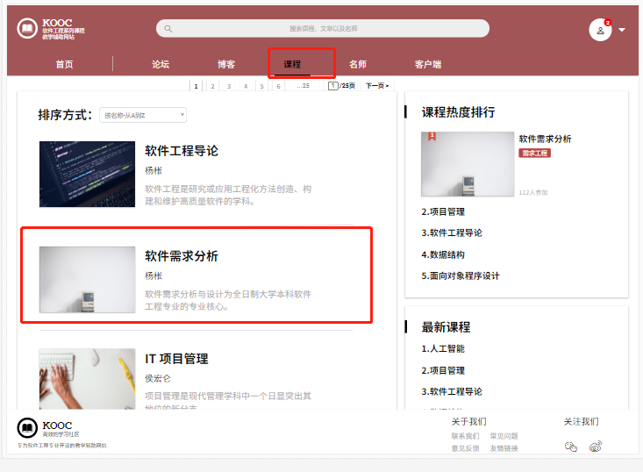

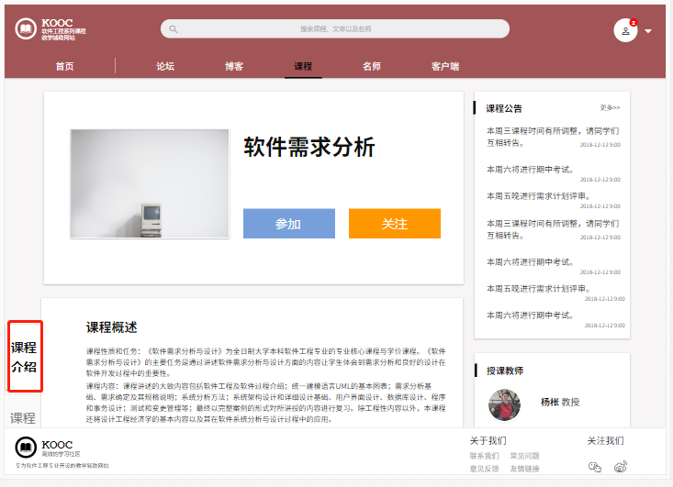

学生课程介绍

**查看个人课程：**

1. **登录学生账户，网站右上角的头像进入个人中心**
2. 学生在自己的个人中心中的“我的课程”模块中点击某课程

3.跳转到所选课程的内容页，网站默认显示其课程介绍

**查看所有课程下课程：**

1.首页导航栏点击“课程”显示课程列表

2.点击相应课程

3.跳转到所选课程的内容页，网站默认显示其课程介绍

### 2.2.7 <当学生需要查看课程公告>

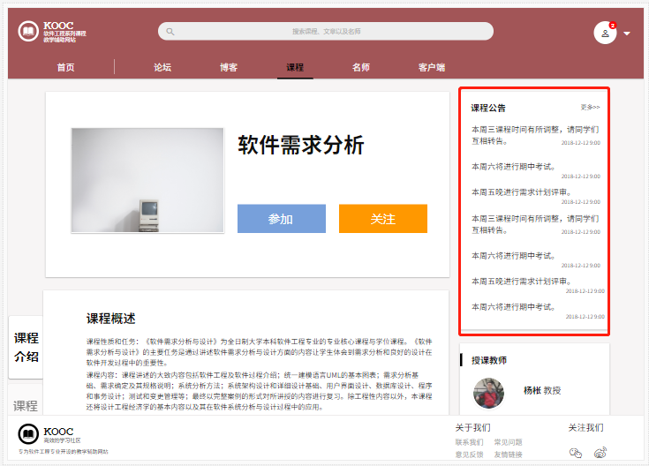

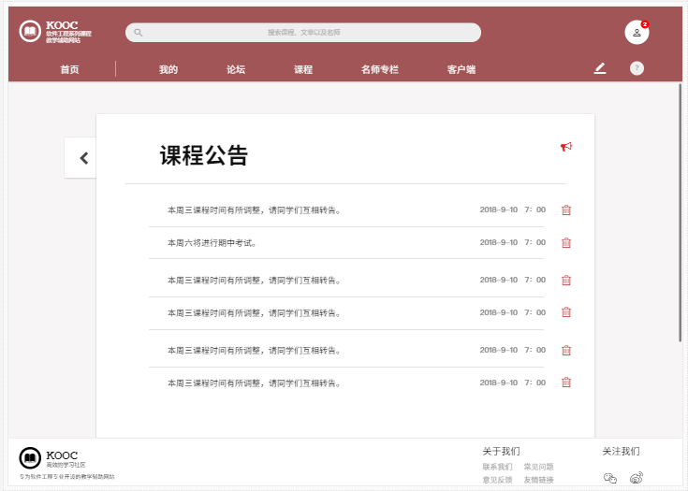

该图为可选操作查看更多的图

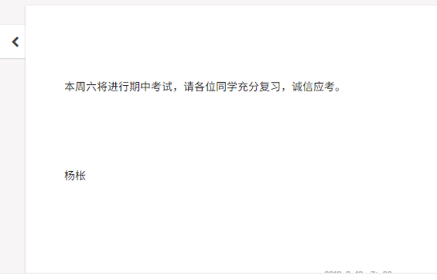

学生课程公告

**查看课程公告1：**

**1.按**2.2.6所属进入课程内容页

2.即可在课程内容页的右上角查看到课程公告

3.点击某一条课程公告，可查看详情

**查看课程公告2：**

**1.按**2.2.6所属进入课程内容页

2.即可在课程内容页的右上角查看到课程公告，点击更多

3.弹窗显示更多的课程公告

3.点击某一条课程公告，可查看详情

### 2.2.8 <当学生需要查看教师介绍>

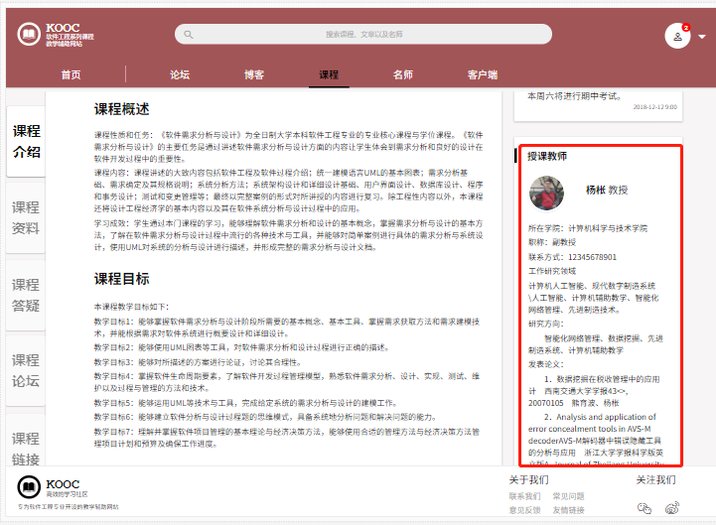

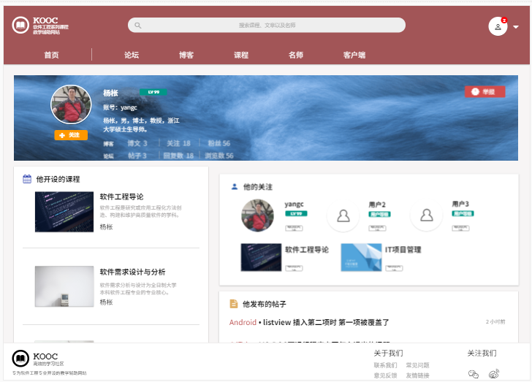

学生查看教师介绍

**学生查看教师介绍：**

1. 按2.2.6的操作进入课程内容页
2. 点击“授课教师”进入教师介绍页面。

### 2.2.9 <当学生需要下载课程资料>

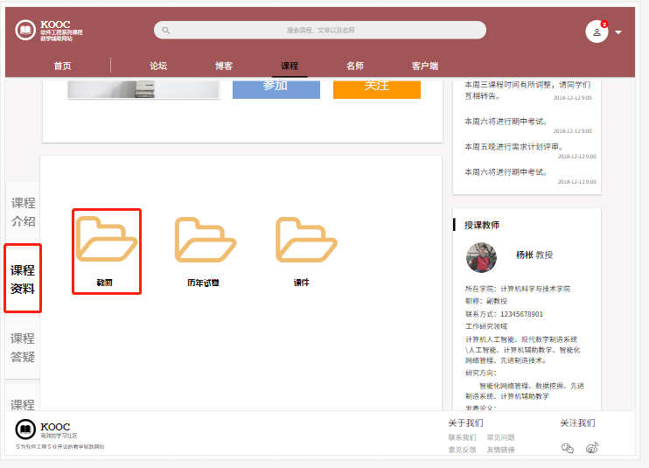

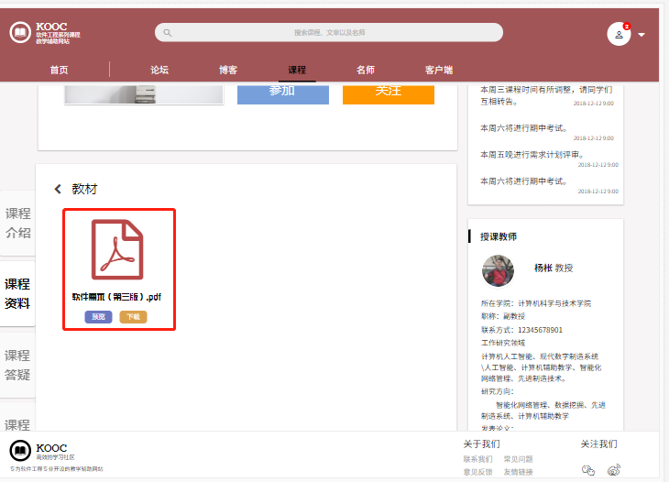

学生下载课程资料

**下载/预览：**

1. 进入课程内容页后，点击左侧的“课程资料”选项
2. 选择课程资料类型
3. 选择相应的资料并点击下载/预览按钮，即可进行资料下载/预览

### <学生参与课程论坛>

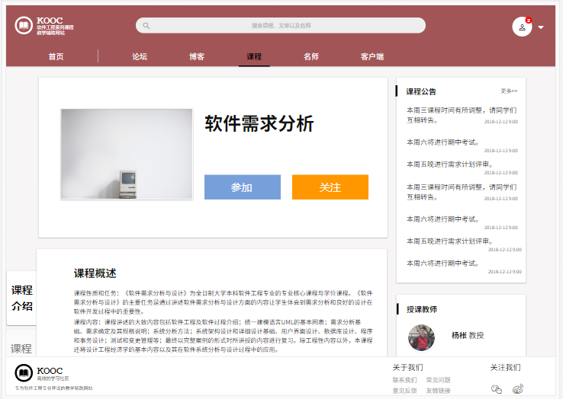

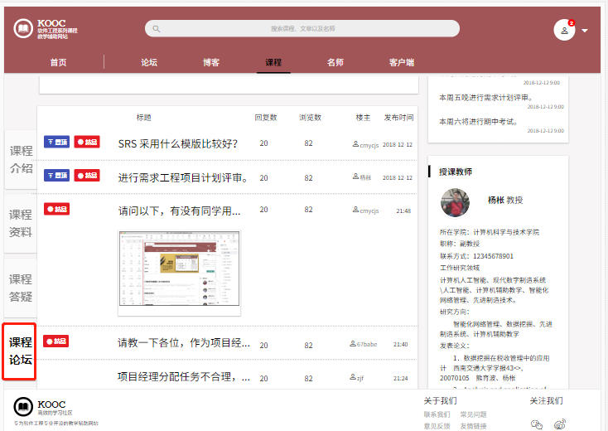

**学生进入课程论坛1:**

1.学生进入课程详情页

2.点击左侧的“课程论坛”选项

3.显示课程论坛内容

4.点击帖子标题链接可以跳转到帖子内容页

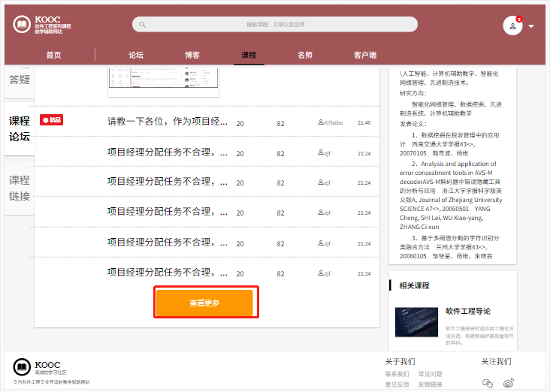

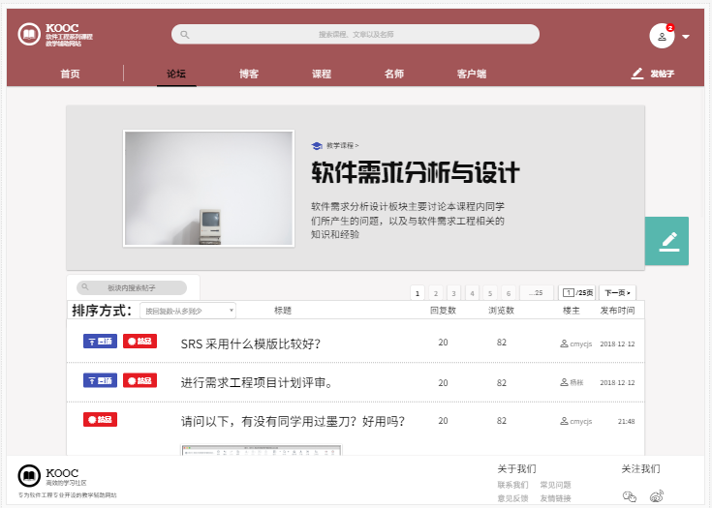

**学生进入课程论坛后“查看更多”:**

1. 学生进入课程内容页
2. 在课程内容页左侧中点击“课程论坛”
3. 点击课程论坛下面的“查看更多”
4. 跳转到课程论坛所属论坛子版块

### <当学生需要与教师进行答疑——参与答疑课堂>

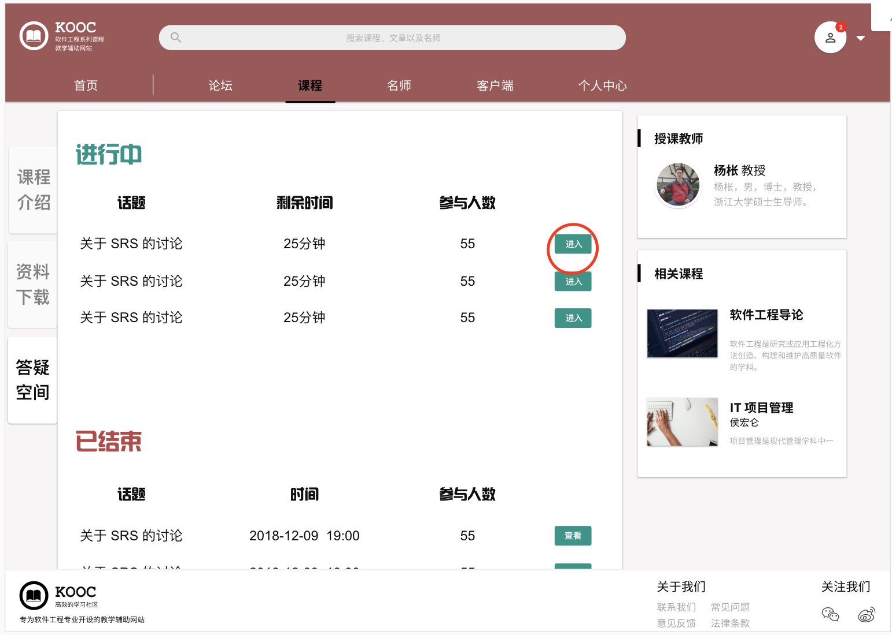

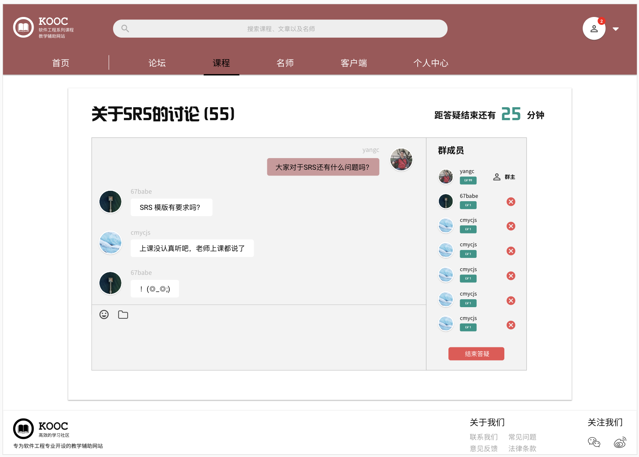

1. 学生可以在课程内容页的答疑空间标签页下点击进入进行中的答疑
2. 在答疑窗口中学生可以在输入框中输入文字进行发言

### 2.2.12<当学生需要查看课程链接>

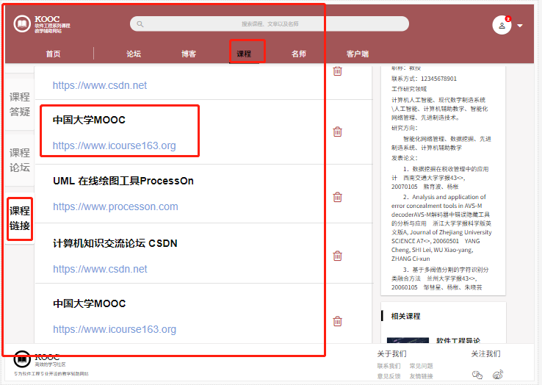

**学生查看课程链接：**

1. **学生进入课程内容页**
2. **点击页面左侧的“课程链接”**
3. **显示课程相关链接**
4. **点击链接新窗口跳转查看链接网页**

### 2.2.13<当学生需要进行课程答疑>

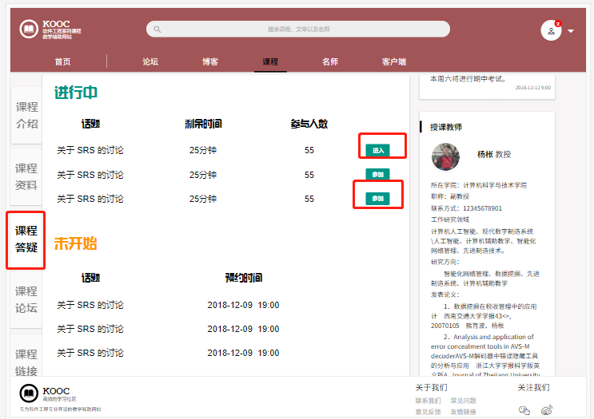

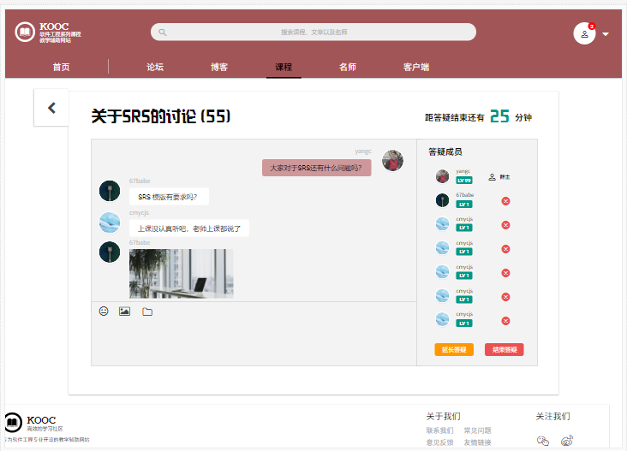

**学生想进行课程答疑：**

**1.学生进入课程内容页**

**2.点击页面左侧的“课程答疑”**

**3.选择不同类型的答疑话题进入/参加（未加入过还未结束的话题是“参加”，加入过未结束的话题是“进入”）**

### 2.2.14<当学生想要查看课程答疑中的历史答疑>

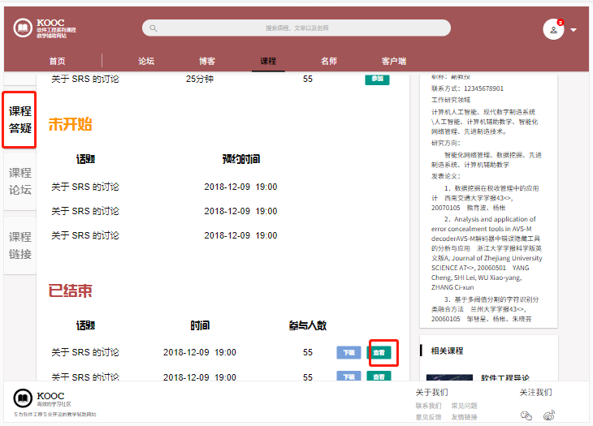

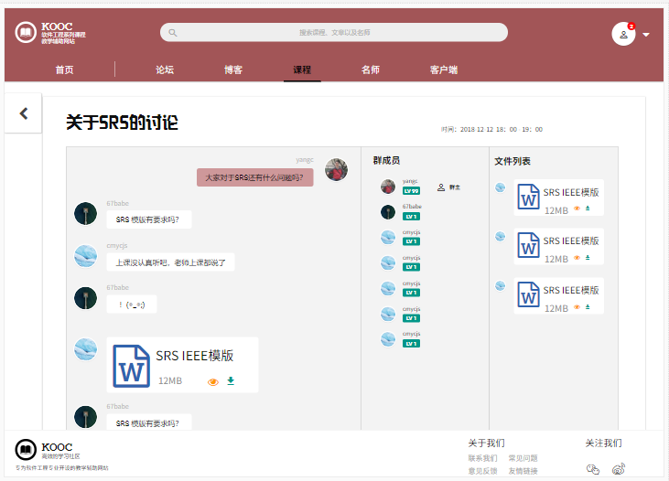

学生查看课程历史答疑：

**1.学生进入课程内容页**

**2.点击页面左侧的“课程答疑”**

**3.选择已结束的答疑话题进行查看**

**4.1可以预览历史消息中的文件**

**4.2可以下载历史消息中的文件**

### 2.2.15<当学生需要进行全站搜索>

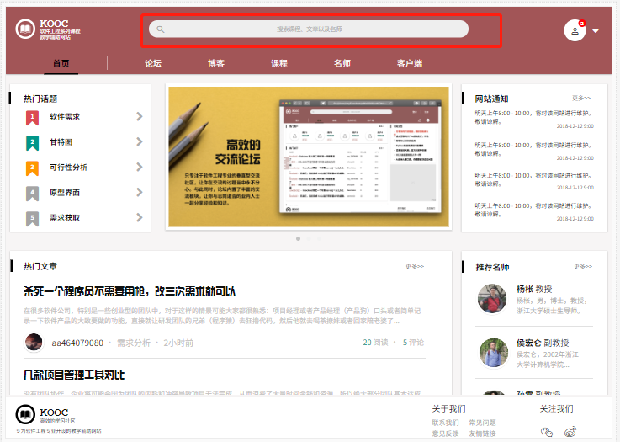

全站搜索

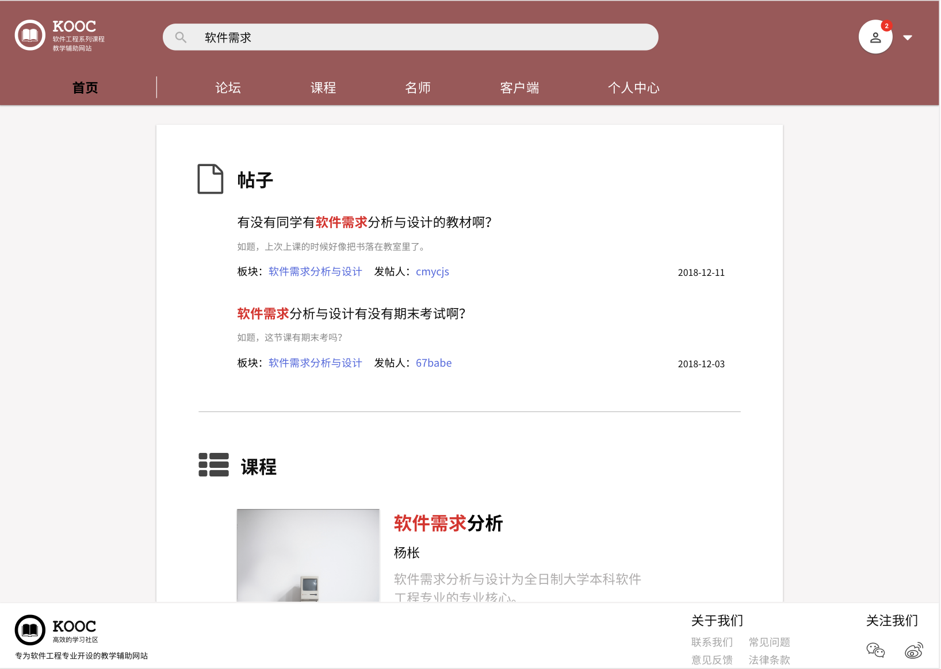

搜索结果

**学生在导航栏顶部的搜索框内输入关键字，即可进行全站搜索**

### 2.2.16<当学生需要进入网站总论坛>

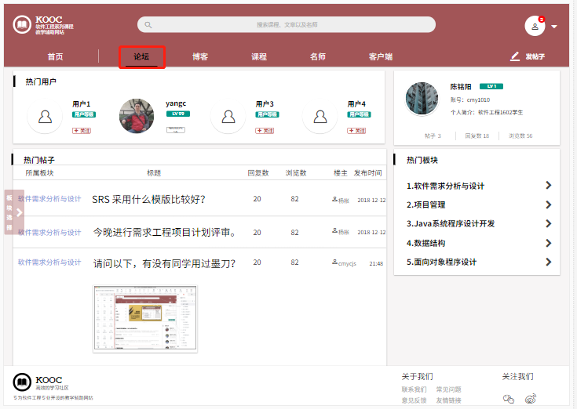

论坛

**查看全部帖子：**

1. 在网站导航栏中，点击“论坛”，进入总论坛

### 2.2.17<当学生想关注论坛热门用户>

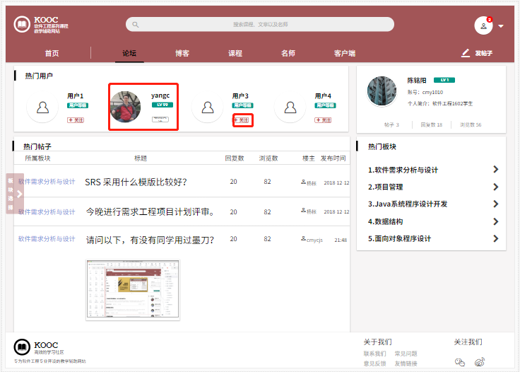

**关注（取消关注）论坛热门用户：**

1. 在网站导航栏中，点击“论坛”，进入总论坛
2. 点击热门用户中没关注的用户下的“关注”按钮
3. 成功关注
4. 点击已关注的用户下的按钮，可取消关注（可选）

### 2.2.18<当学生想查看某帖子所属论坛子版块>

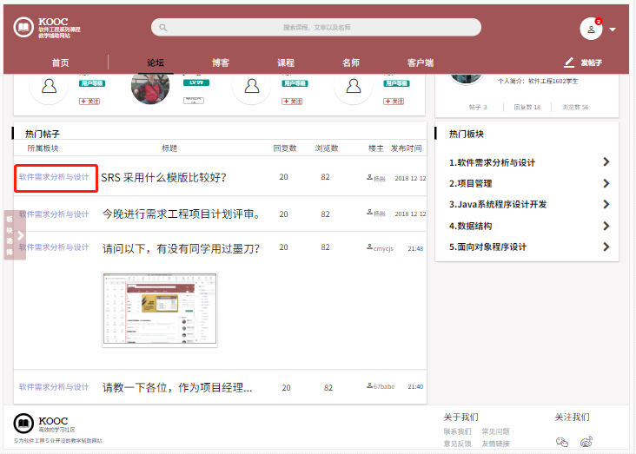

查看某帖子所属论坛子版块：

1. 点击帖子链接的“所属板块”字段
2. 跳转到相应论坛子版块

### 2.2.19<当学生想查看论坛中的热门板块>

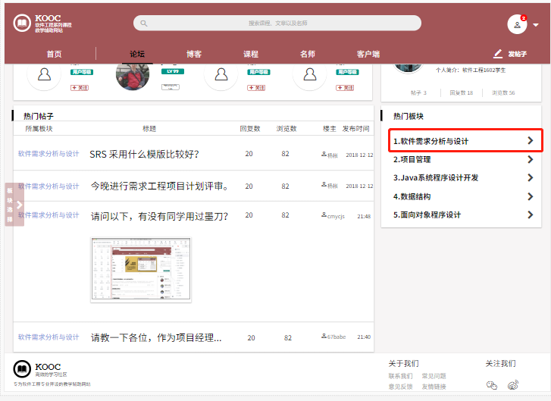

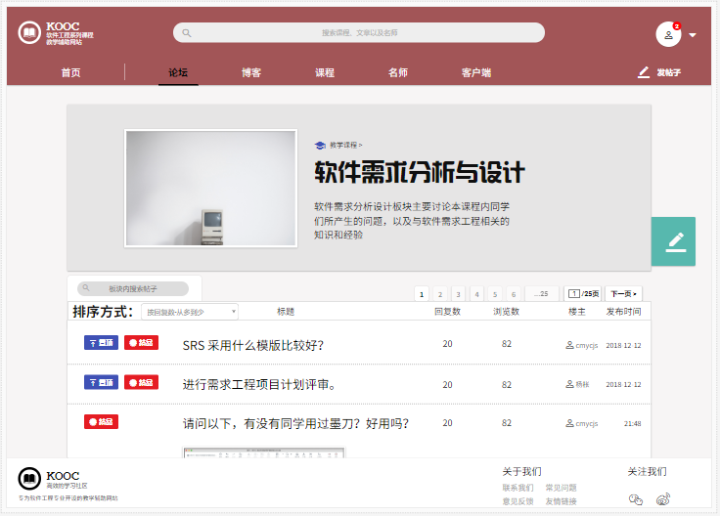

查看论坛热门版块：

1. 点击导航栏上的“论坛”
2. 进入论坛页面，点击“热门板块”中的某一板块
3. 进入热门板块

### 2.2.20<当学生想要下载网站的客户端>

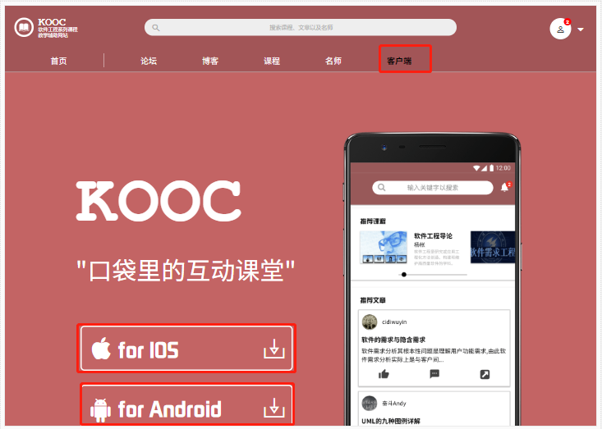

学生想要下载网站的客户端：

1.点击网站导航栏上的“客户端”

2.在客户端页面下选择想要的那种客户端，点击进行下载

### 2.2.21<当学生想要查看网站上的名师>

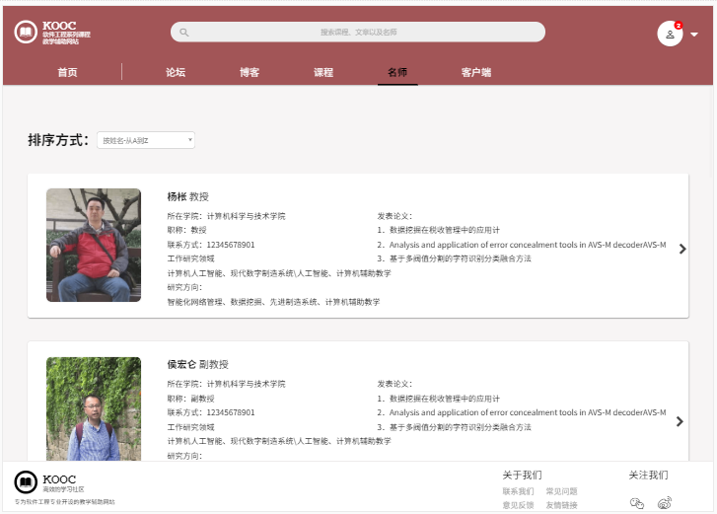

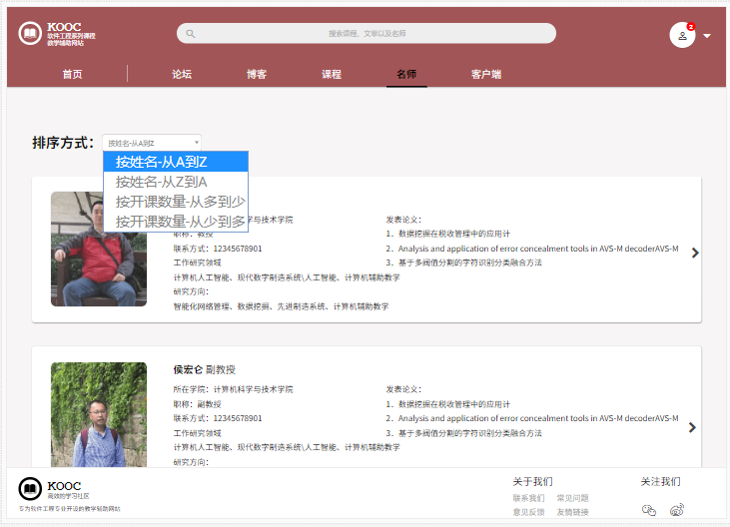

学生想要查看网站上的名师：

1. 点击导航栏上的“名师”，跳转到名师页面查看名师信息
2. 点击排序方式旁的选项栏，可以选择对当前页面的教师进行排序（可选）
3. 点击某位名师，跳转到名师的个人中心展示页面

### 2.2.22<当学生想要发表博客文章>

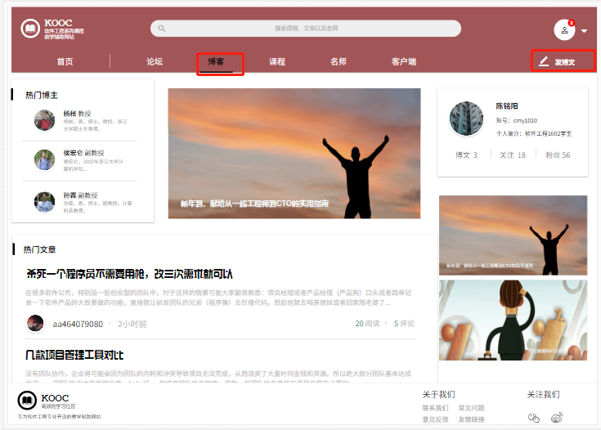

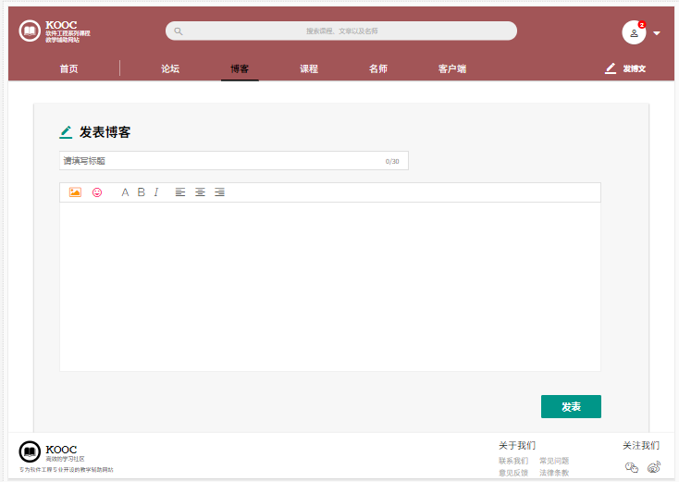

学生想要发表博客文章：

1. 点击网站导航栏上的“博客”
2. 进入博客页面，点击导航栏最右边的“写博客”按钮

3.跳转到博客编辑页面，编辑博客进行发表

### 2.2.23<当学生想要查看热门文章>



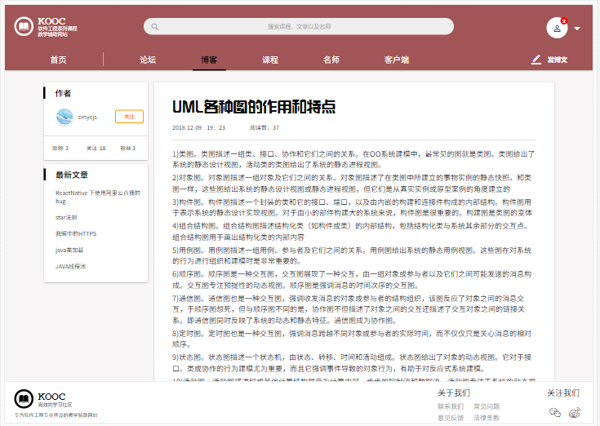

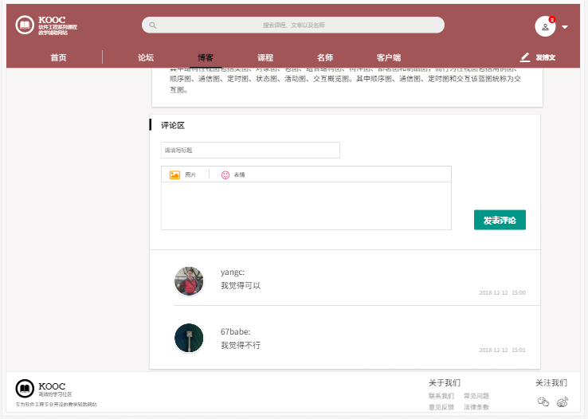

学生想要查看文章：

1.点击网站导航栏上的“博客”

2.进入博客页面，点击热门文章版块下的某篇文章

3.跳转到博文内容页

4.可以对博主进行关注（可选）

5.可以在底下对博文进行评论发表（查看）

### 2.2.24<当学生查看帖子>

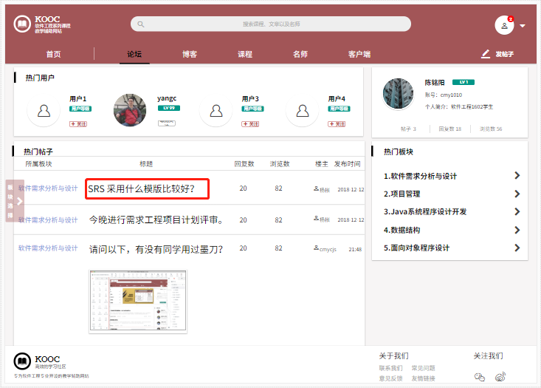

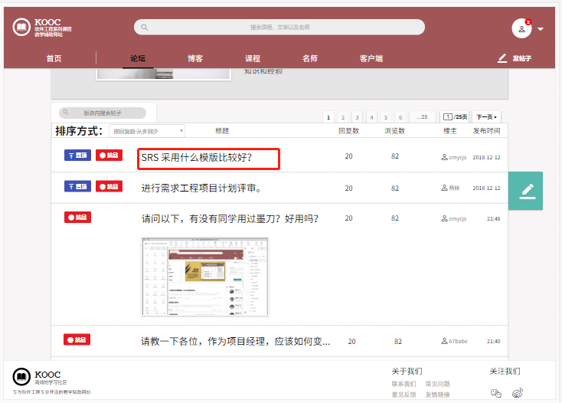

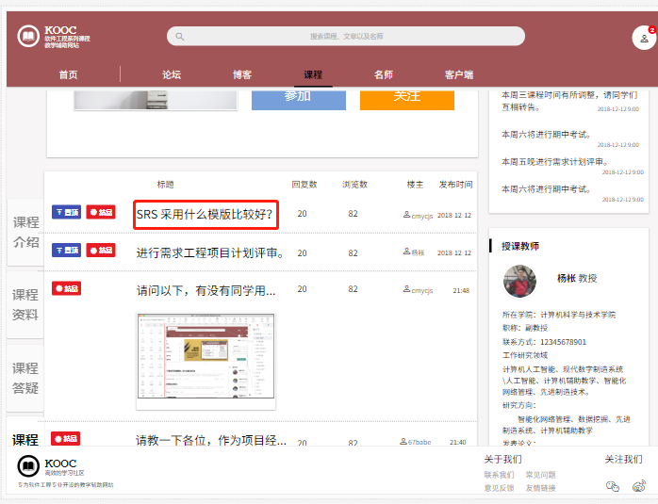

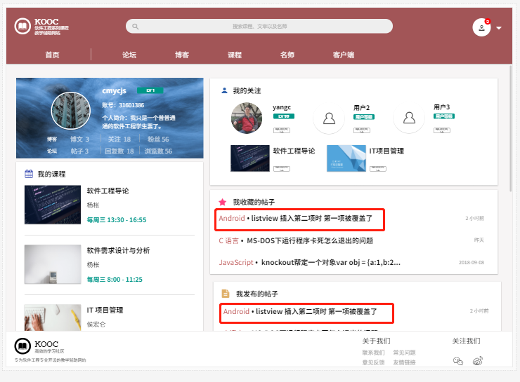

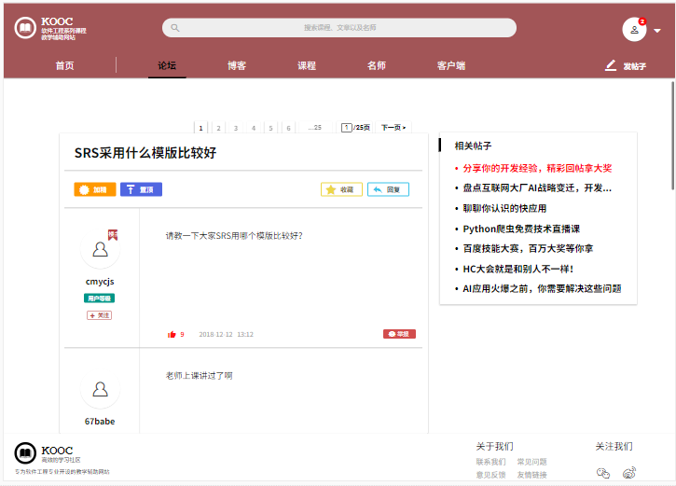

上面几幅图列出了学生查看帖子的几种途径：

1. 点击导航栏上的“论坛”，进入总论坛页面，点击其中的帖子标题链接，跳转到帖子内容页
2. 在论坛子版块中，点击其中的帖子标题链接，跳转到帖子内容页
3. 在课程论坛板块中，点击其中的帖子标题链接，跳转到帖子内容页
4. 在个人中心中，点击其中“我收藏的帖子”、“我发布的帖子”中的帖子标题链接，跳转到帖子内容页

### 2.2.25<当学生想要在论坛子版块中发帖>

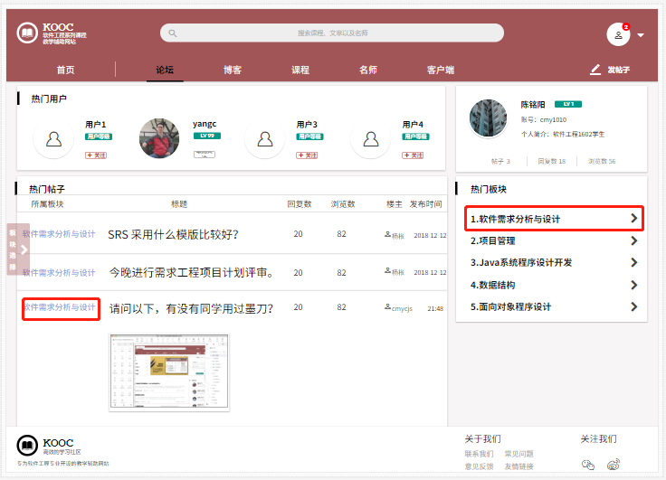

图1

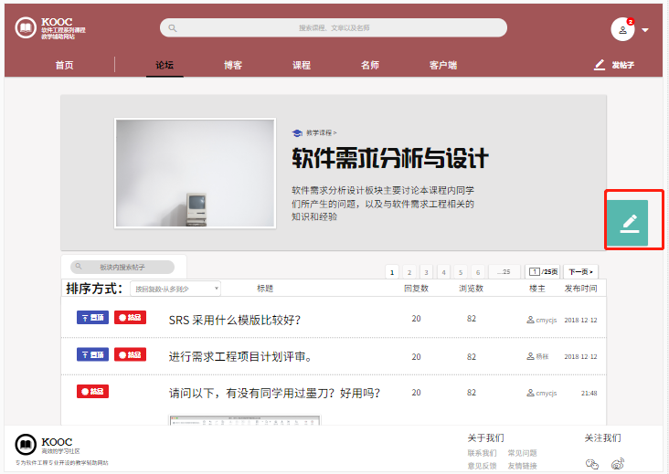

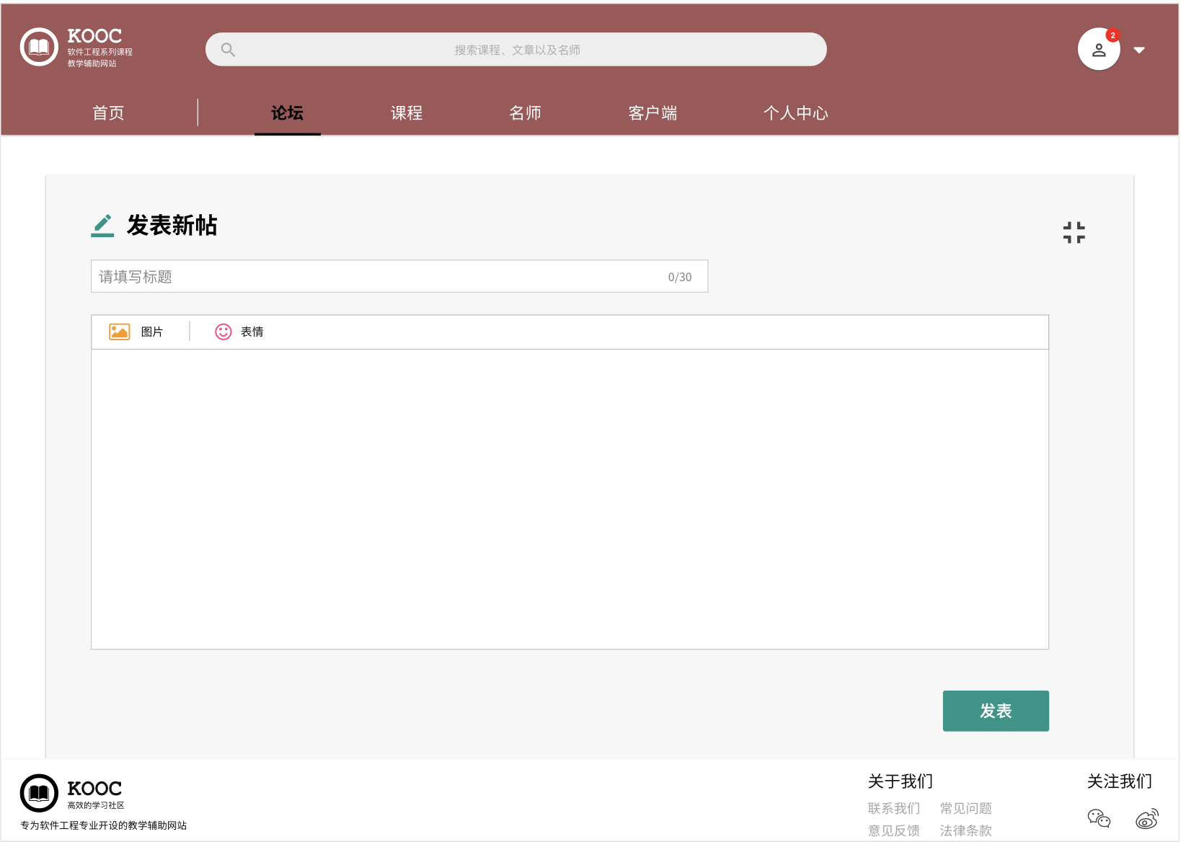

图2

学生在论坛子版块中发帖1：

1. 点击导航栏上的“论坛”，进入论坛页面
2. 如图1所示，点击跳转到论坛子版块的链接，跳转到论坛子版块
3. 点击如图2中的编辑按钮
4. 显示帖子发表窗口
5. 输入符合要求的信息，发表帖子
6. 如果输入不符合要求，可以在当前页面重新编辑发表
7. 中途想退出发表，可以点击页面上的返回按钮

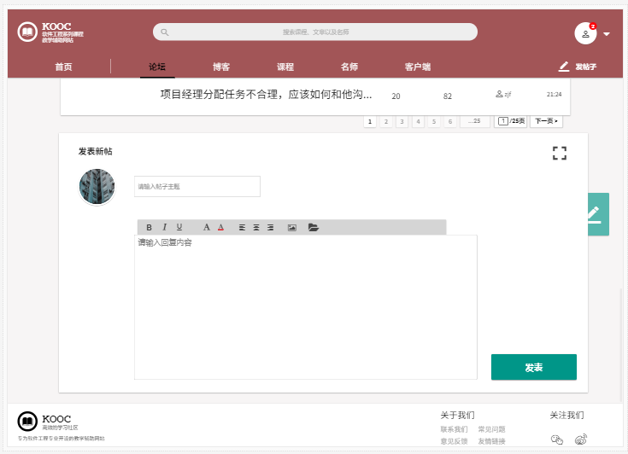

学生在论坛子版块中发帖2（在子论坛底部）：

**学生在进入论坛子版块后，可在页面底部直接发帖。**

### 2.2.26<学生回复帖子>

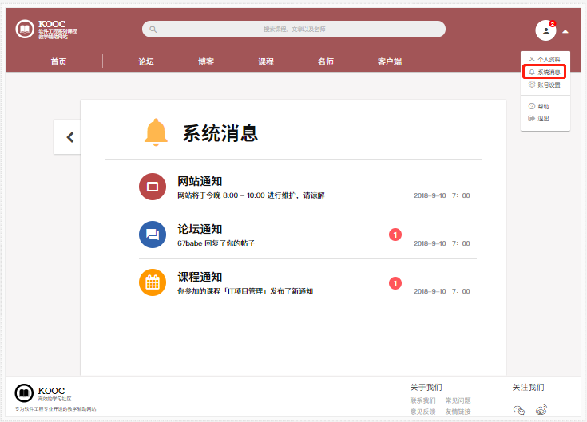

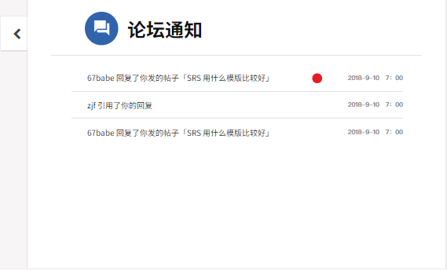

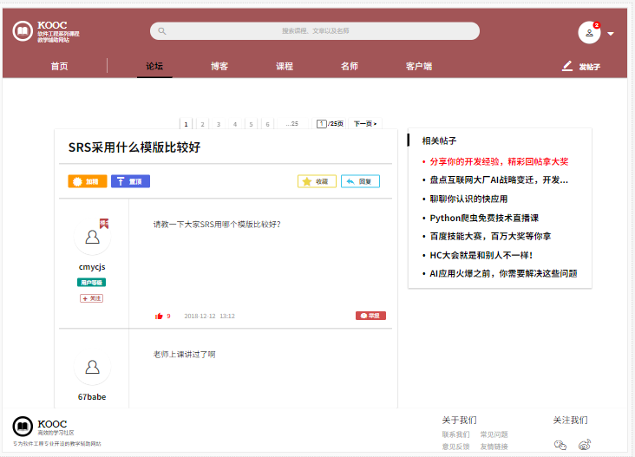

方式1

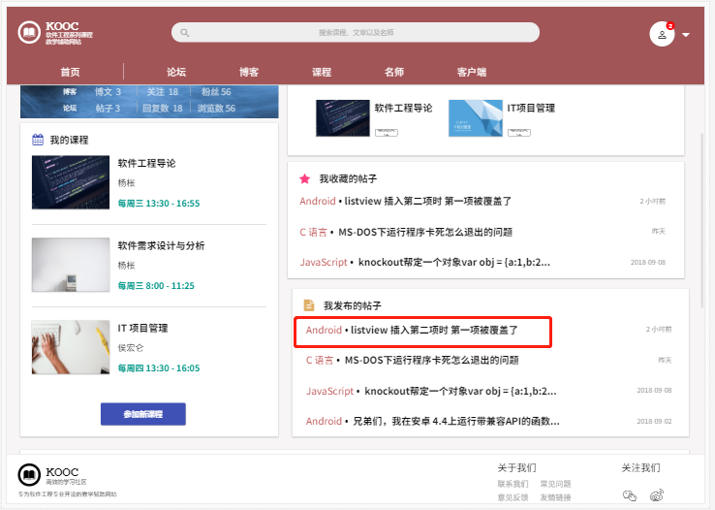

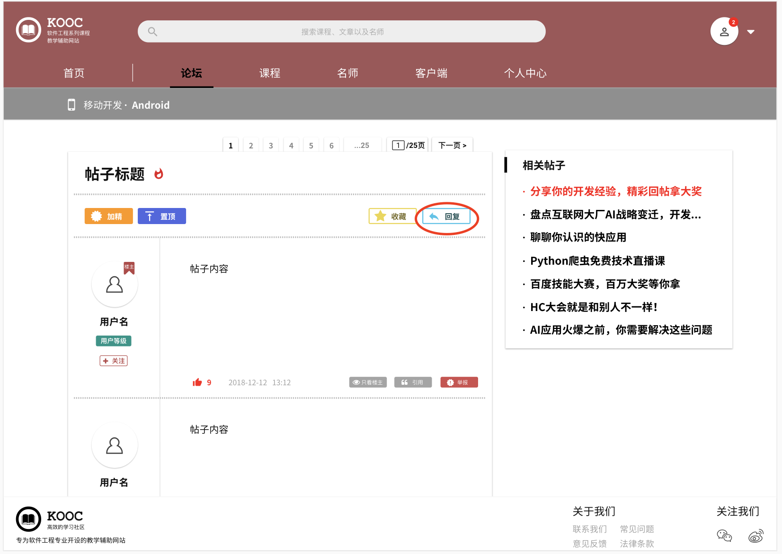

方式2

学生回复帖子1：

1. 学生点击头像右边的扩展按钮
2. 选择“消息通知”
3. 在消息通知类型选择窗里选择“论坛通知”
4. 在“论坛通知”详情页中点击红色标记的消息
5. 跳转到帖子内容页
6. 对用户留言进行回复

学生回复帖子2：

1.学生点击头像按钮，进入个人中心

2.选择“我发布的帖子”中的某篇帖子标题链接

3.跳转到帖子内容页

4.对用户留言进行回复

### 2.2.27<学生对帖子进行留言评论>

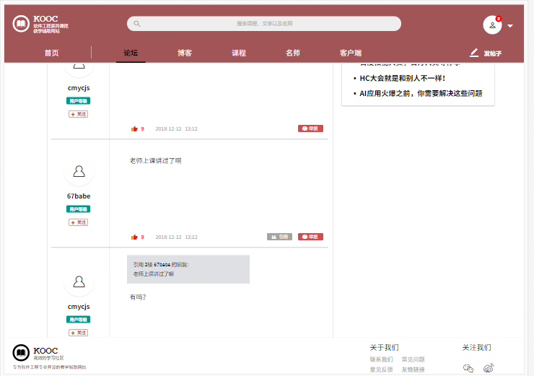

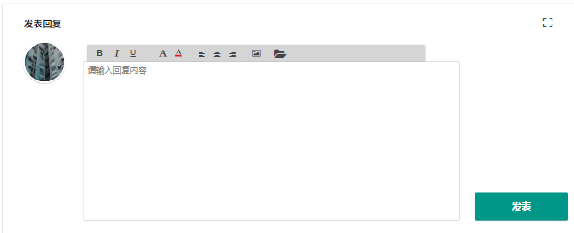

学生对帖子进行留言评论：

1. 学生如上面所说的各种方式进入帖子内容页
2. 对想要留言回复的楼层进行引用留言评论

### 2.2.28<学生对帖子留言进行点赞或取消点赞>



学生对帖子留言进行点赞或取消点赞：

1.学生如上面所说的各种方式进入帖子内容页

2.点击（未点赞）留言楼层中的“点赞”按钮，成功点赞，点赞数+1，点赞按钮会变红

3（选）.点击（已点赞）留言楼层中的“点赞”按钮，取消点赞，点赞数-1，点赞按钮由红色变灰

### 2.2.29<学生对帖子留言进行举报>

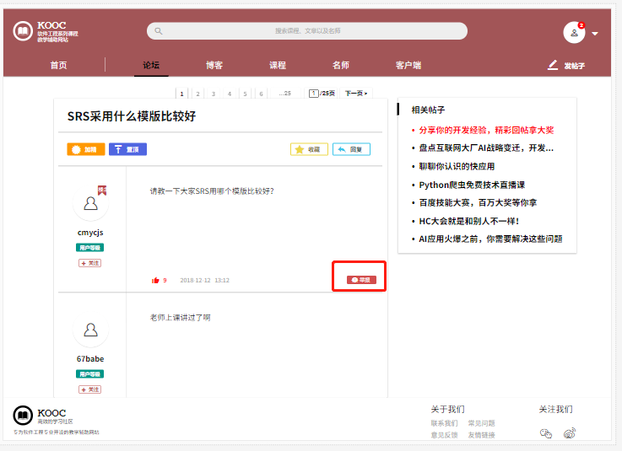

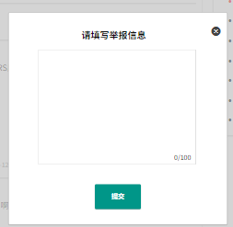

学生对帖子留言进行举报：

1.学生如上面所说的各种方式进入帖子内容页

2.点击留言楼层中的“举报”按钮

3.弹出窗口填写举报信息

4.编写符合字数要求举报信息，点击提交按钮，成功举报，等待审核

5.1在第四步骤中可以点击退出按钮返回主界面，取消举报

5.2在第四步骤中字数超过限制，会有信息提醒要求重新编辑。

### 2.2.30<学生对帖子进行收藏&取消收藏>

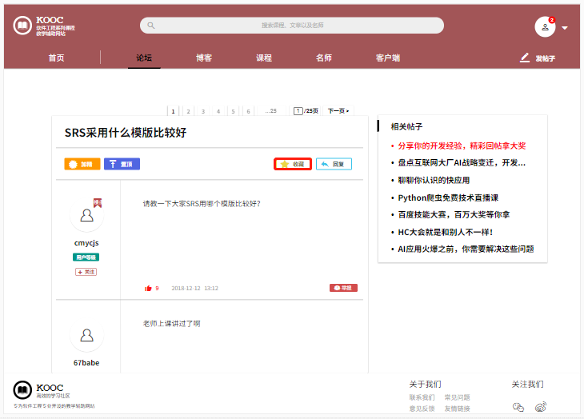

学生对帖子进行收藏：

1.学生如上面所说的各种方式进入帖子内容页

2.点击帖子标题右边的“收藏”按钮，即可进行收藏，再次点击取消收藏

### 2.2.31<学生浏览网页时跳转页码>

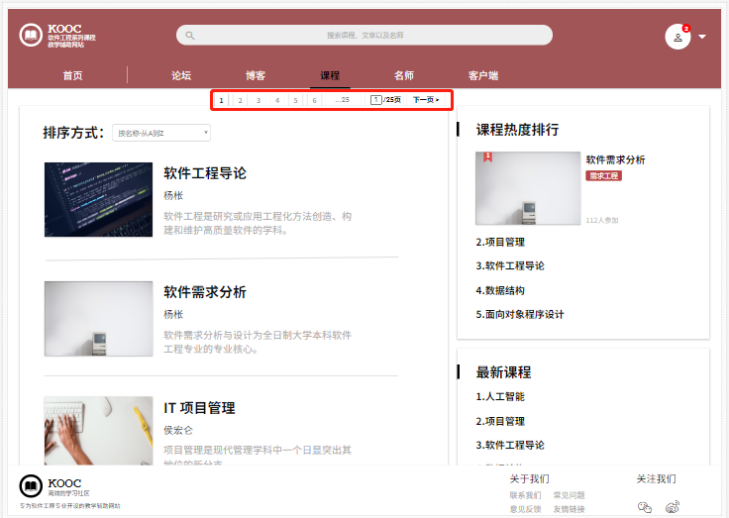

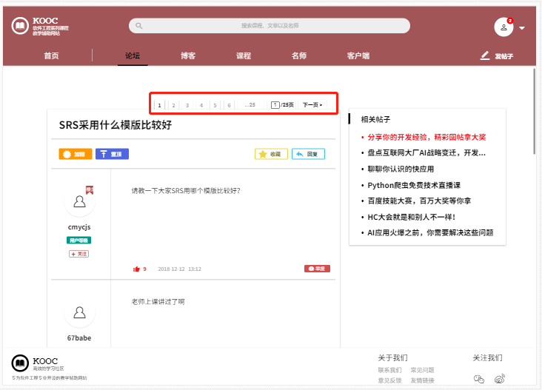

学生浏览网页时跳转页码：

1. 学生进入有页码跳转的页面

2.1点击页码跳转栏中的“页码号”，可以跳转到对应页码号

2.2点击页码跳转栏中的“下一页”，可以跳转到下一页

2.3点击页码跳转栏中的数字输入框，输入页码，如果输入符合页码格式要求，且在总页码范围内，回车跳转到对应页码

2.4点击页码跳转栏中的数字输入框，输入页码，如果输入不符合页码格式要求，或不在总页码范围内，回车不跳转，提示信息。

## 2.3管理员功能模块

### 2.3.1 <当管理员想登陆网站时>

**管理员登录网站**：

1. 点击游客首页的登录
2. 在登录框选择管理员登录
3. 输入账号密码，登录

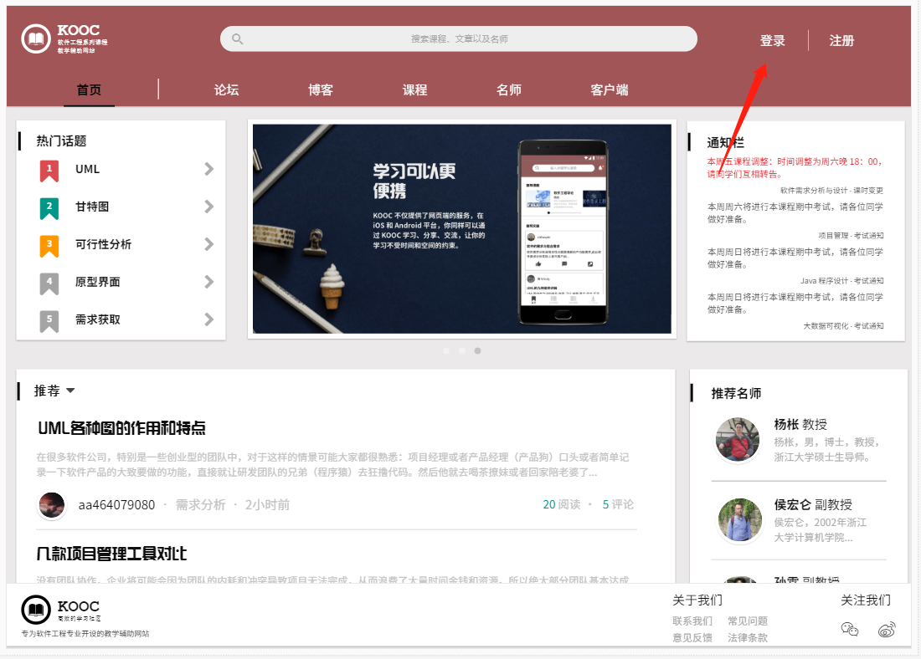

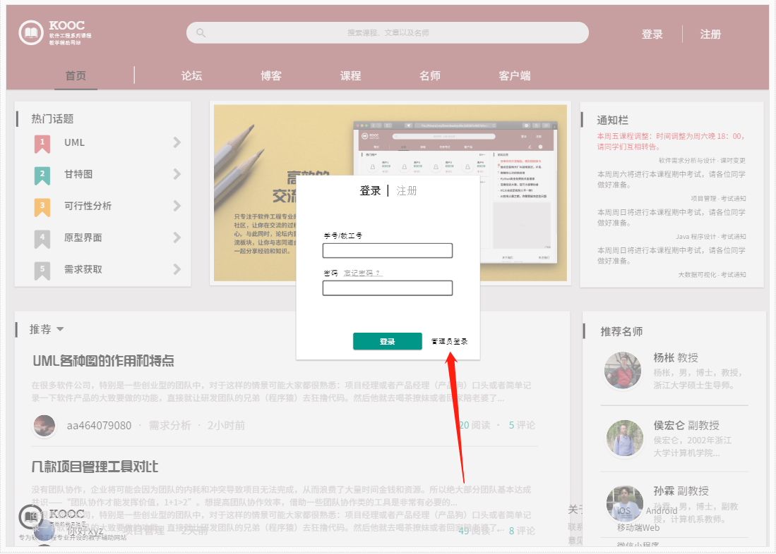

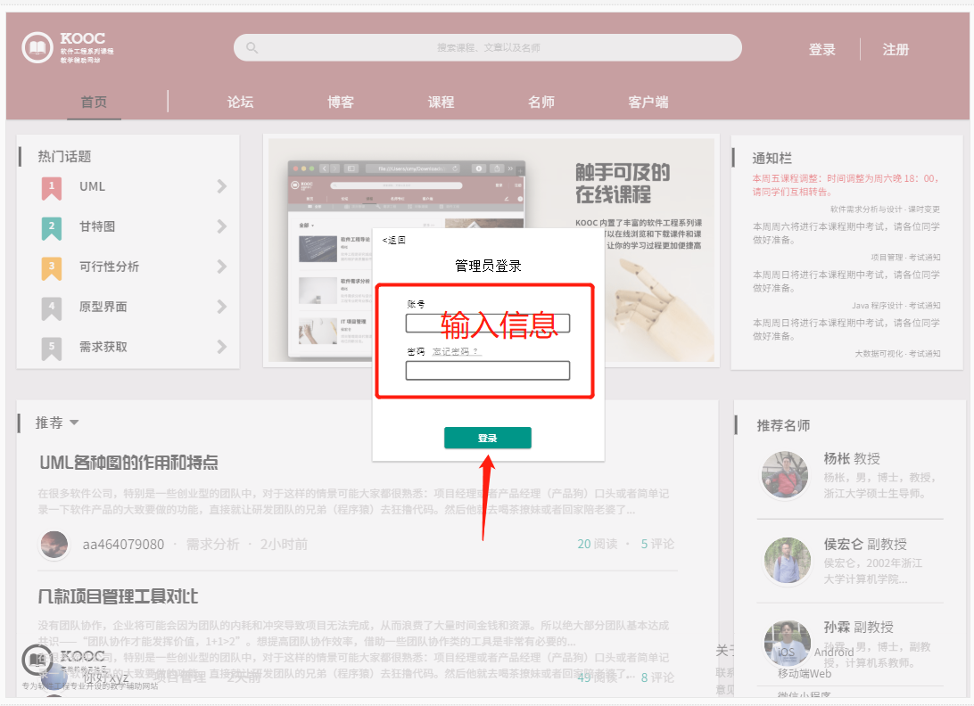

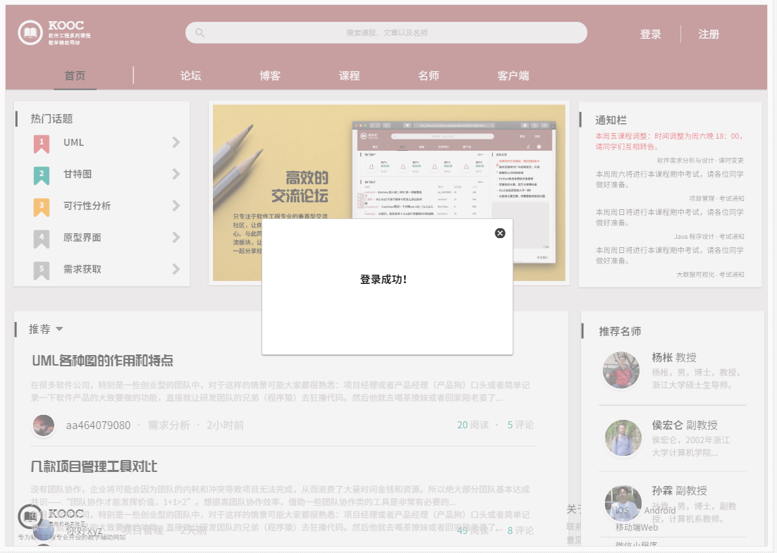

### 2.3.2<当管理员查看用户信息时>

**查看注册用户信息**：

1. 点击用户管理模块，查看用户信息列表

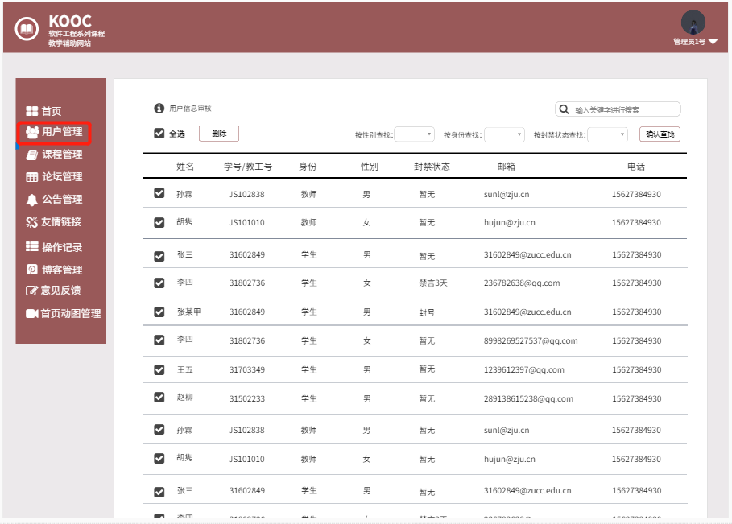

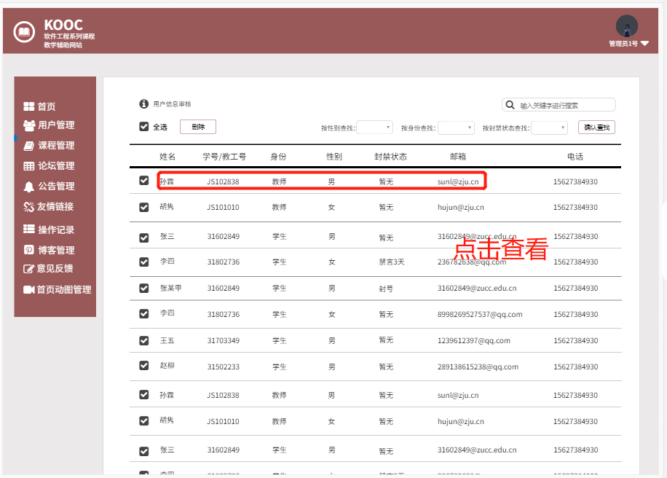

2.点击用户信息，查看用户个人信息

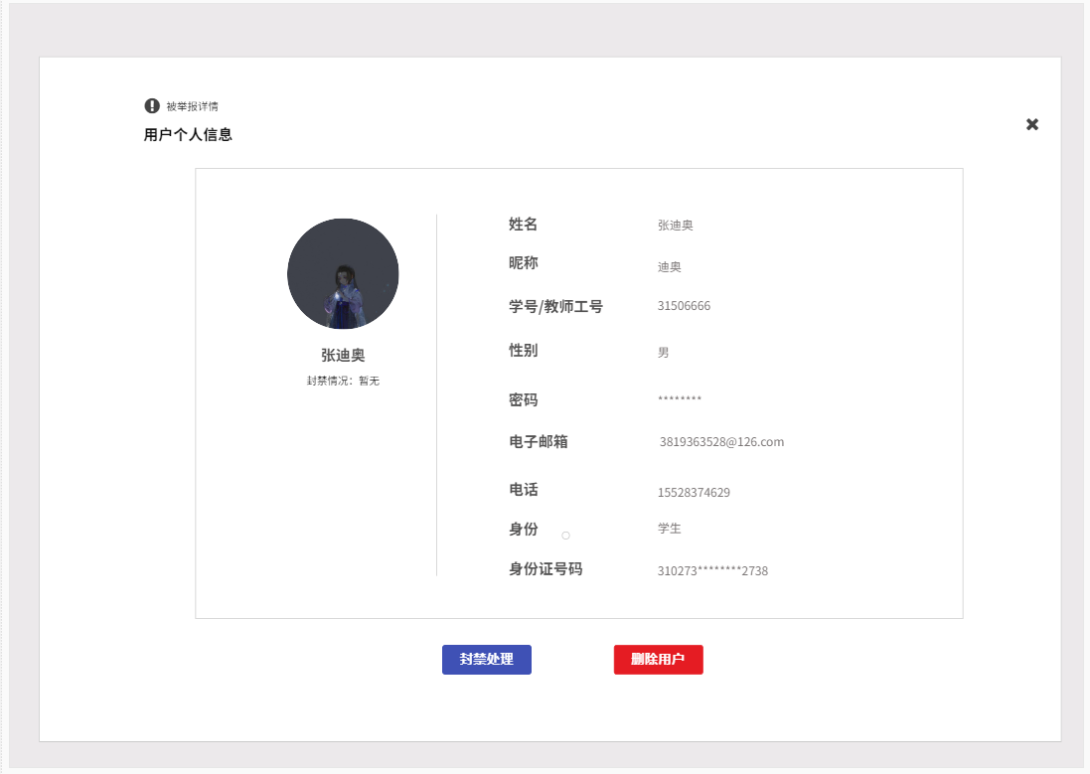

### 2.3.3 <当管理员搜索用户信息时>

**搜索用户信息**：

1. 点击用户管理模块

（1）点击搜索框输入关键字进行搜索

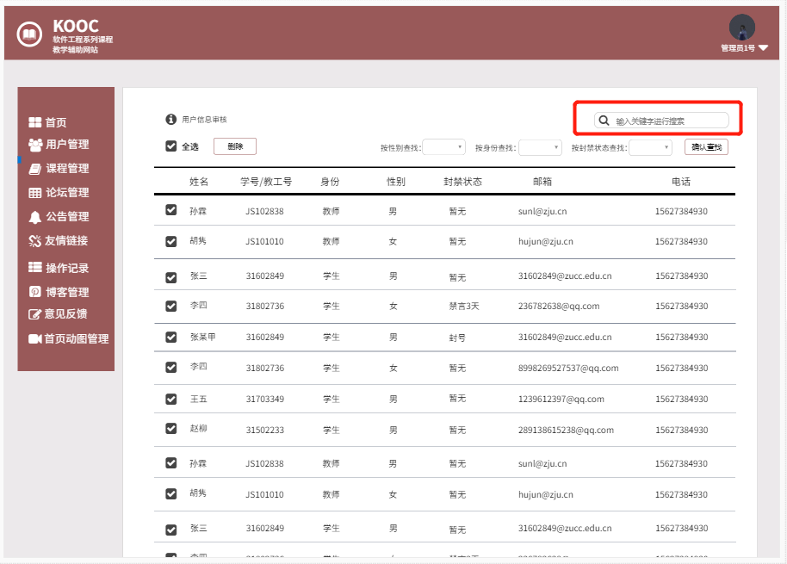

（2）按条件搜索

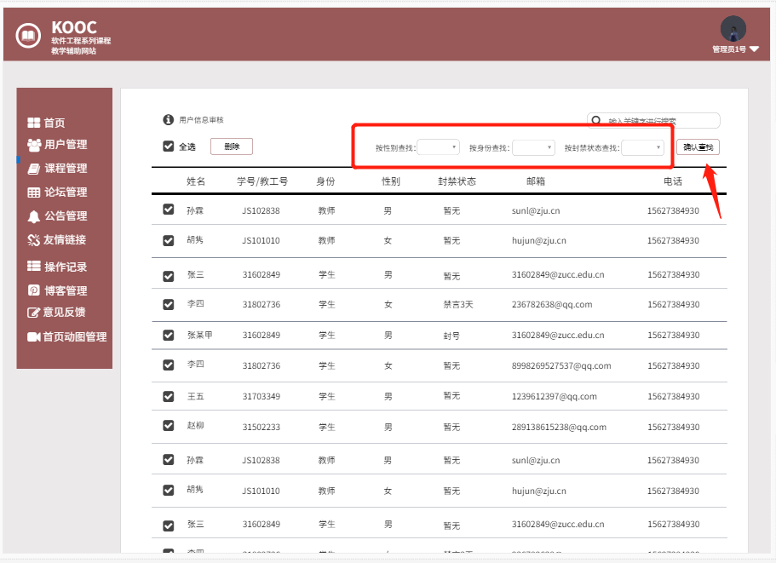

### 2.3.4 <当管理员审核注册用户信息时>

**批量审核注册用户**：

1. 在用户审核界面点击批量审核
2. 批量勾选需要审核的用户
3. 选择是否通过审核

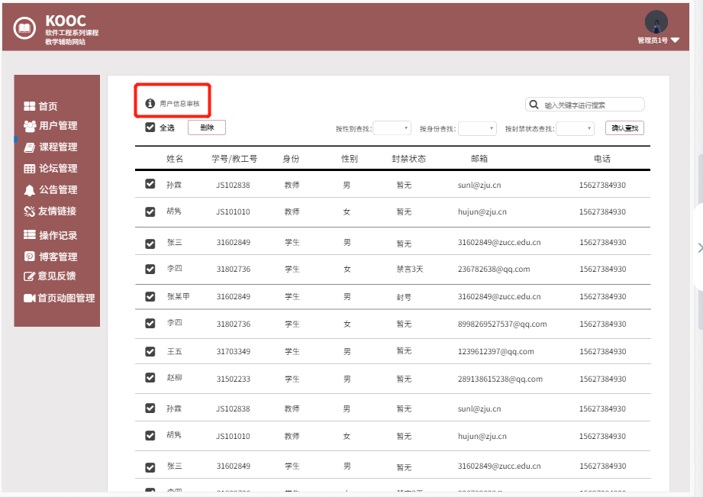

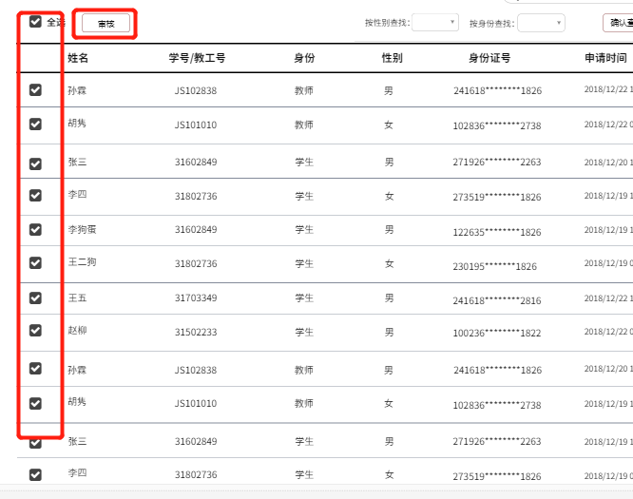

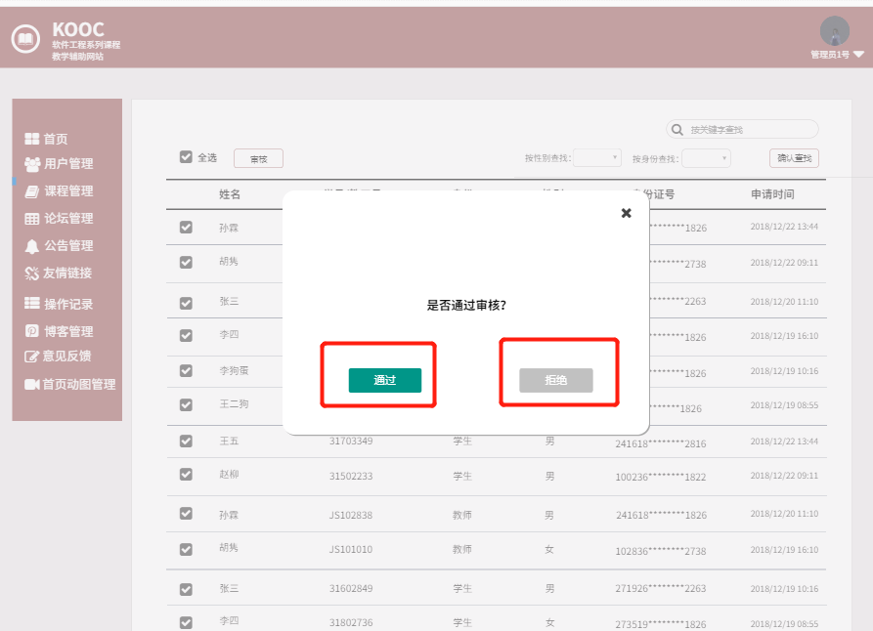

**审核注册用户**：

1.点击用户审核界面的待审核用户查看待审核用户信息详情，

2.在详情界面进行审核

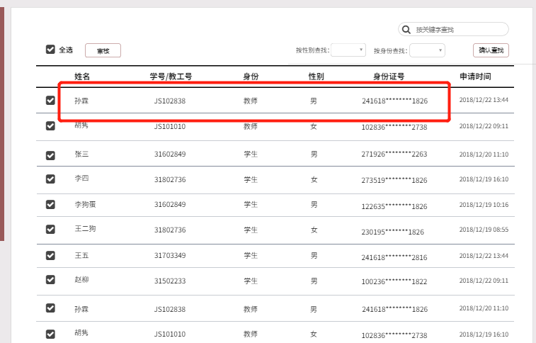

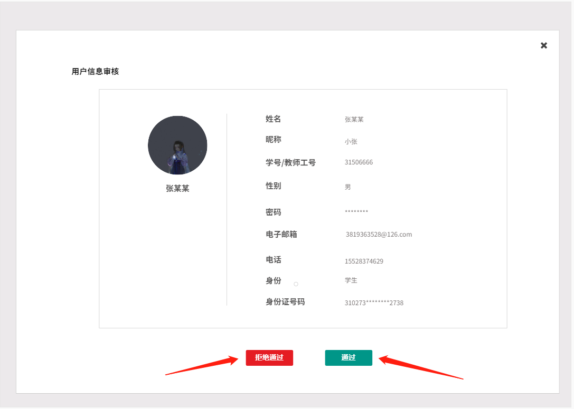

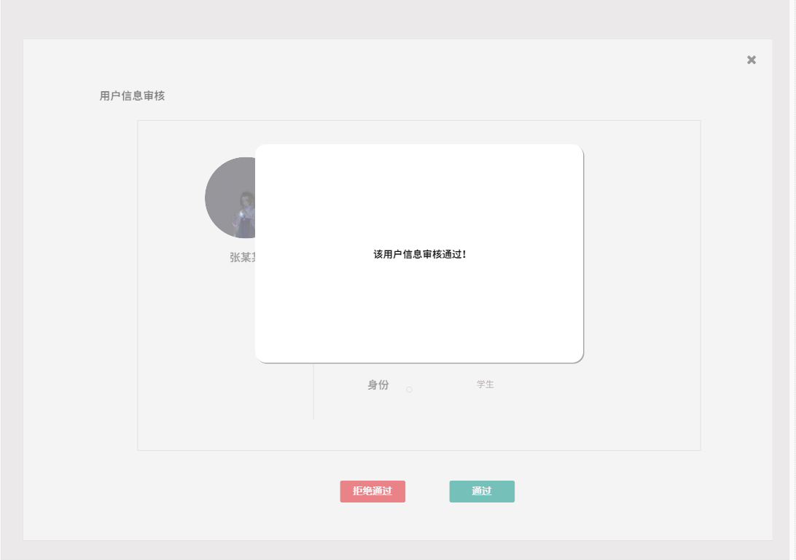

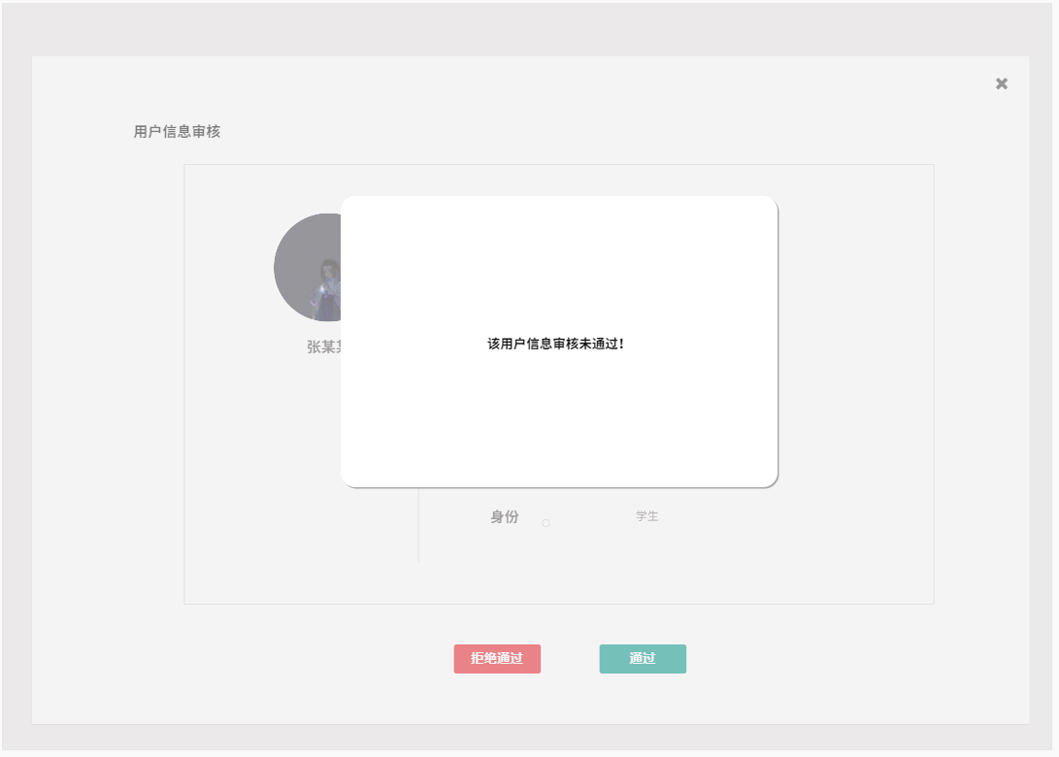

### 2.3.5 <当管理员管理用户信息时>

**删除用户**：

1. 点击用户信息查看
2. 点击删除用户后进行删除用户处理

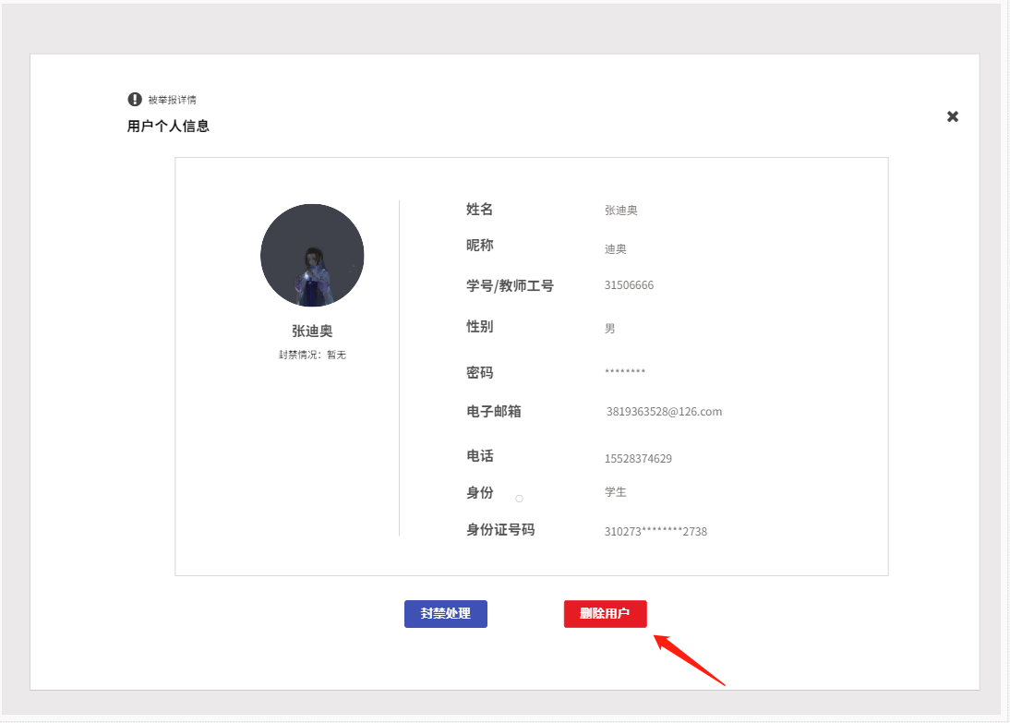

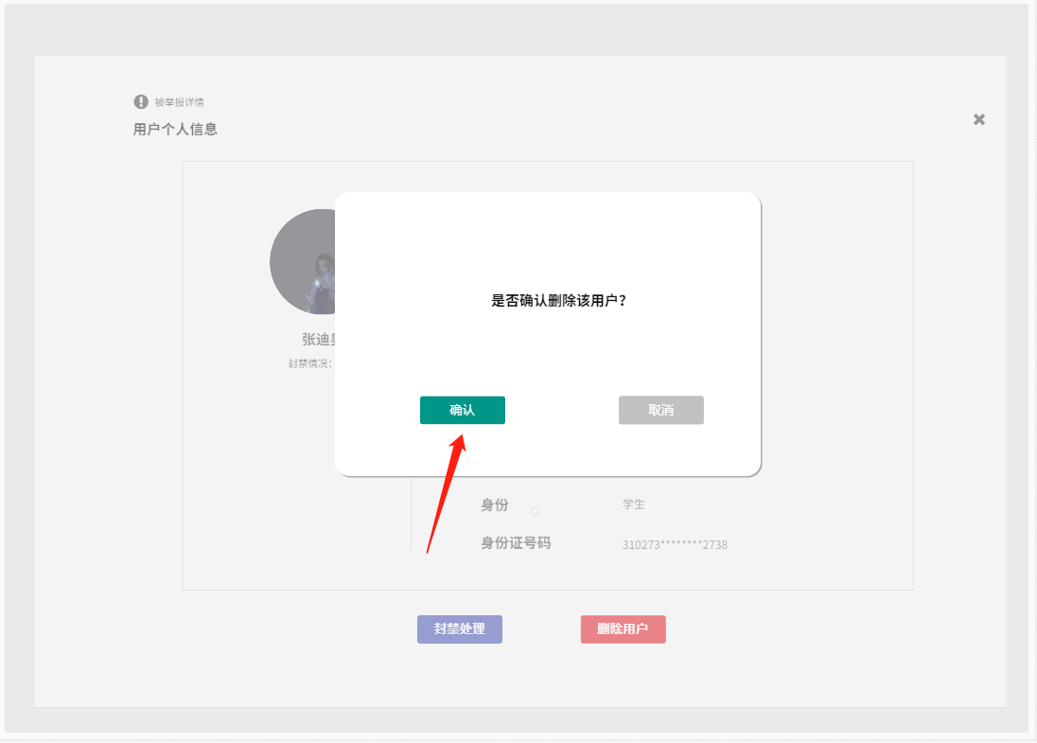

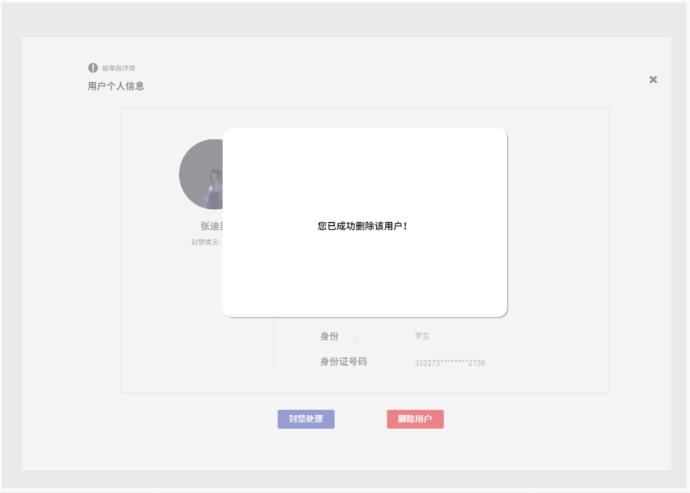

**批量删除**：

1. 在管理员登陆后点击用户管理，
2. 批量选择需要删除的用户
3. 确认删除

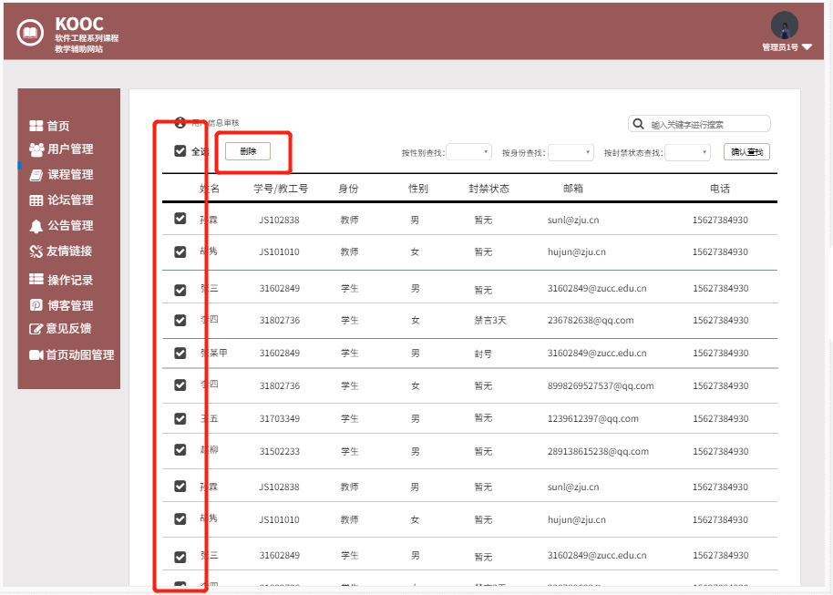

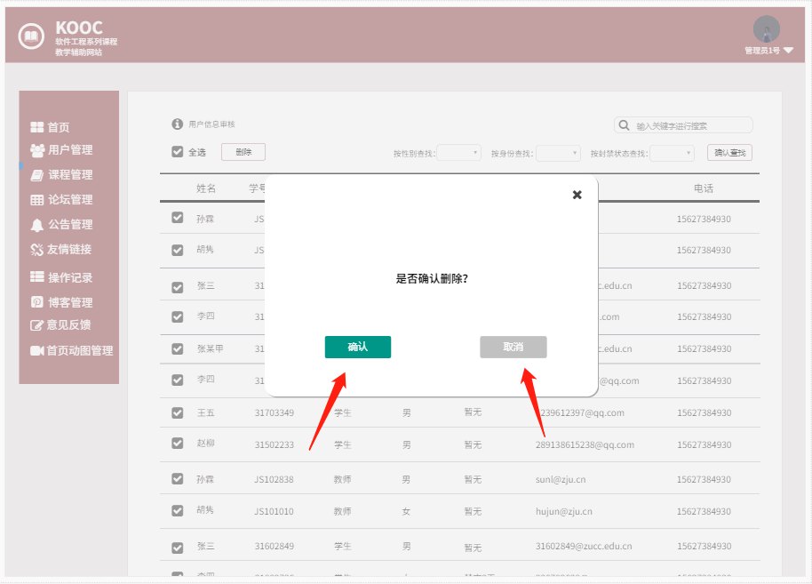

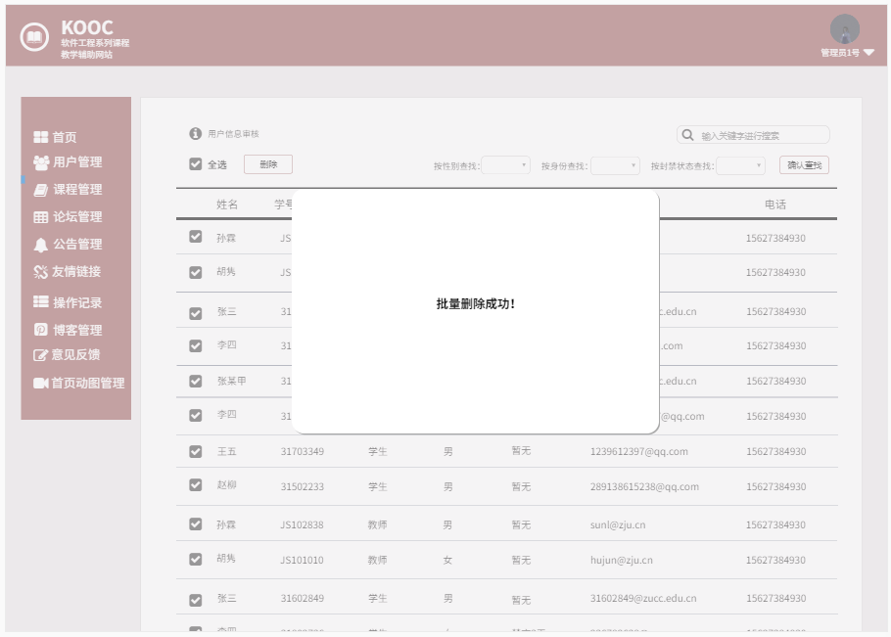

**封禁处理**：

1.在任意界面点击用户查看用户信息，在用户个人信息界面进行封禁处理

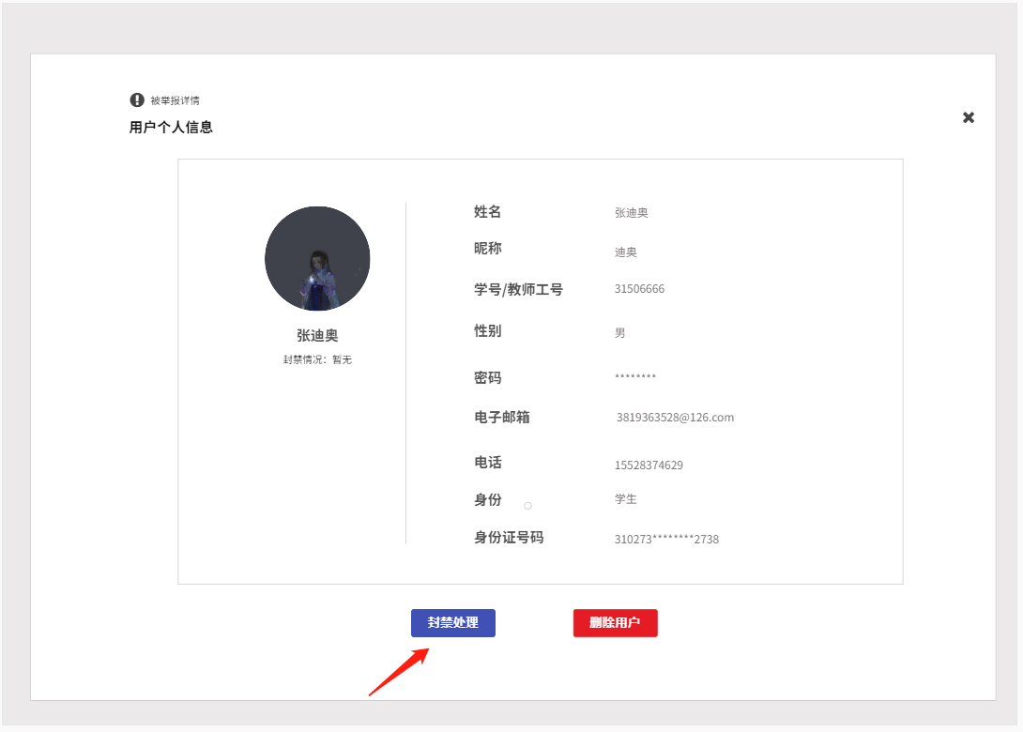

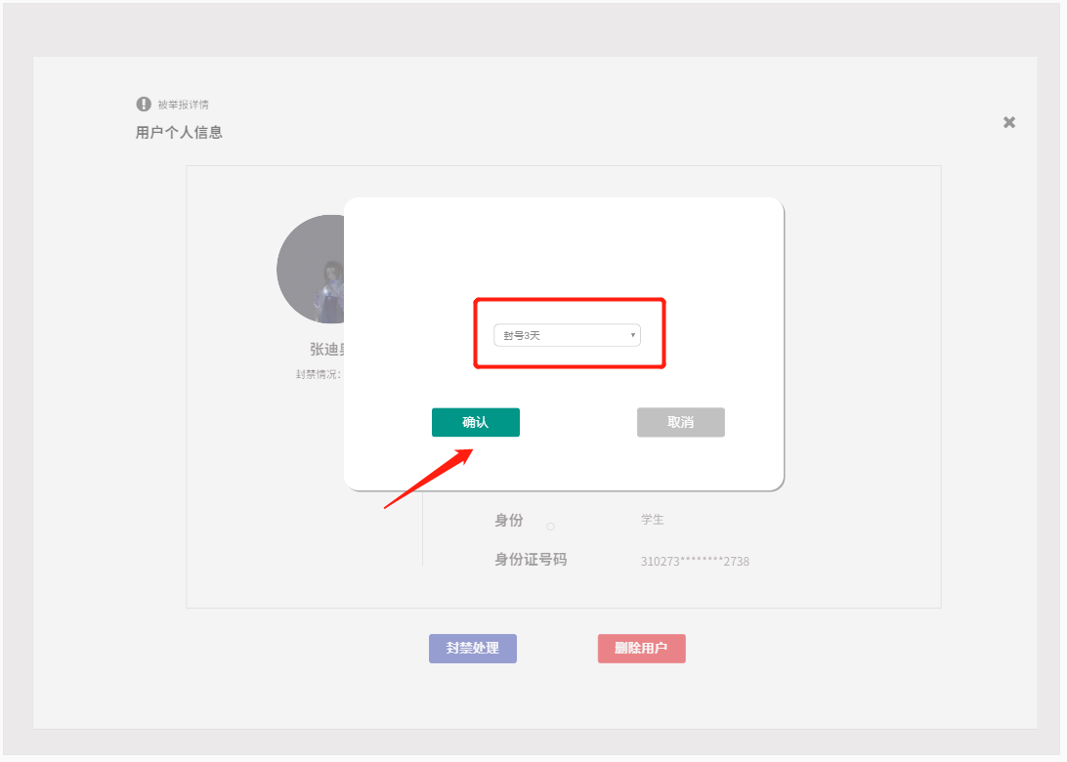

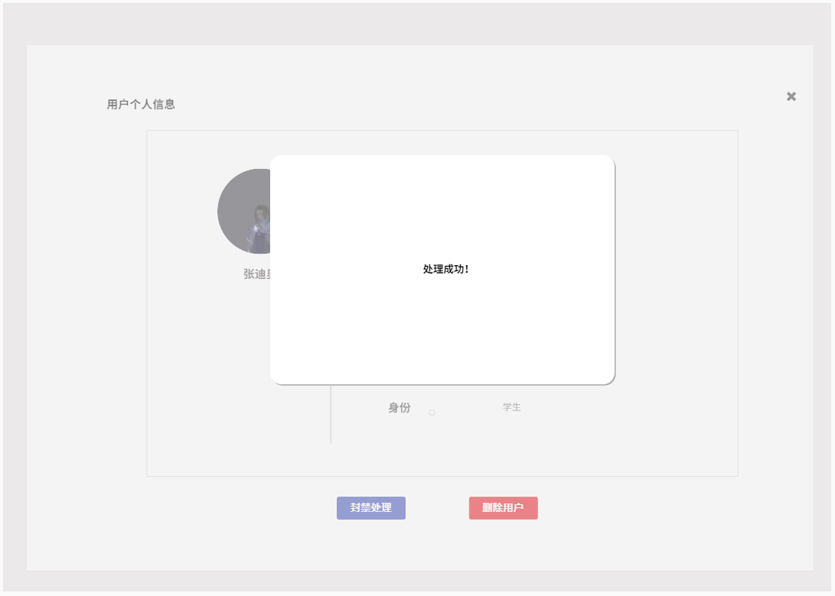

### <当管理员查看课程信息时>

**查看课程详细信息：**

1. 在管理员登陆后查找标题为“课程管理”的板块

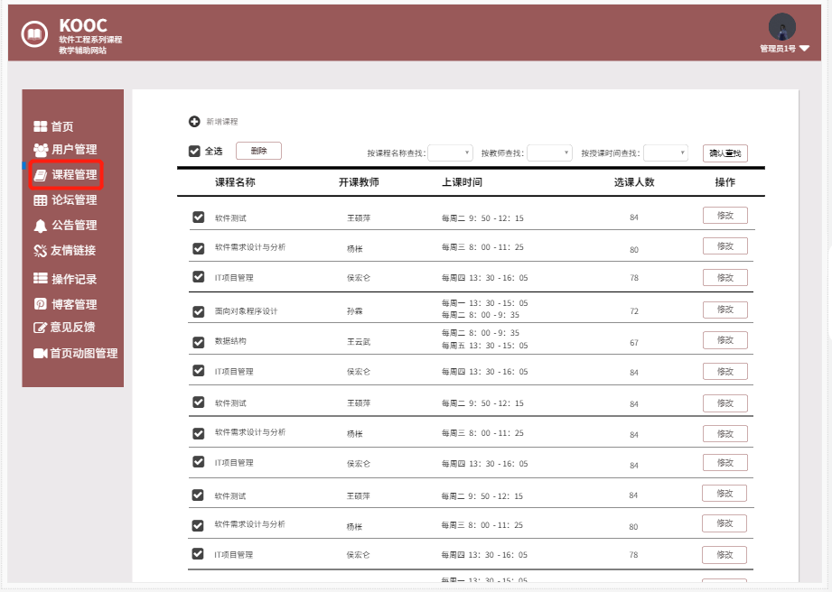

1. 点击进入课程管理，可查看所有已存在的课程

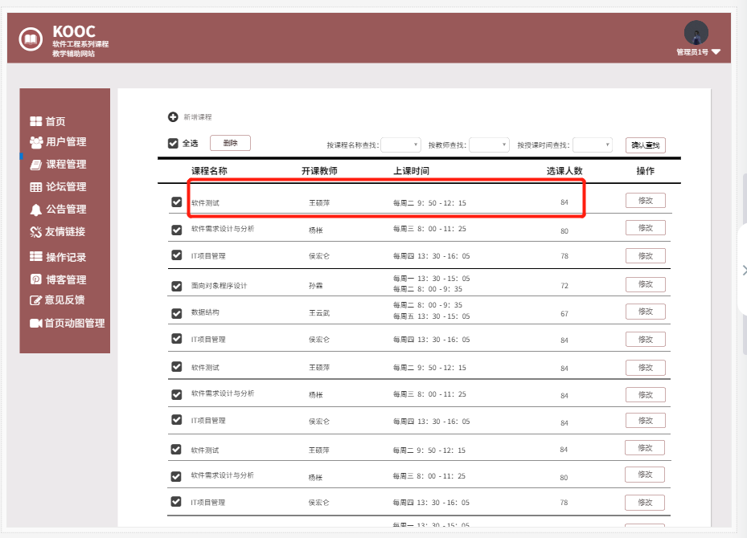

1. 点击课程查看课程详细信息

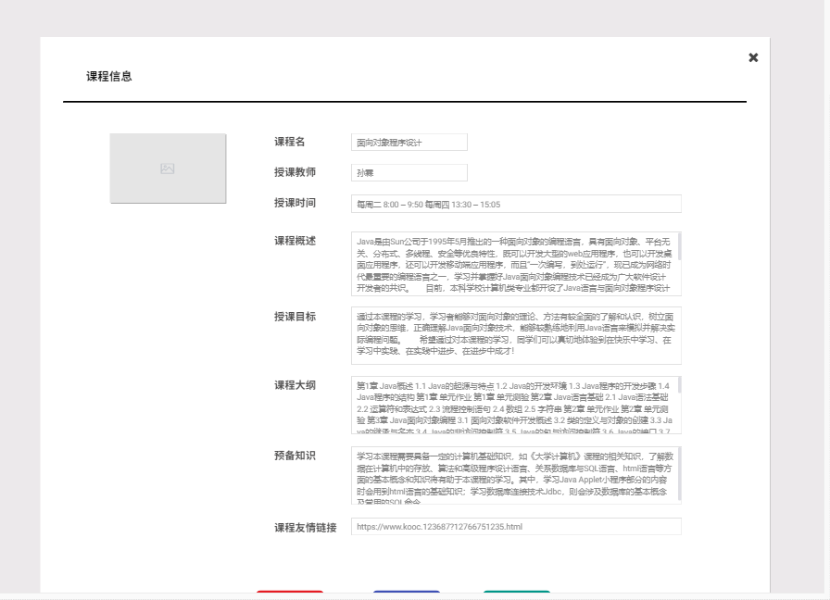

### <当管理员搜索课程信息时>

**搜索课程信息**：

1. 点击用课程理模块
2. 按条件查找进行搜索

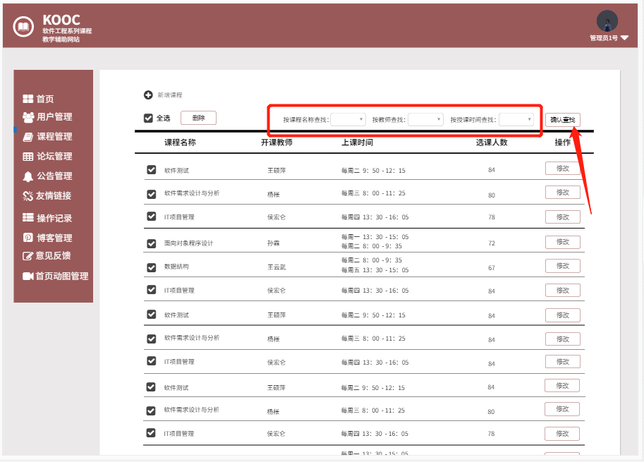

### <当管理员管理课程时>

**新增课程：**

1. 在管理员登录后查找标题为“课程管理”的板块
2. 点击添加课程

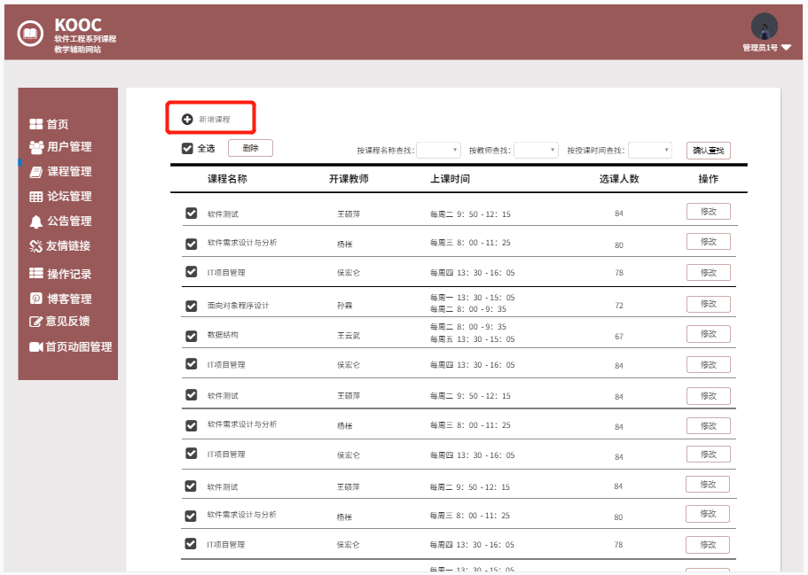

1. 输入课程名称、课程教师、教师姓名等信息增加新课程，保存

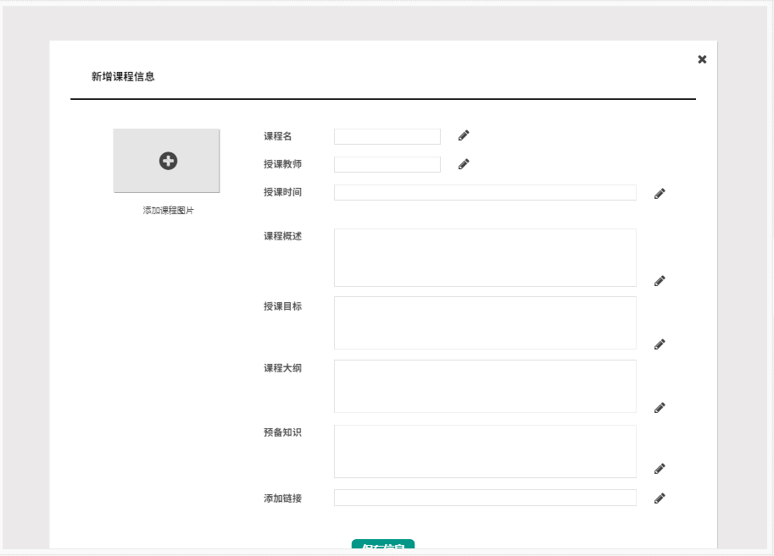

**删除课程：**

1. 在管理员登录后查找标题为“课程管理”的板块

2.点击课程

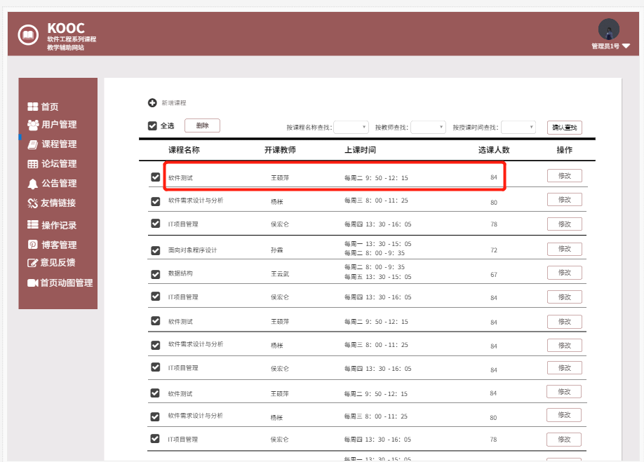

3.删除课程

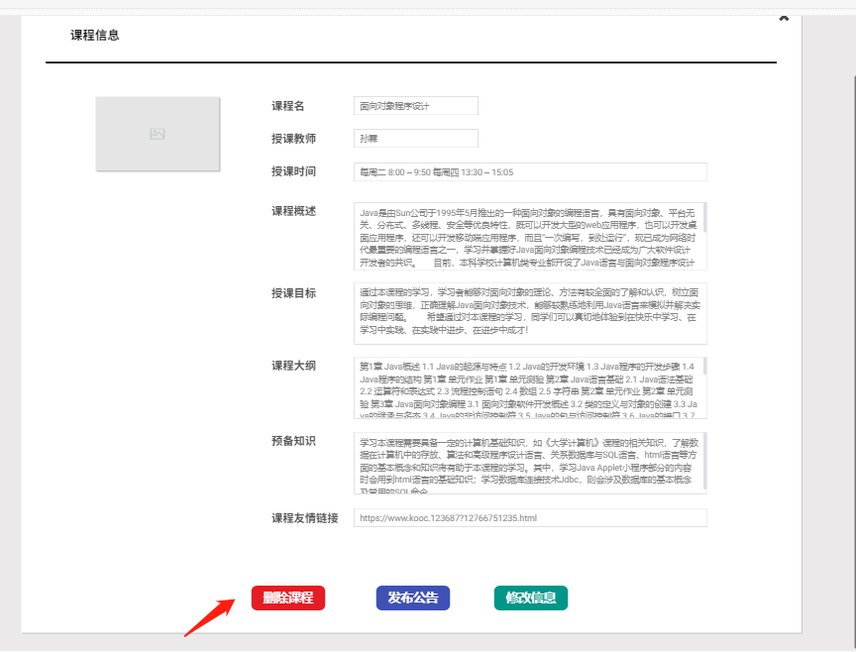

1. 确认删除

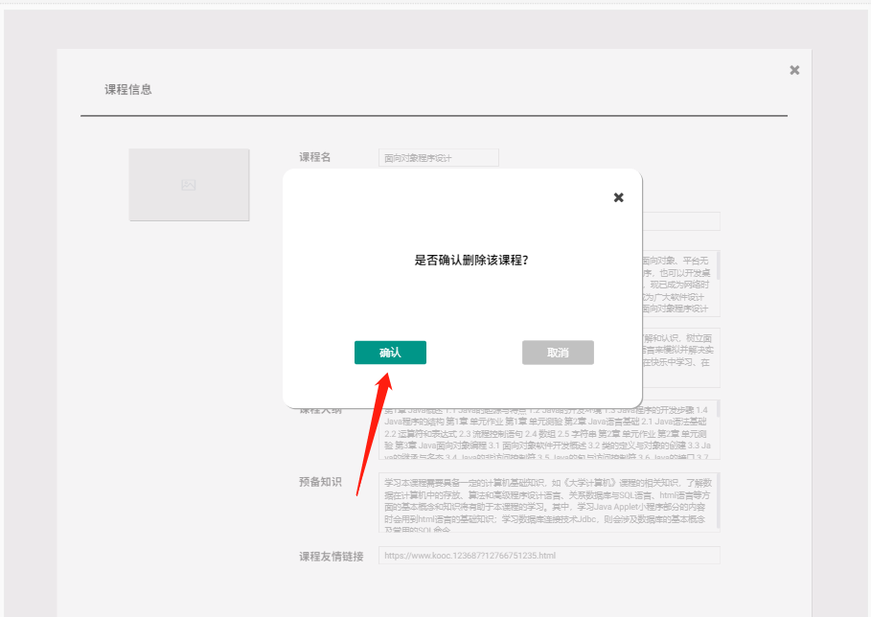

**批量删除课程：**

1.在管理员登录后查找标题为“课程管理”的板块

2.批量选择课程，点击删除

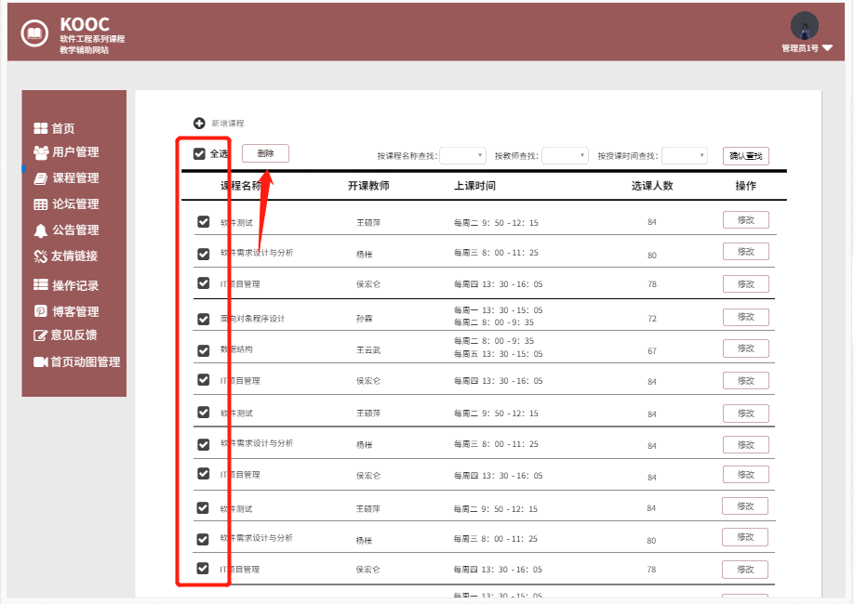

1. 确认删除

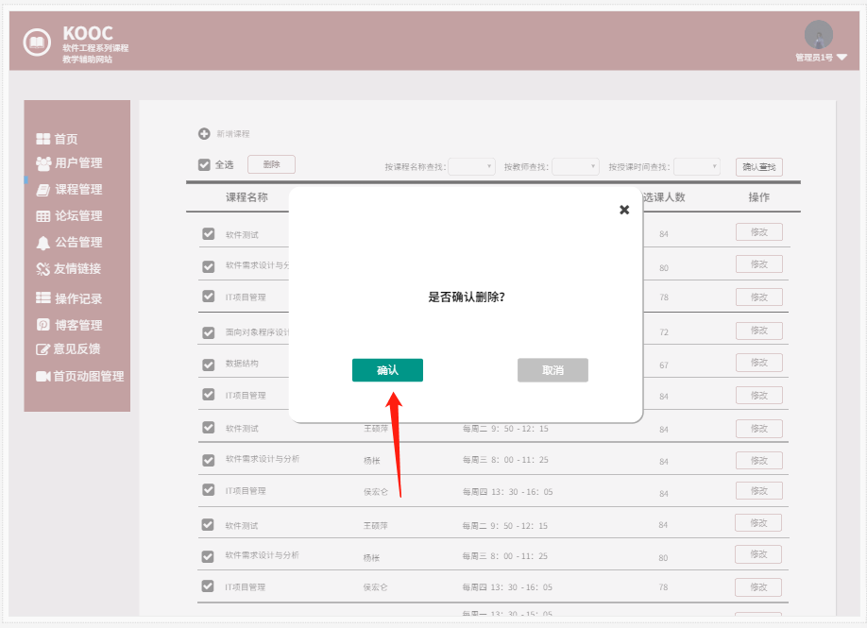

**修改课程信息：**

1.在管理员登录后查找标题为“课程管理”的板块

2.点击课程



3.修改课程

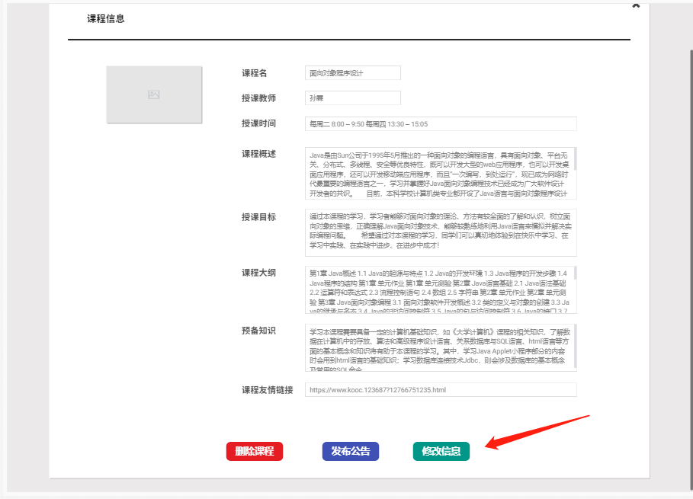

4.保存修改信息

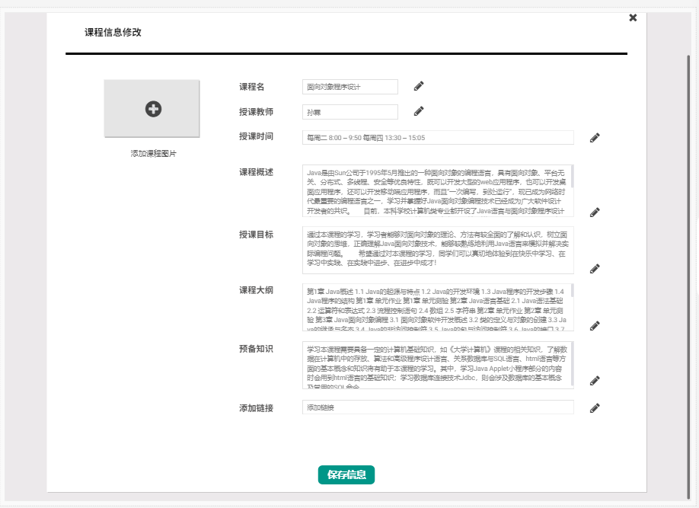

### <当管理员查看论坛帖子信息时>

**查看帖子**：

1. 在管理员登陆后查找标题为“论坛管理”的板块

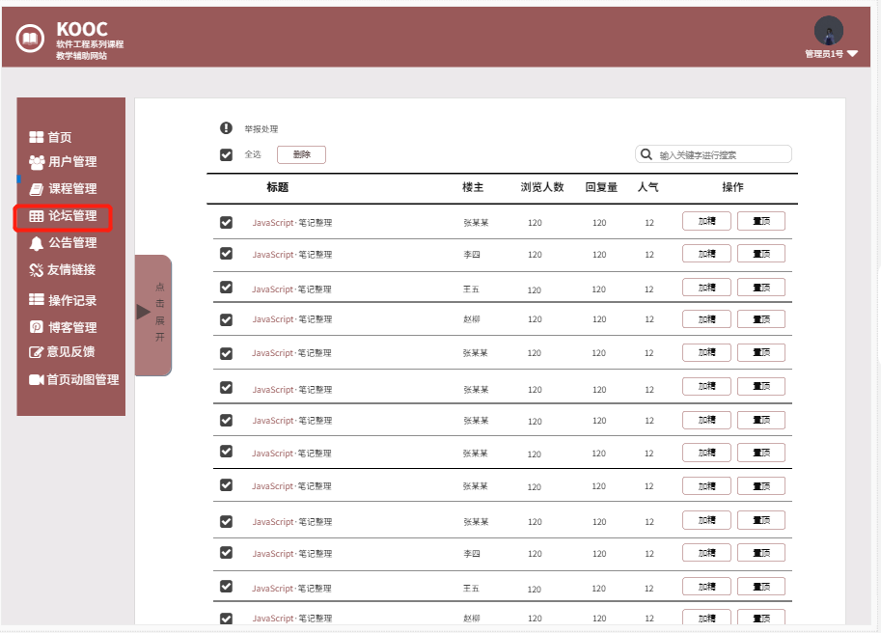

1. 点击帖子进入查看帖子

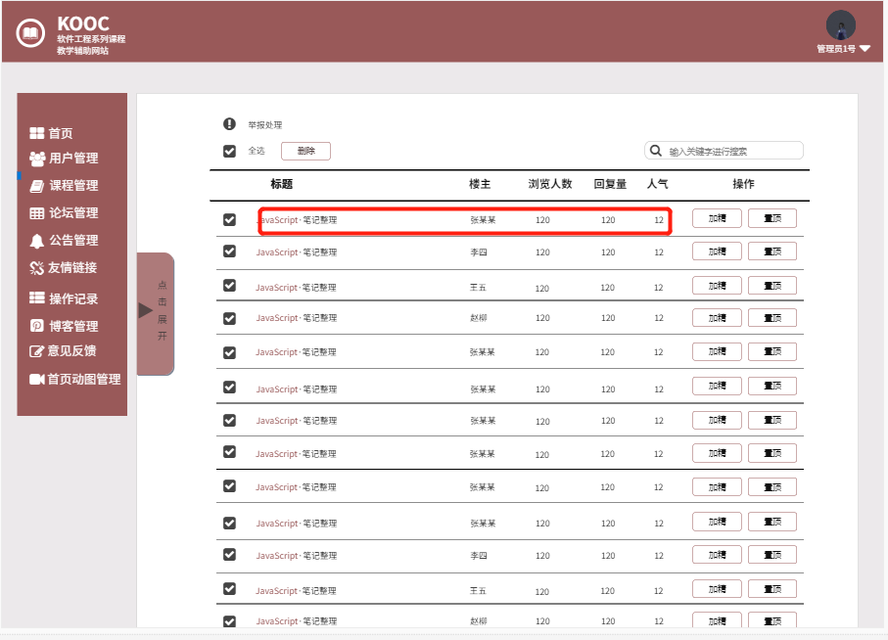

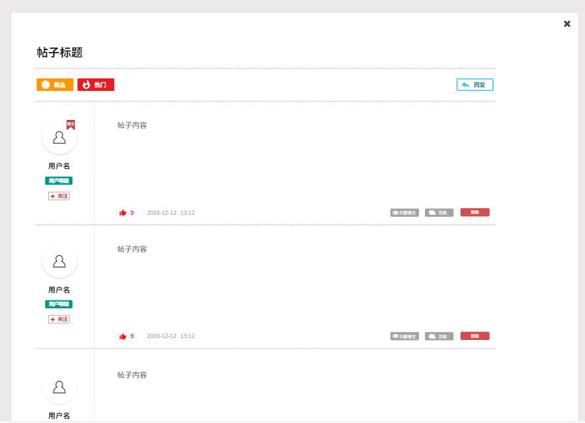

### <当管理员搜索论坛信息时>

**搜索帖子**：

1.在管理员登陆后查找标题为“论坛管理”的板块

2.点击左上角按关键字搜索或按侧边栏分模块搜索

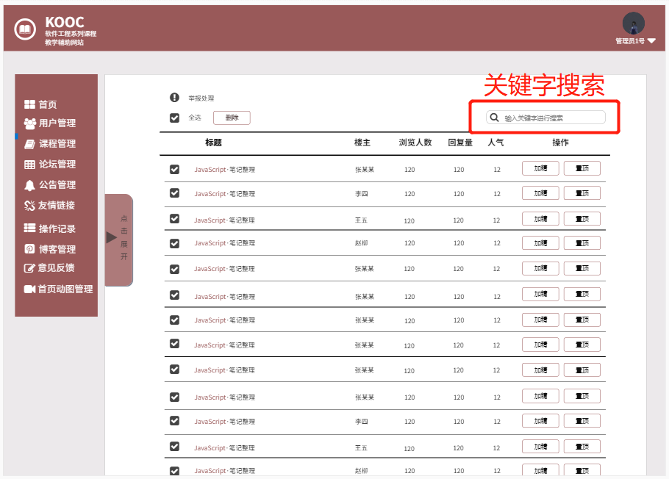

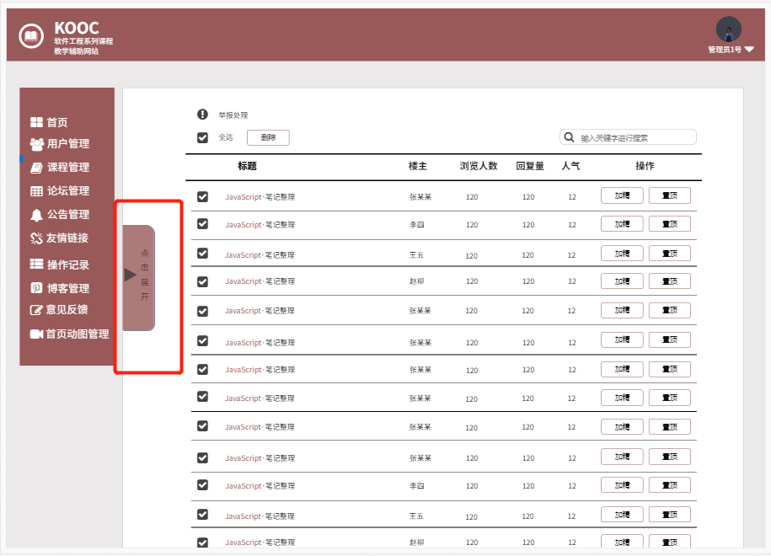

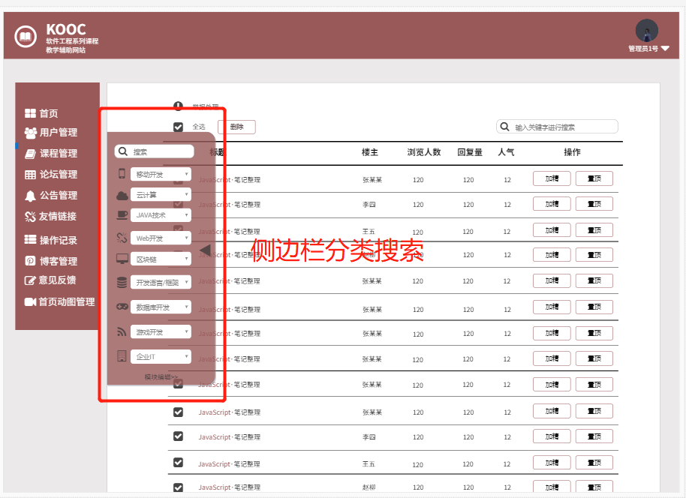

### 2.3.11<当管理员管理论坛时>

**回复帖子：**

1.在管理员登陆后查找标题为“论坛管理”的板块

2．点击帖子信息进入查看帖子，点击回复或者在楼层中点击引用

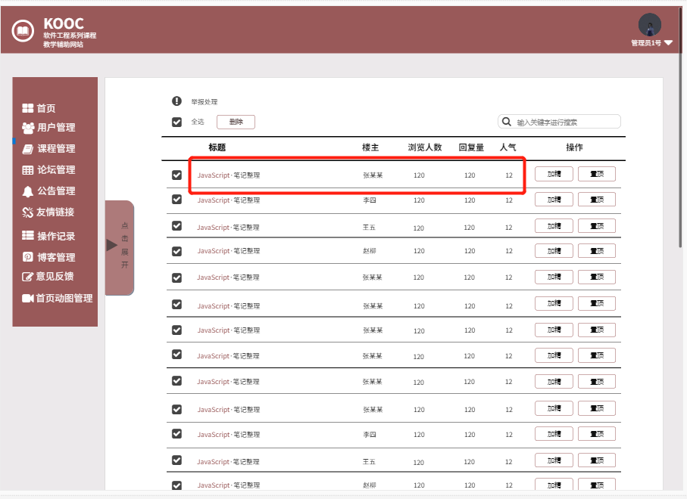

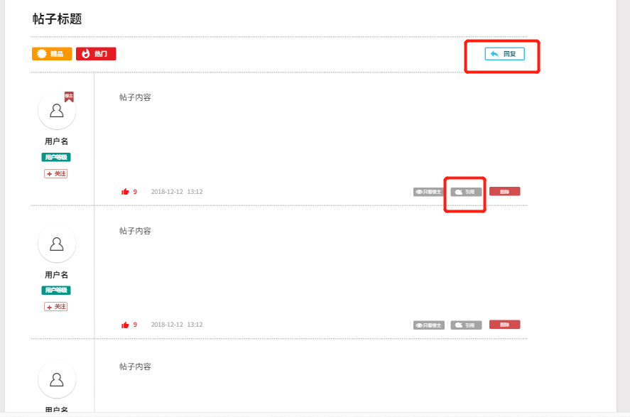

3.输入信息，确认回复，保存成功

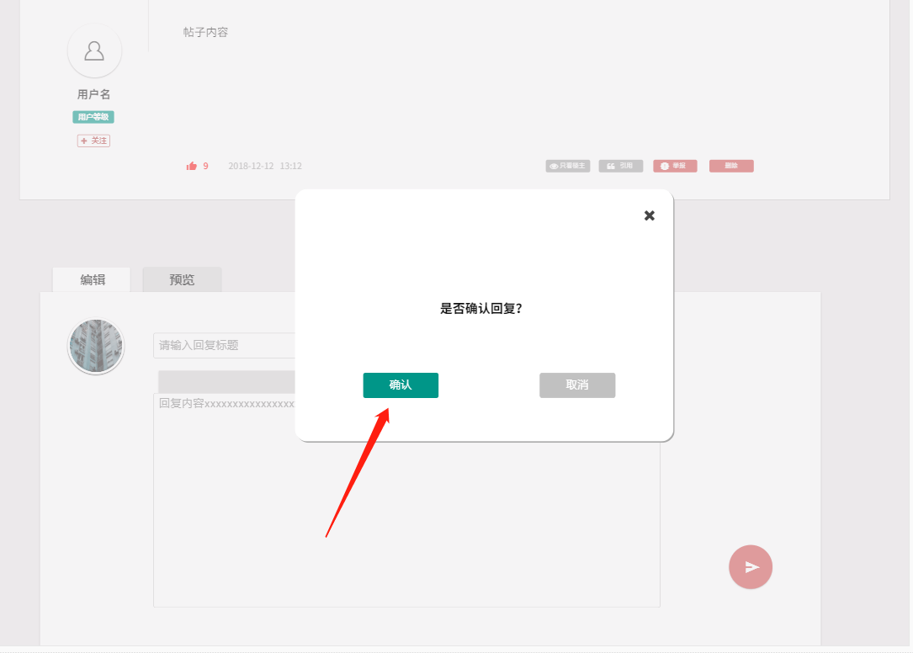

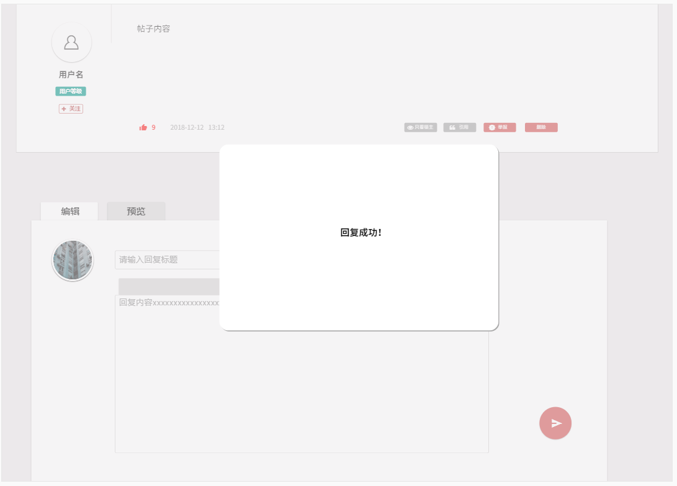

**删除帖子回复：**

1. 在管理员登陆后查找标题为“论坛管理”的板块
2. 点击帖子信息进入查看帖子，在相应楼层点击删除



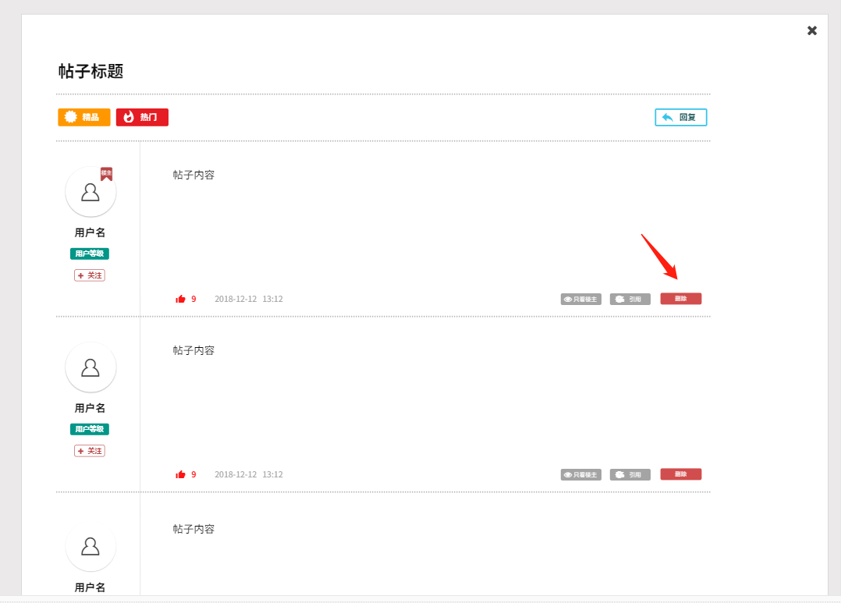

1. 确认删除，保存成功

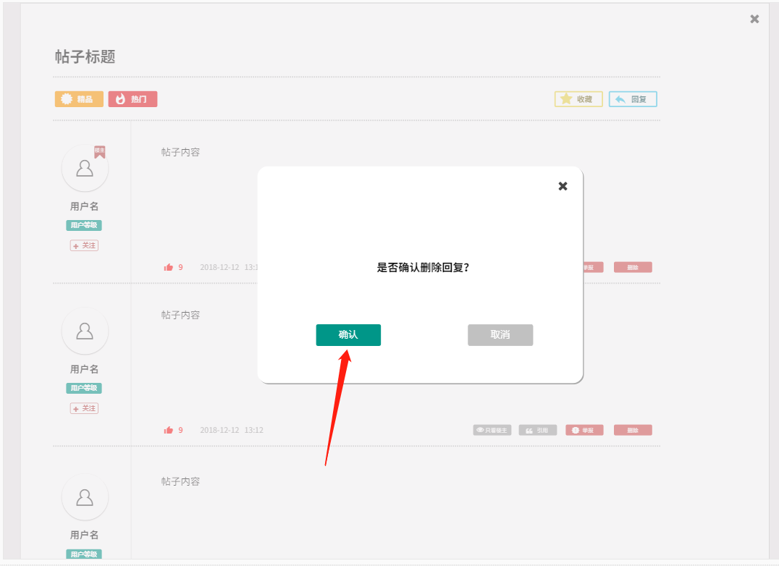

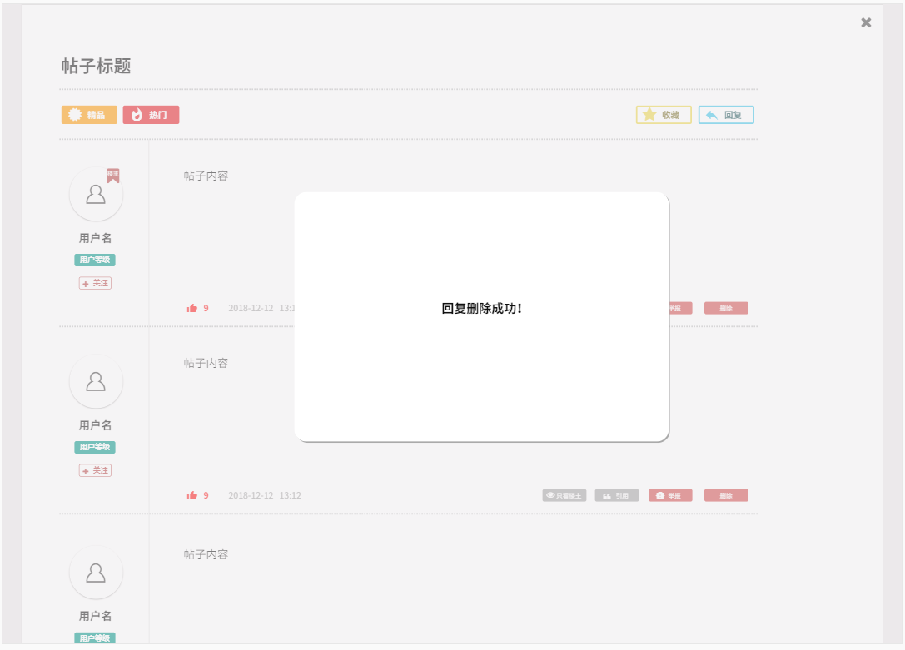

**批量删除帖子：**

1. 在管理员登陆后查找标题为“论坛管理”的板块
2. 批量勾选帖子，点击删除

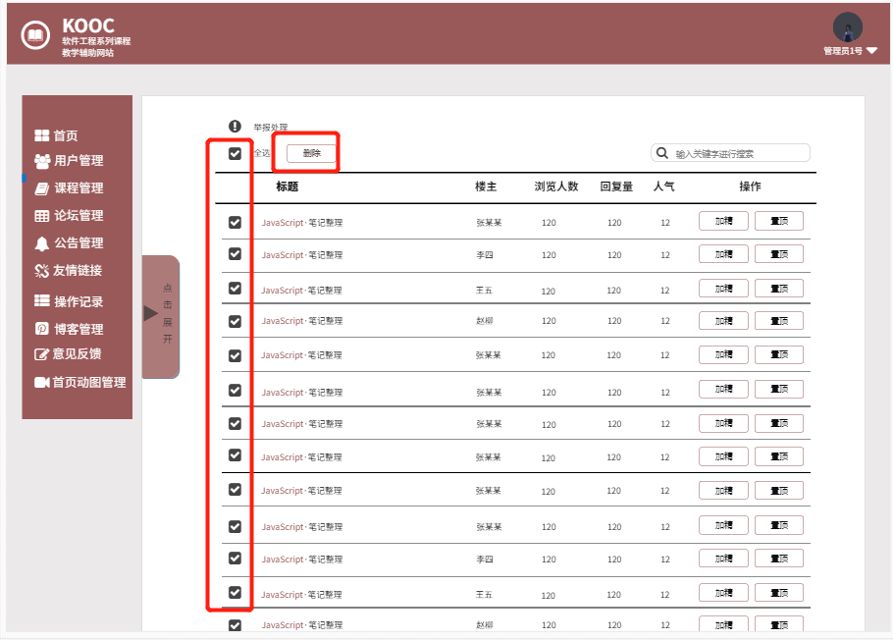

1. 确认删除，保存成功

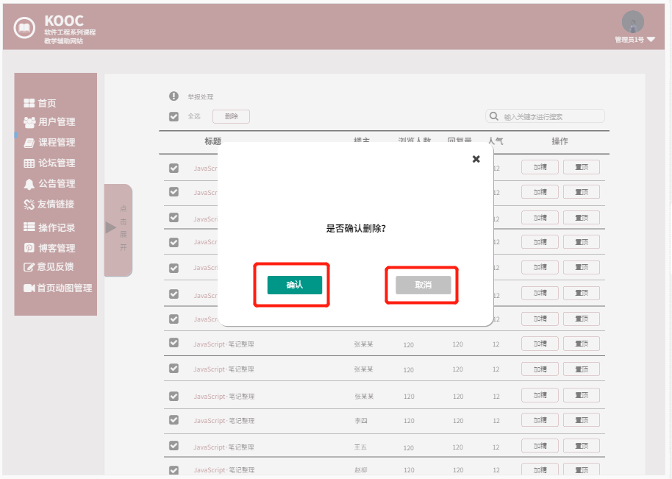

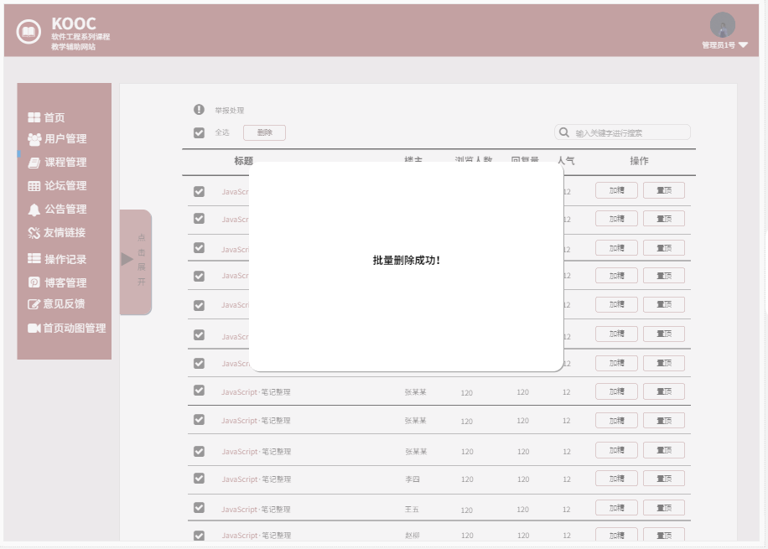

**置顶帖子：**

1. 在“论坛管理”板块直接点击置顶按钮

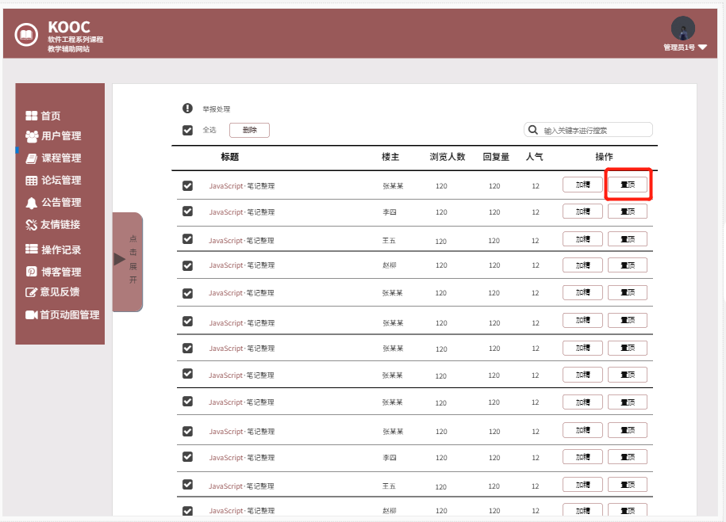

1. 置顶成功

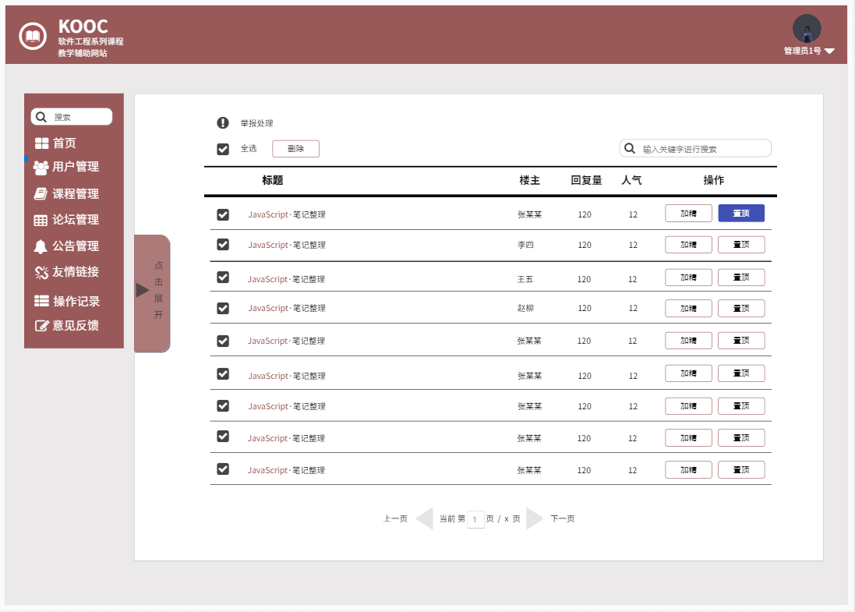

**加精帖子：**

1. 在“课程管理”板块直接点击置顶按钮

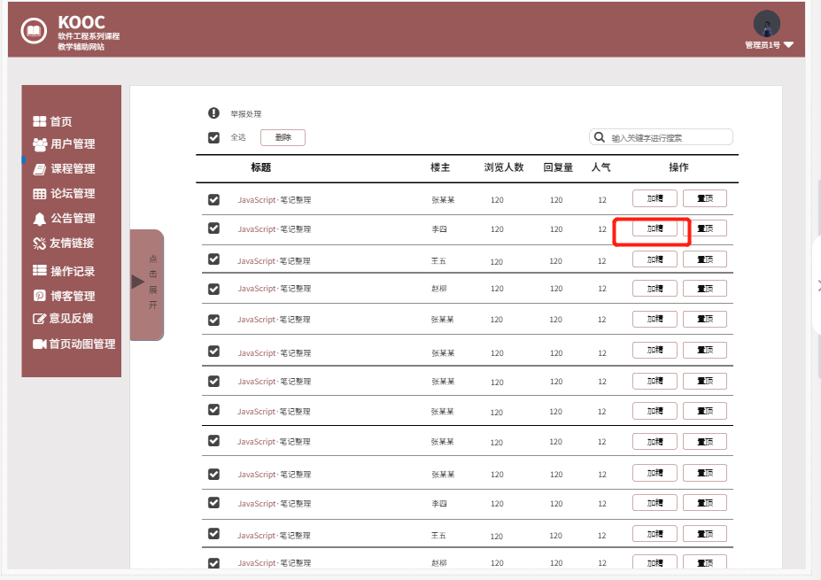

1. 加精成功

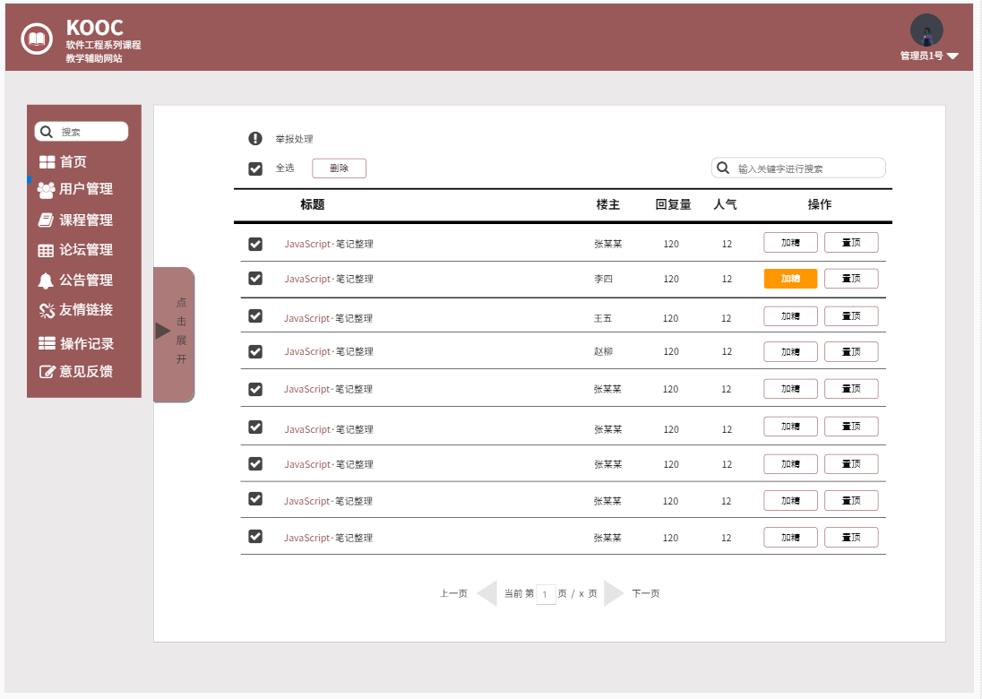

### 2.3.12<当管理员查看论坛被举报帖子时>

**查看**：

1.在管理员登陆后查找标题为“论坛管理”的板块

2.点击进入举报处理界面，可查看所有论坛举报信息的记录。

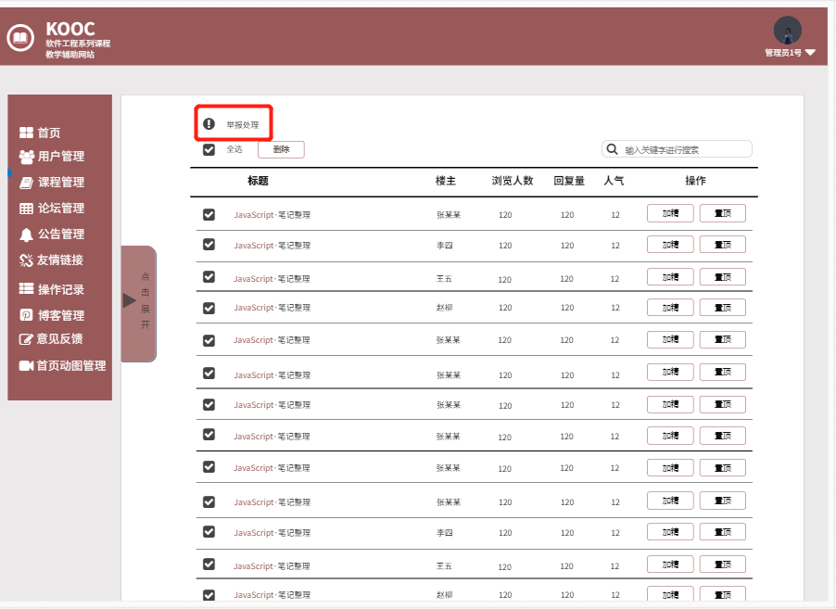

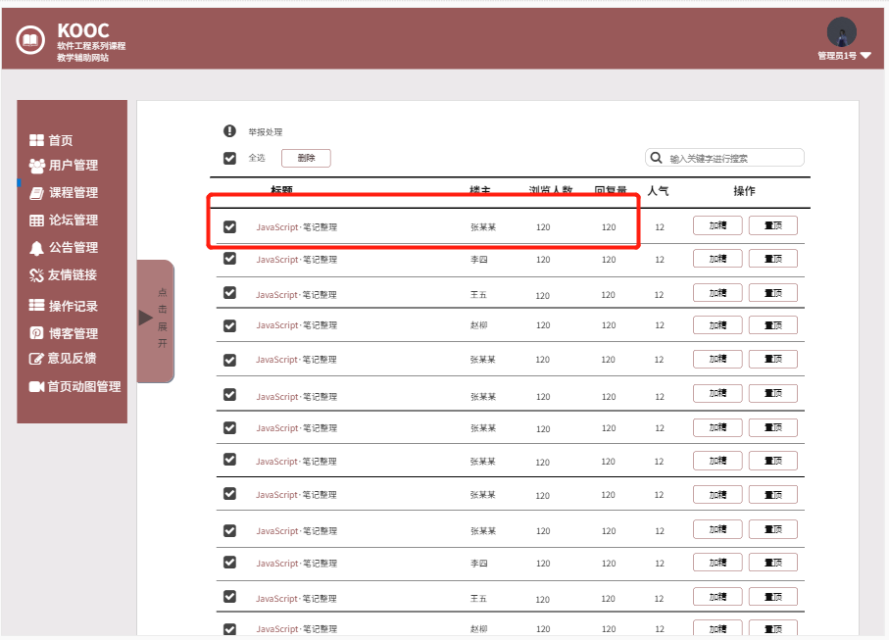

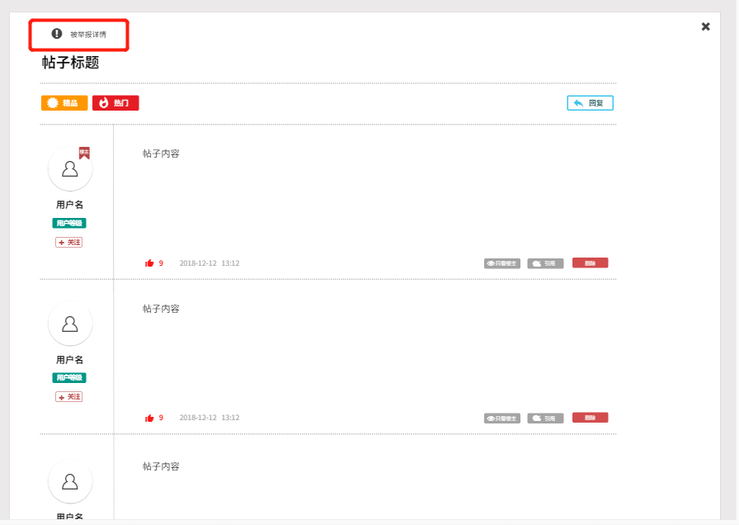

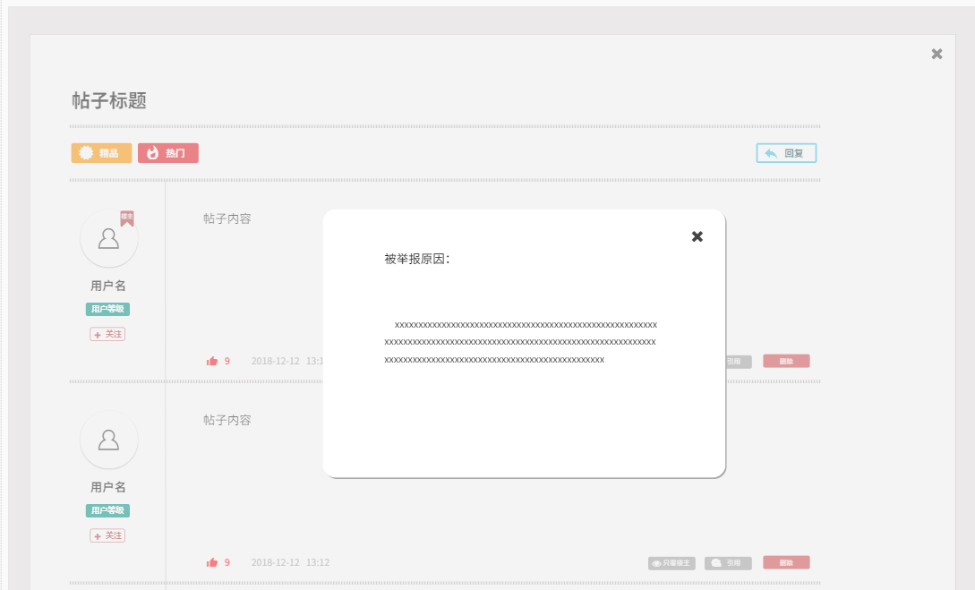

### <当管理员管理被举报帖子时>

**批量删除被举报帖子：**

1. 在管理员登陆后查找标题为“论坛管理”的板块，点击举报处理

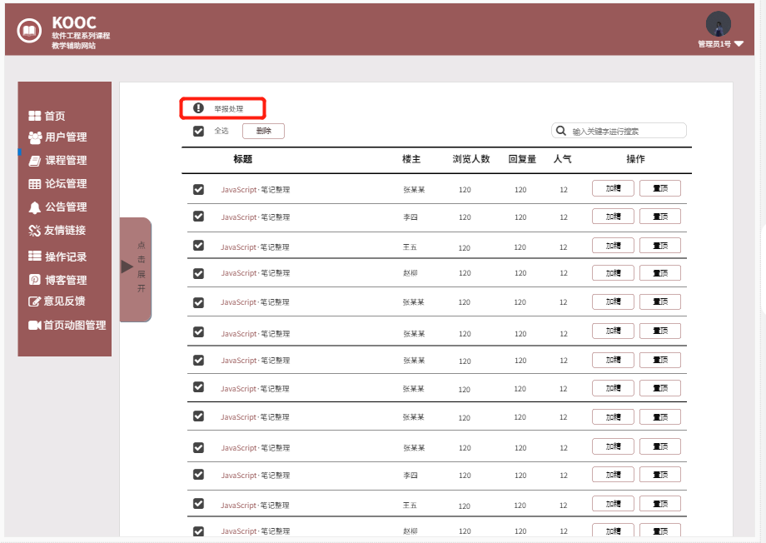

2.批量勾选帖子，点击删除

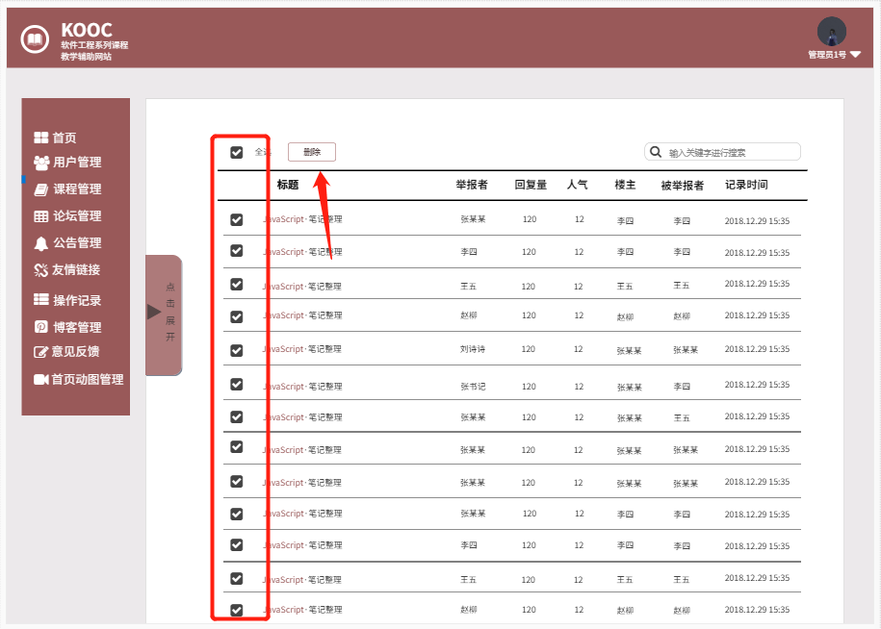

3.确认删除

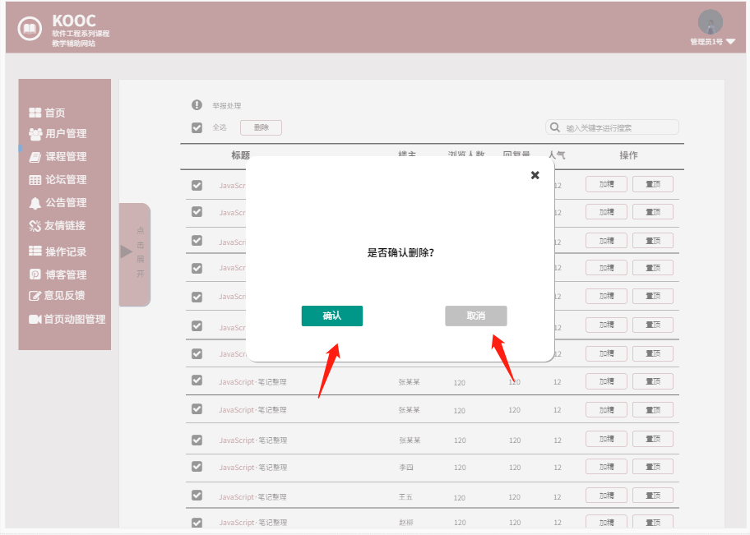

4.删除成功

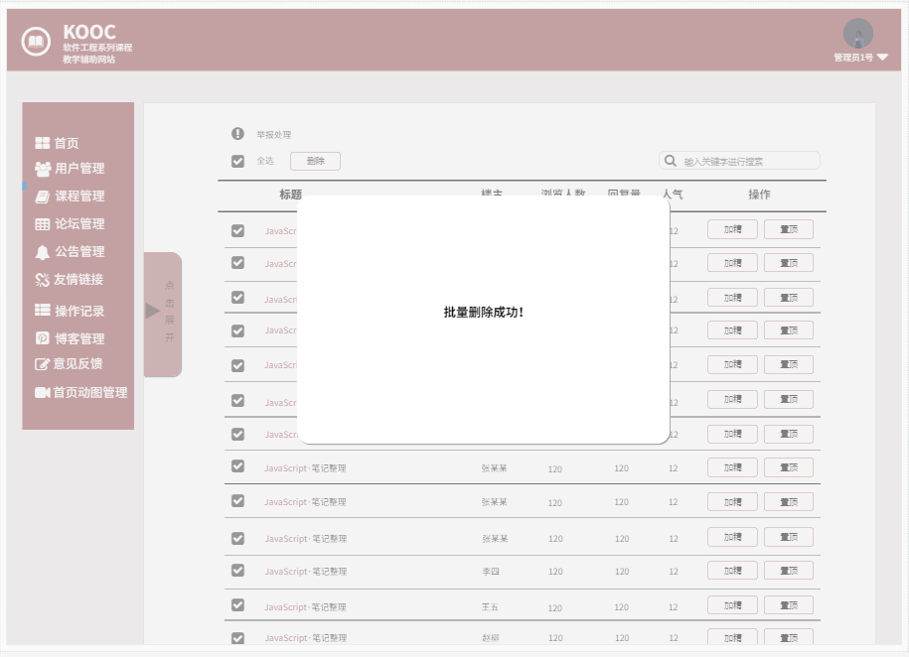

### <当管理员编辑论坛帖子分类时>

**编辑论坛帖子分类：**

1. 在管理员登陆后查找标题为“论坛管理”的板块，展开侧边栏

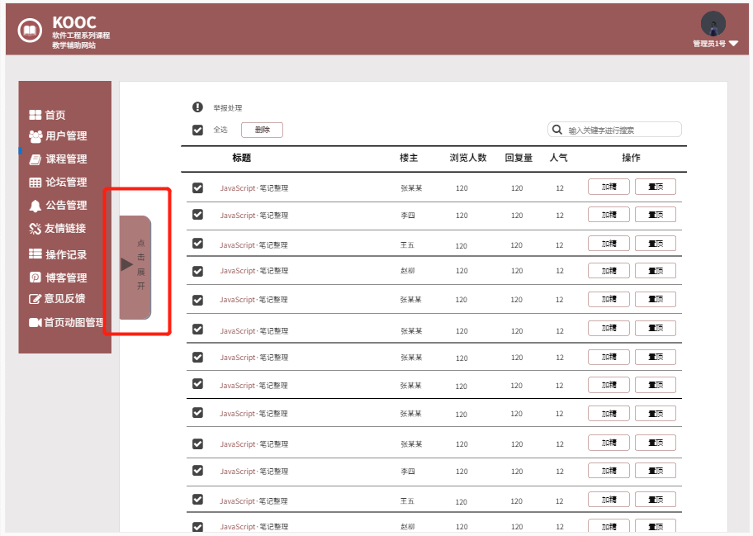

1. 点击模块编辑

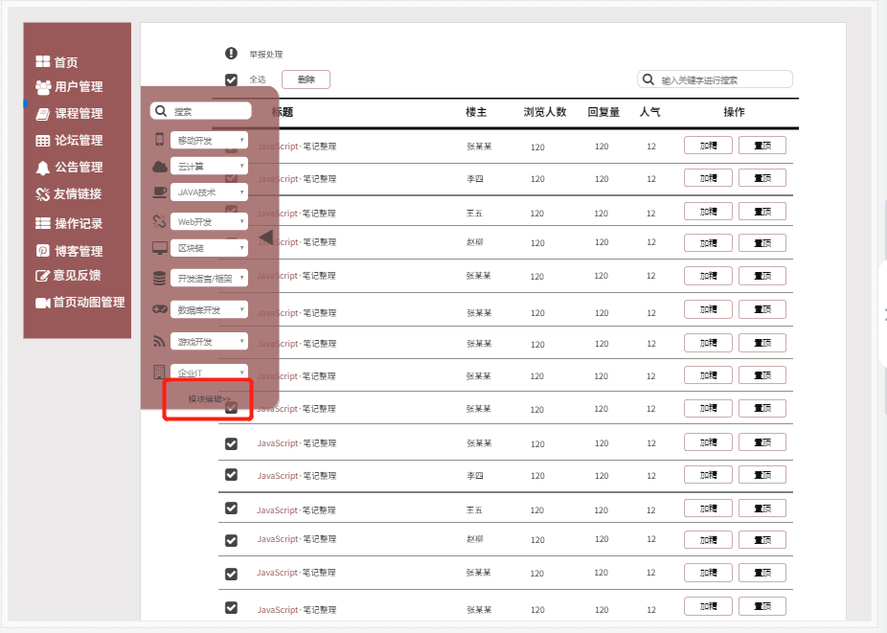

1. 进行添加删除

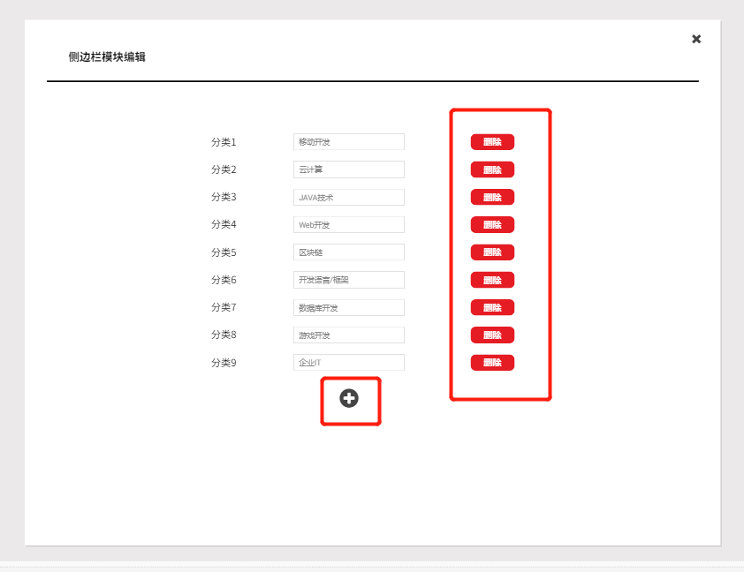

### <当管理员查看公告信息时>

**查看公告信息**：

1. 在管理员登陆后查找标题为“公告管理”的板块

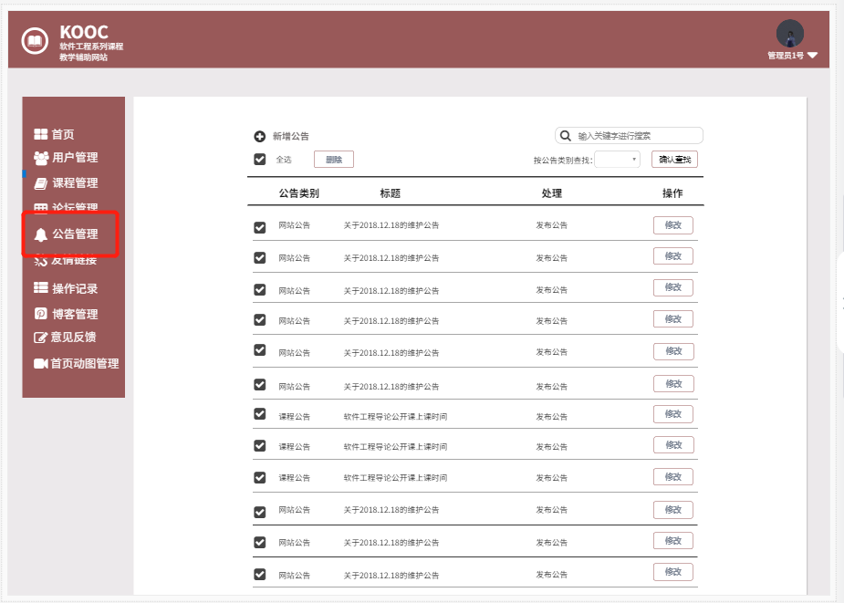

1. 点击公告查看公告信息

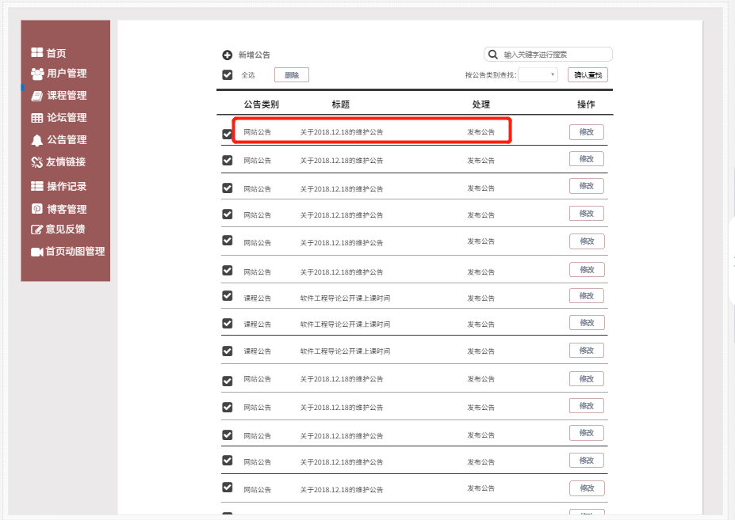

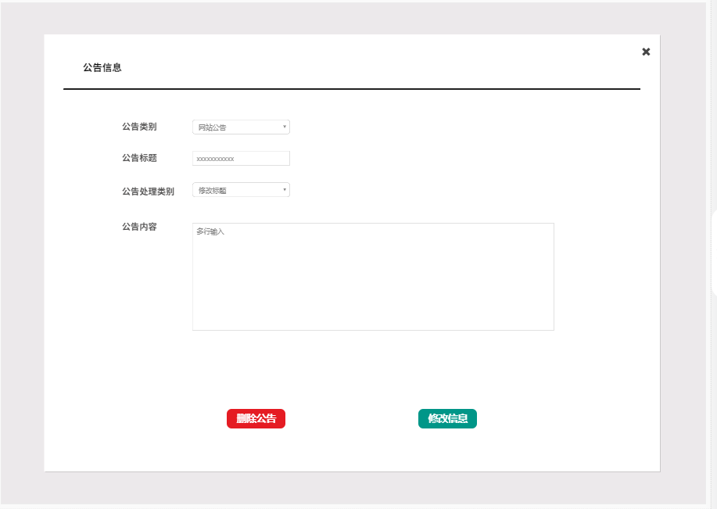

### <当管理员搜索公告信息时>

**搜索公告信息**：

1. 在管理员登陆后查找标题为“公告管理”的板块
2. 进行公告搜索
3. 按关键字搜索

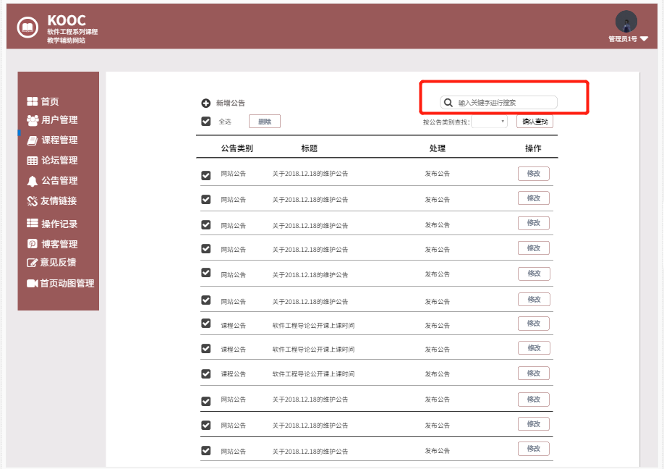

1. 按条件查找

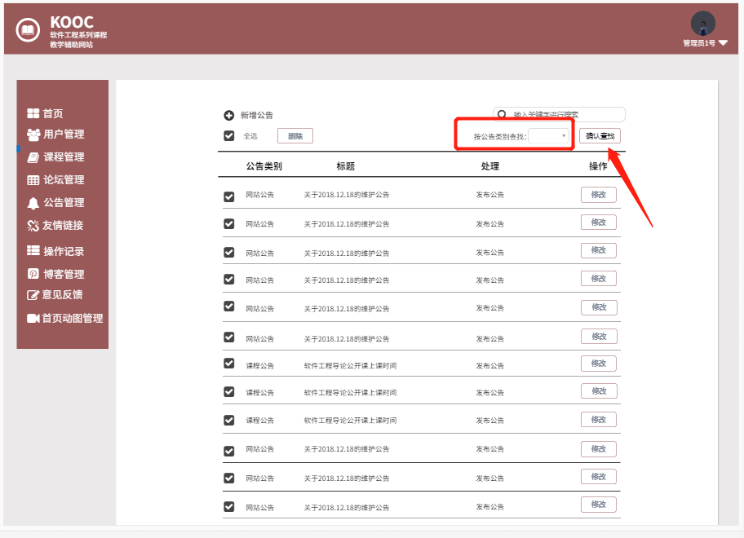

### <当管理员管理公告信息时>

**新增公告：**

1. 在管理员登陆后查找标题为“公告管理”的板块
2. 点击新增公告

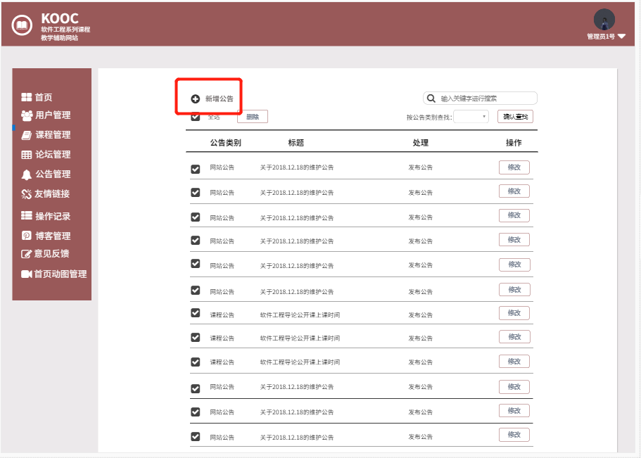

1. 输入信息

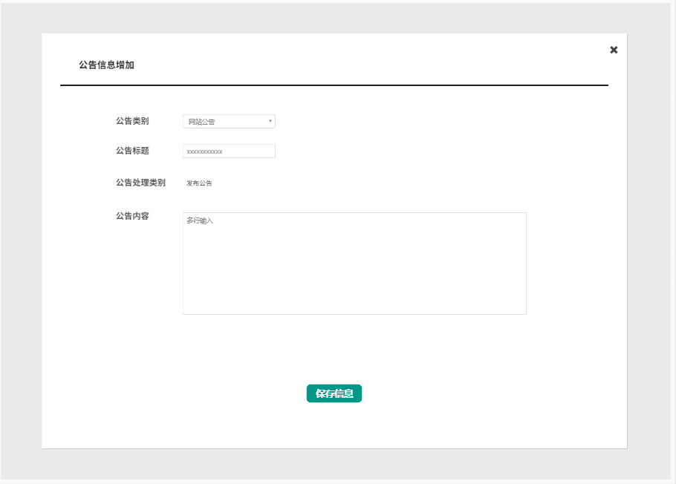

1. 保存

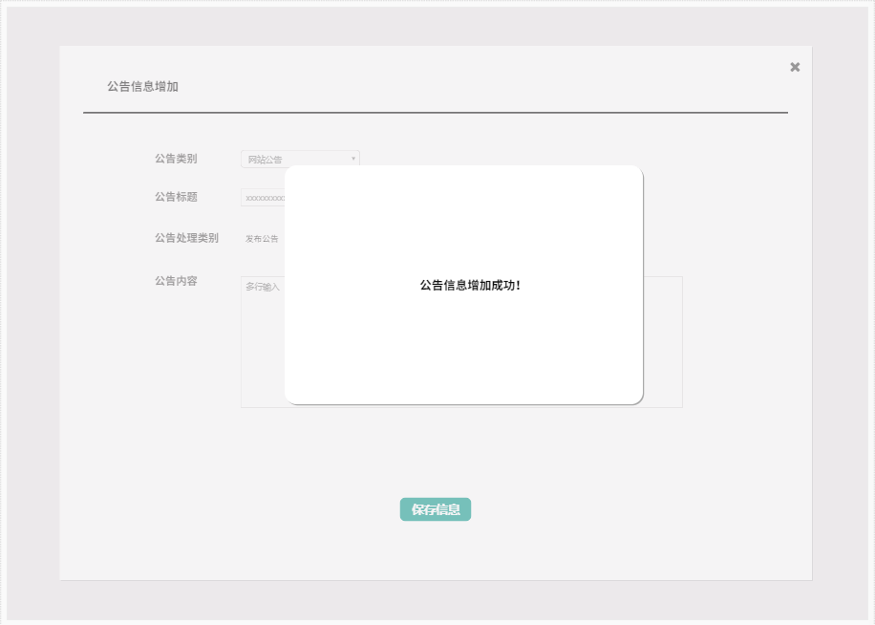

**批量删除公告：**

1. 在管理员登陆后查找标题为“公告管理”的板块
2. 批量选择，点击删除

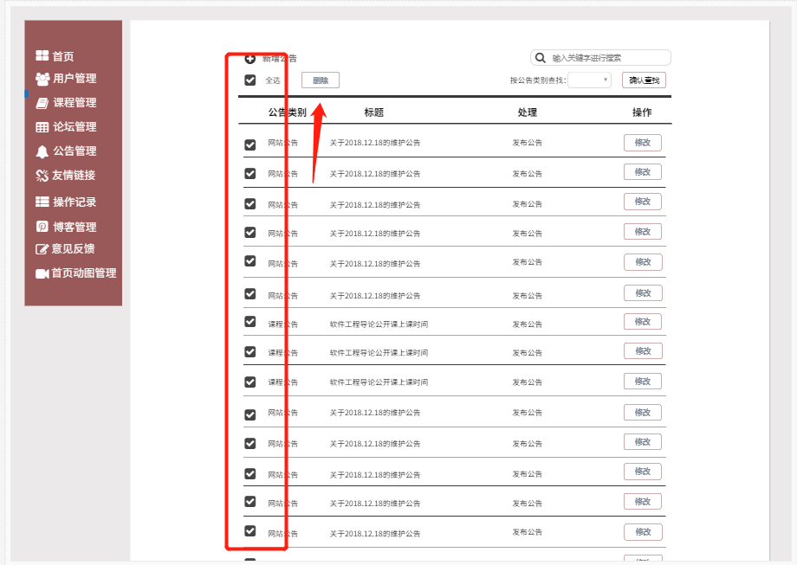

3. 确认删除

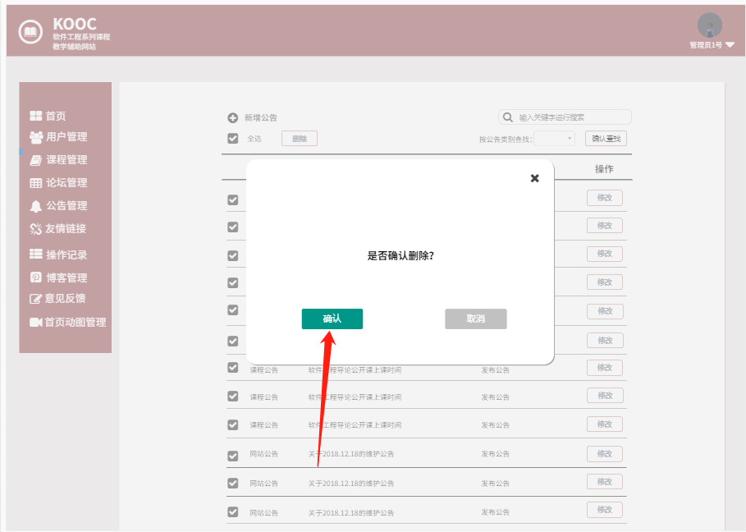

**删除公告：**

1.在管理员登陆后查找标题为“公告管理”的板块

2.点击公告，进入公告信息，点击删除

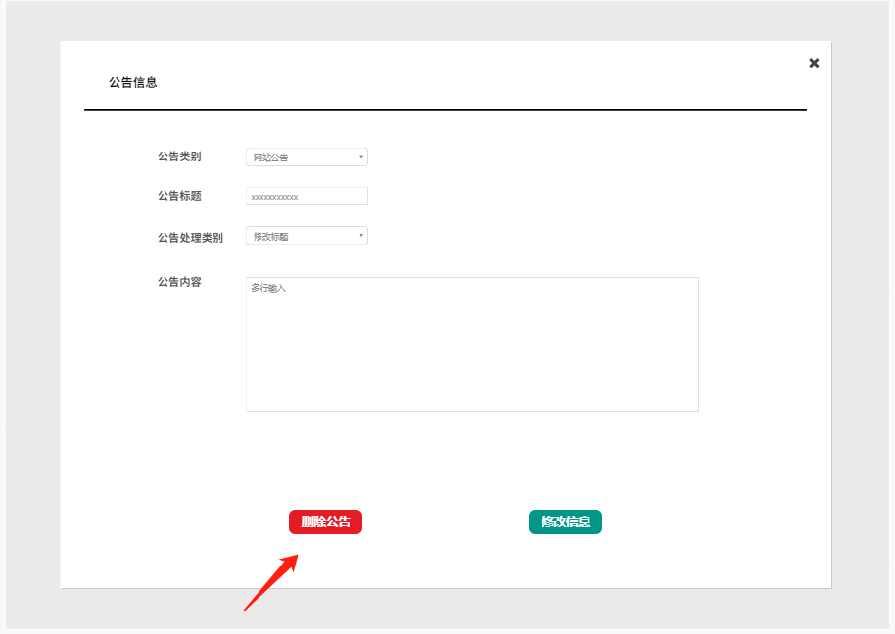

3. 确认删除

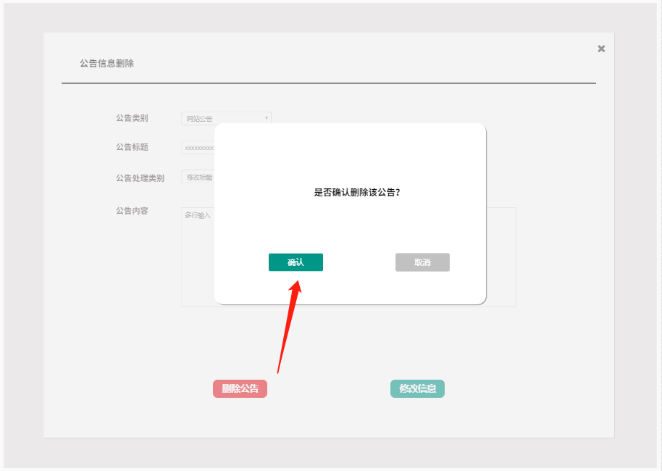

**修改公告：**

1.在管理员登陆后查找标题为“公告管理”的板块

2.点击公告，进入公告信息，点击修改

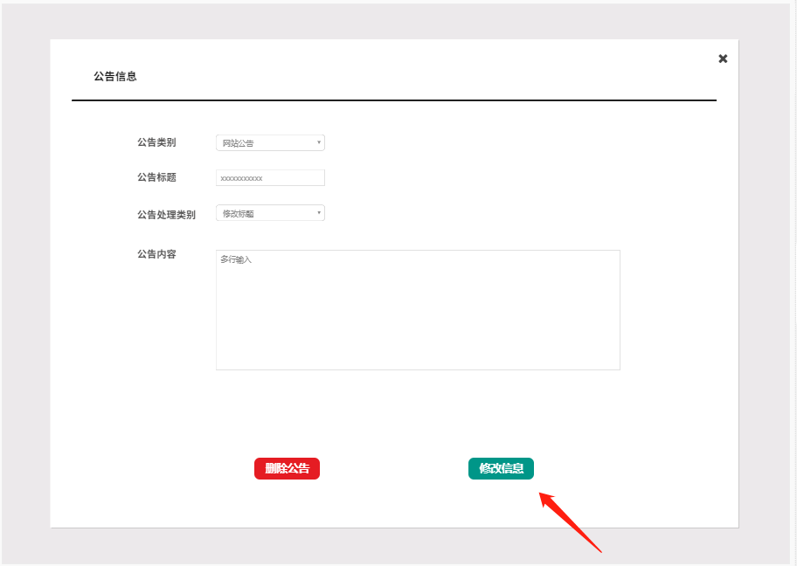

3.输入信息，保存信息

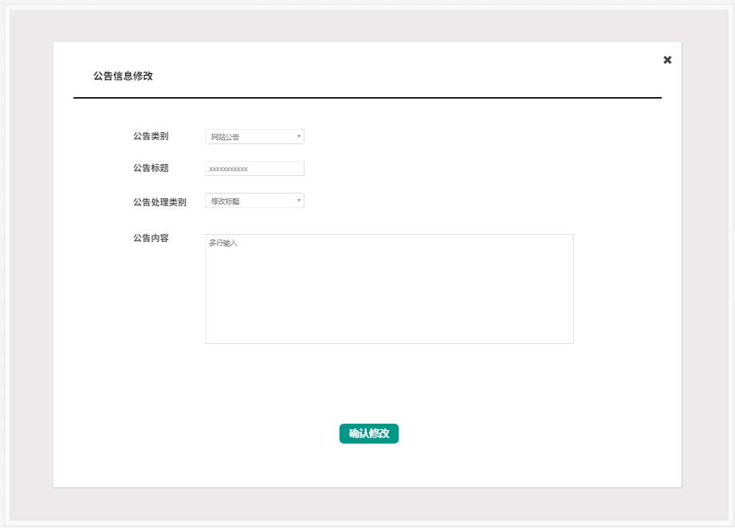

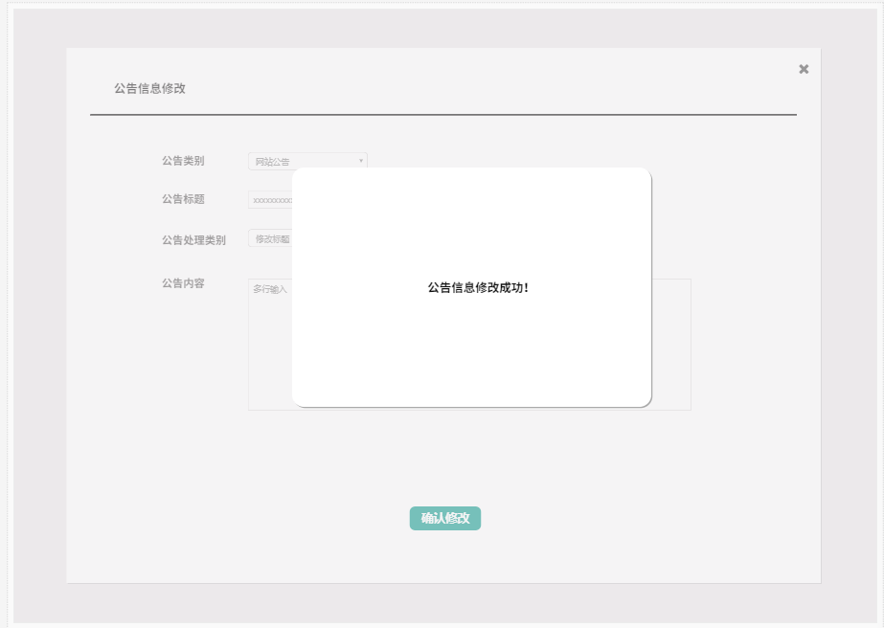

### 2.3.18<当管理员查看友情链接信息时>

**查看友情链接：**

1. 在管理员登录后点击“友情链接管理”

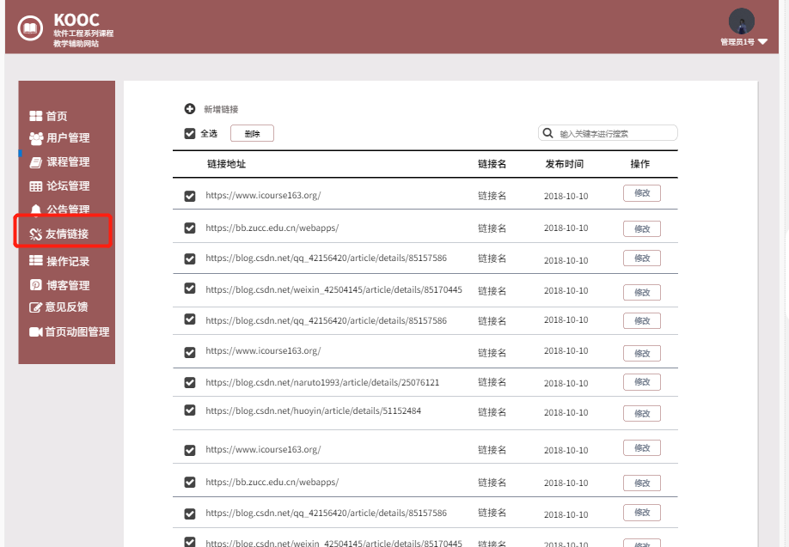

1. **点击友情链接查看**

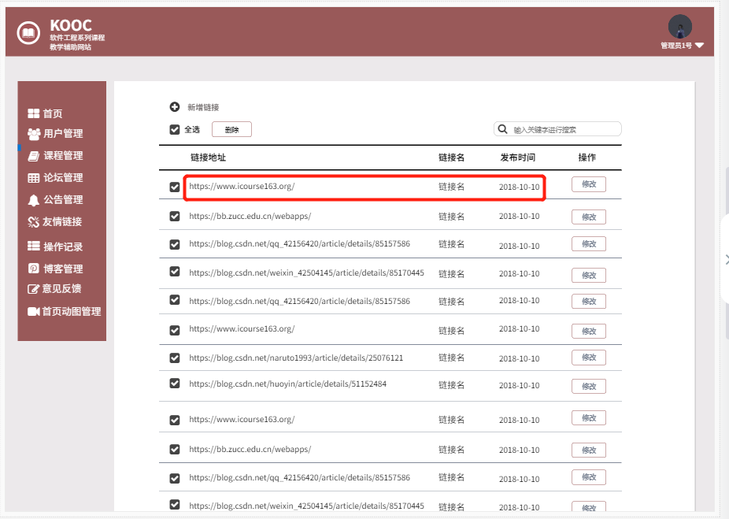

### 2.3.19<当管理员搜索友情链接信息时>

**搜索友情链接：**

1.在管理员登录后点击“友情链接管理”的板块

**2.输入关键字进行搜索**

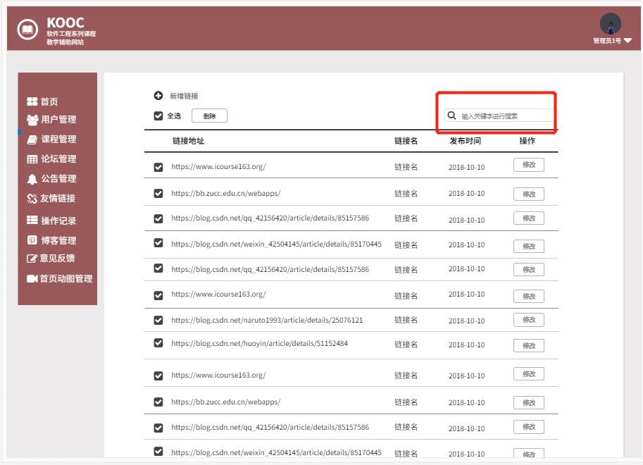

### 2.3.20 <当管理员管理友情链接时>

**删除友情链接：**

1.在管理员登录后点击“友情链接管理”的板块

**2.点击友情链接**

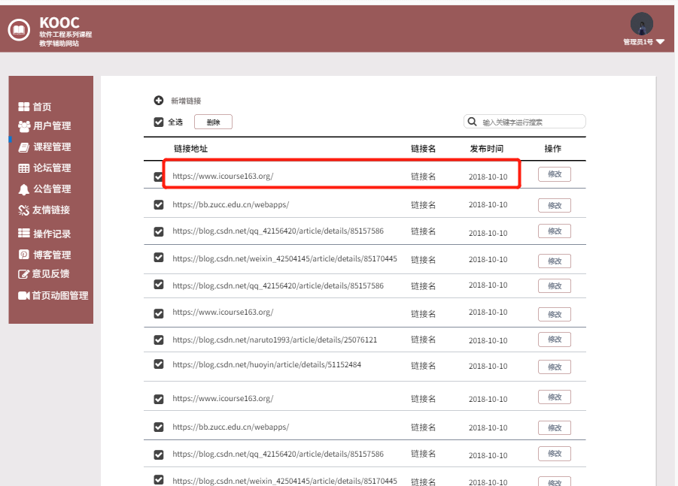

**3.点击删除**

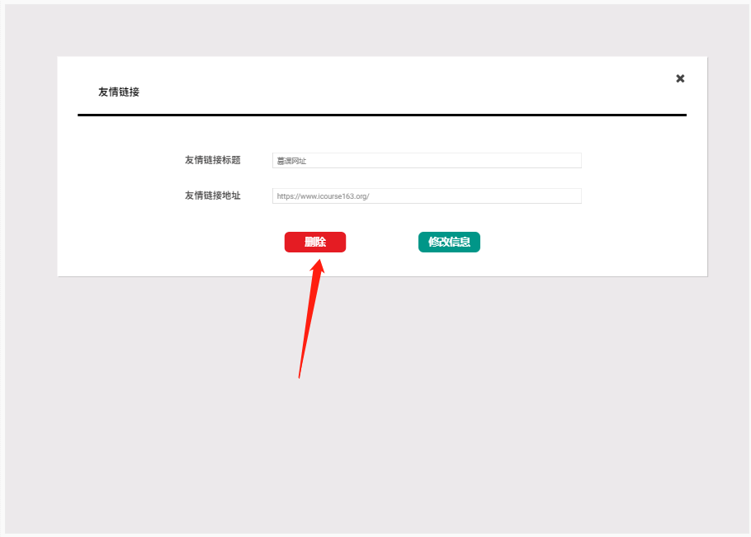

4.确认删除

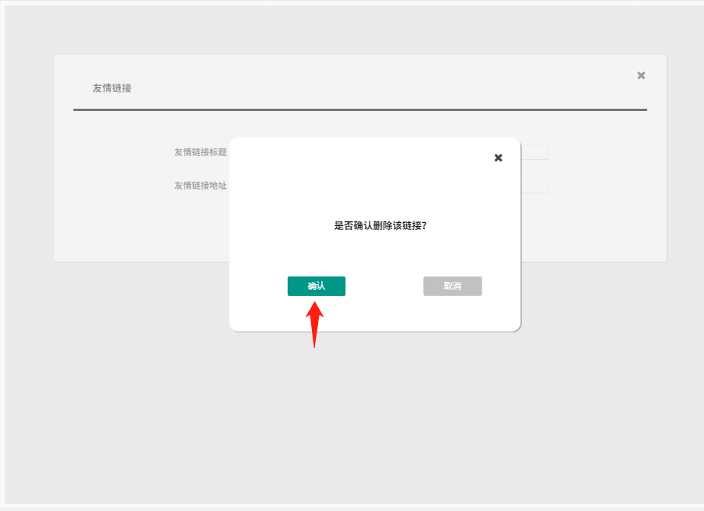

**批量删除友情链接：**

1.在管理员登录后点击“友情链接管理”的板块

**2.批量选择友情链接，点击删除**

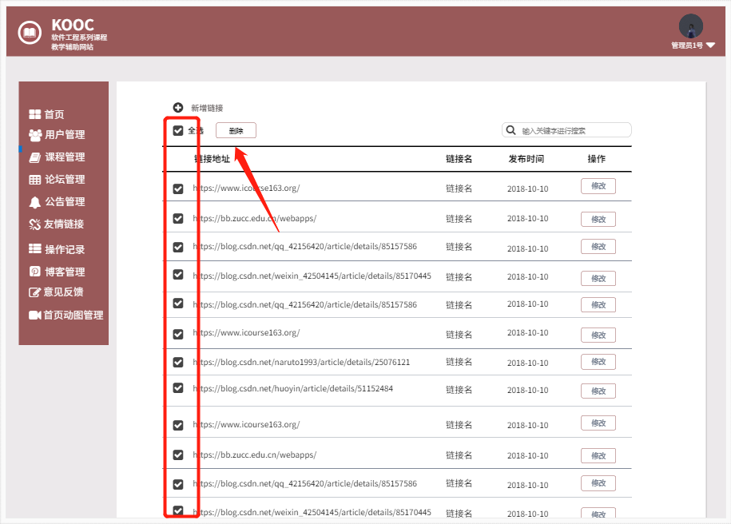

**3.确认删除**

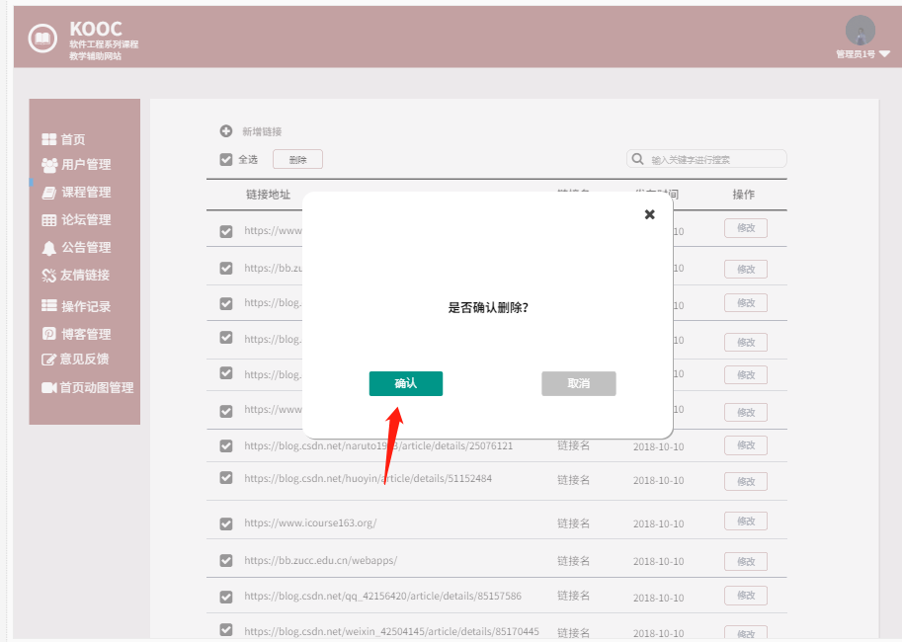

**新增友情链接：**

1.在管理员登录后点击“友情链接管理”的板块

**2.点击新增友情链接**

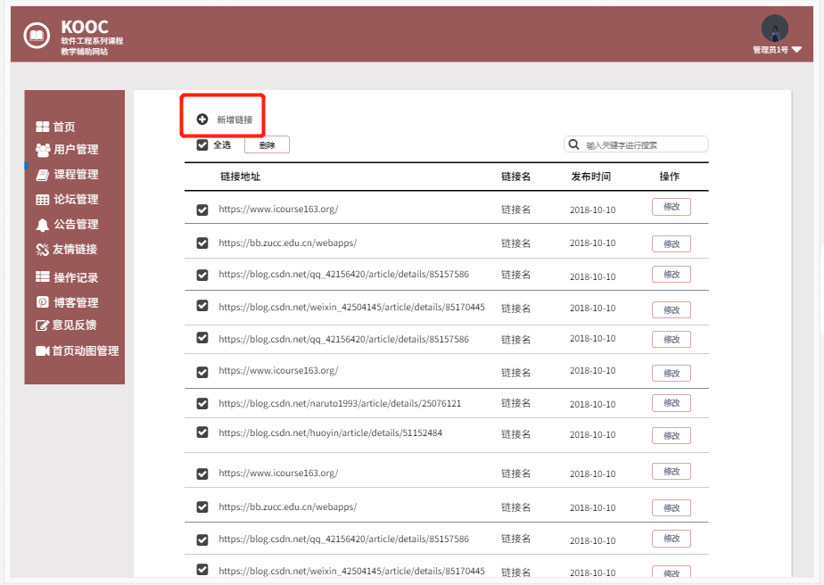

**3.输入内容**

**4.保存**

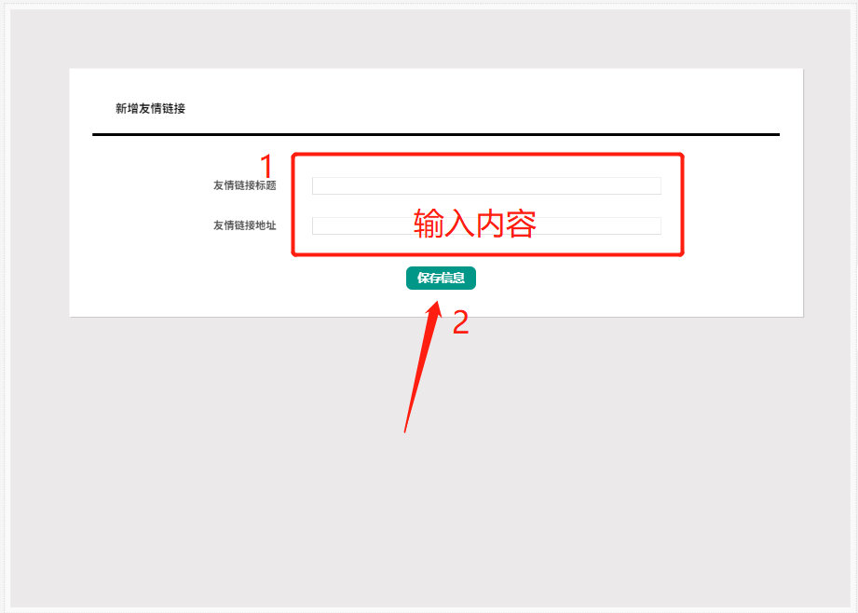

**修改友情链接：**

1.在管理员登录后点击“友情链接管理”的板块

**2.点击友情链接**



3.点击修改信息

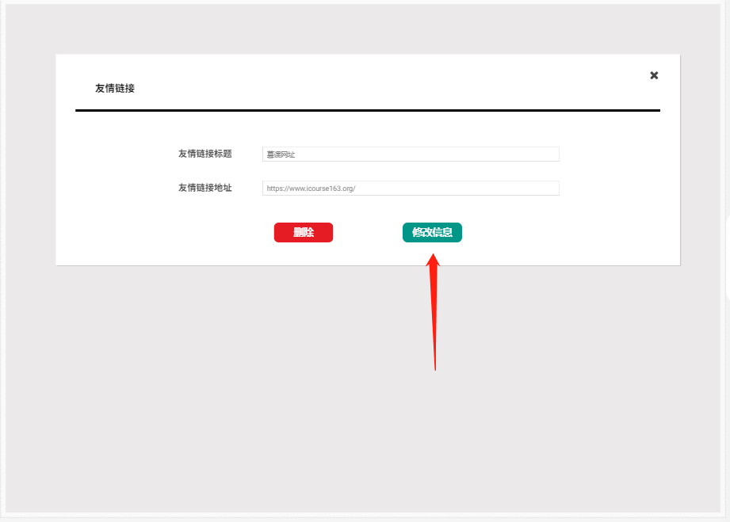

4.输入信息，保存

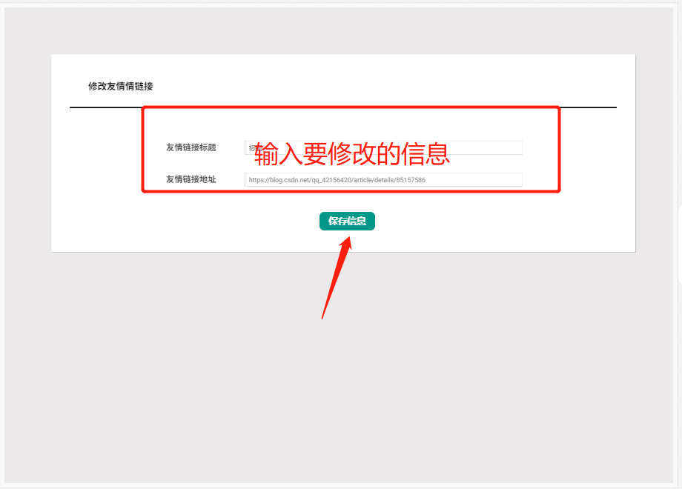

### 2.3.21 <当管理员查看博客信息时>

**查看操作记录：**

1. 在管理员登录后点击“友情链接管理”的板块

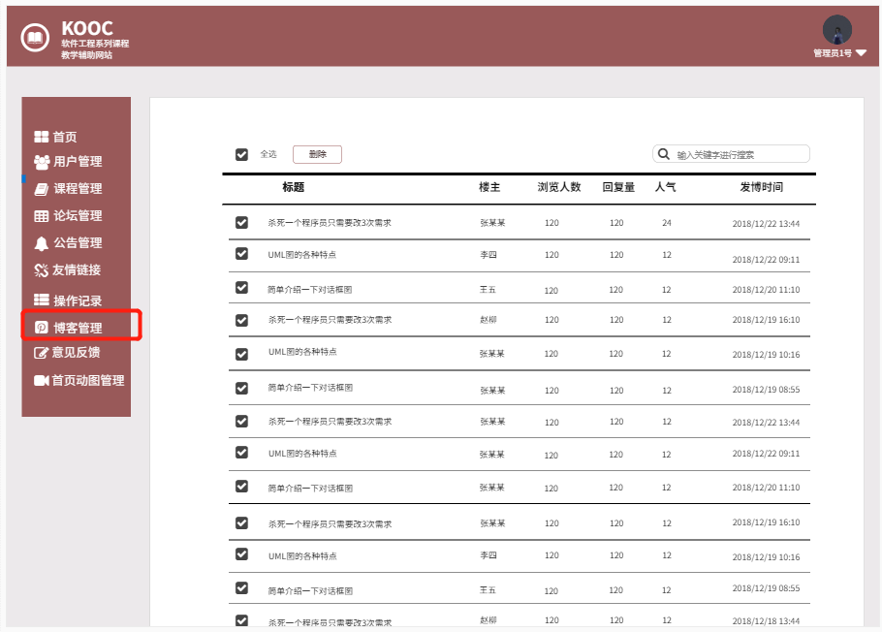

**2点击博客查看**

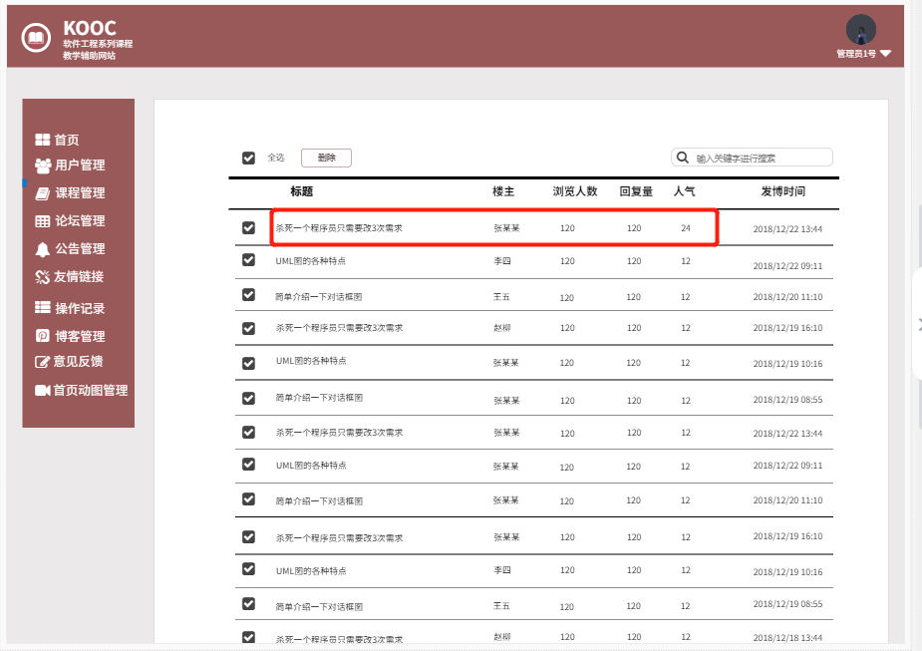

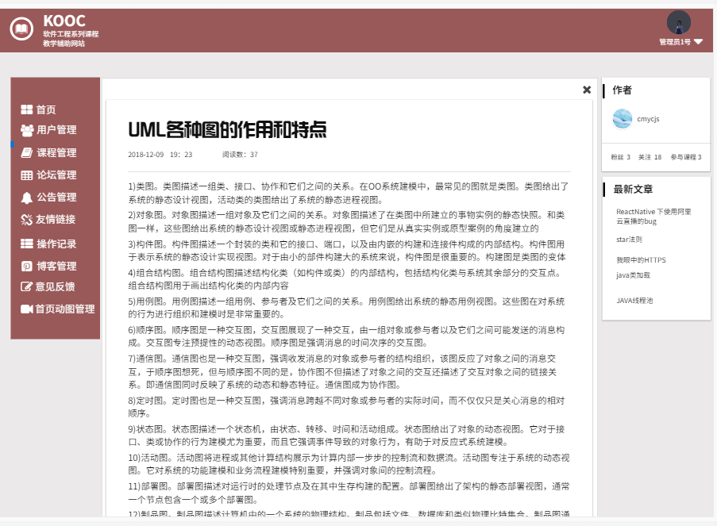

### 2.3.22 <当管理员搜索博客信息时>

**查看博客：**

1. 在管理员登录后点击“博客管理”的板块
2. **输入关键字进行搜索**

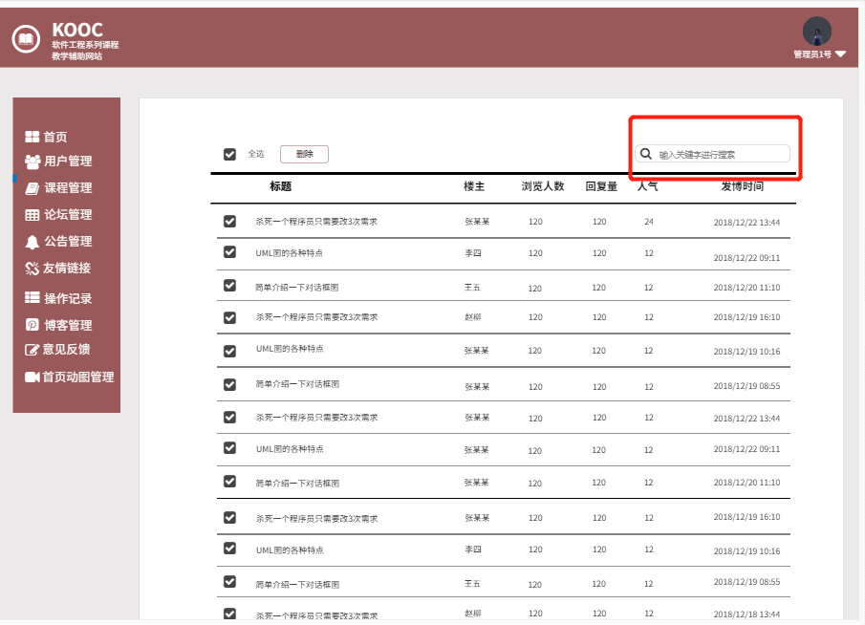

### 2.3.23<当管理员删除博客信息时>

**删除博客：**

1.在管理员登录后点击“博客管理”的板块

**2.点击博客**



**3.点击删除博客**

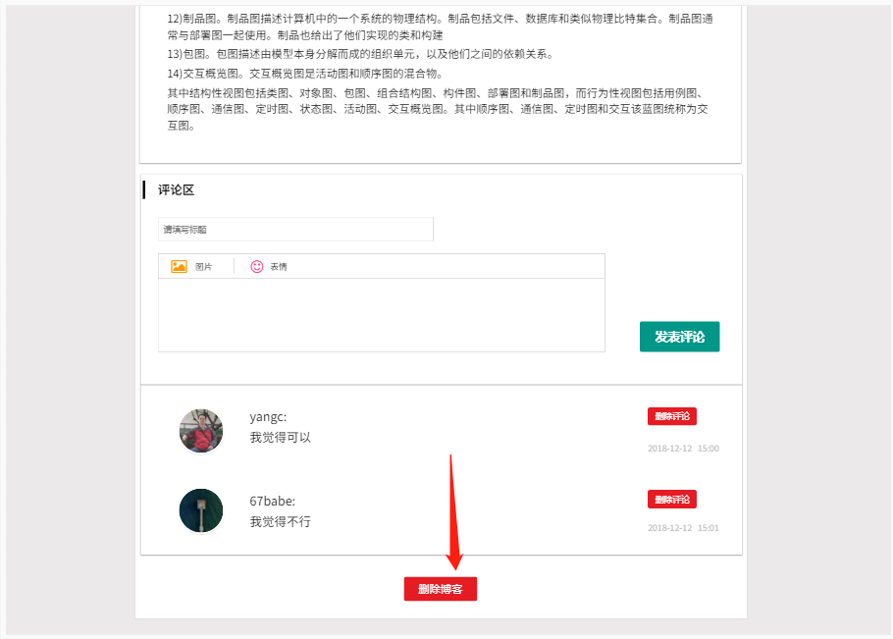

**批量删除博客：**

1. 在管理员登录后点击“博客管理”的板块
2. **批量选择，点击删除**

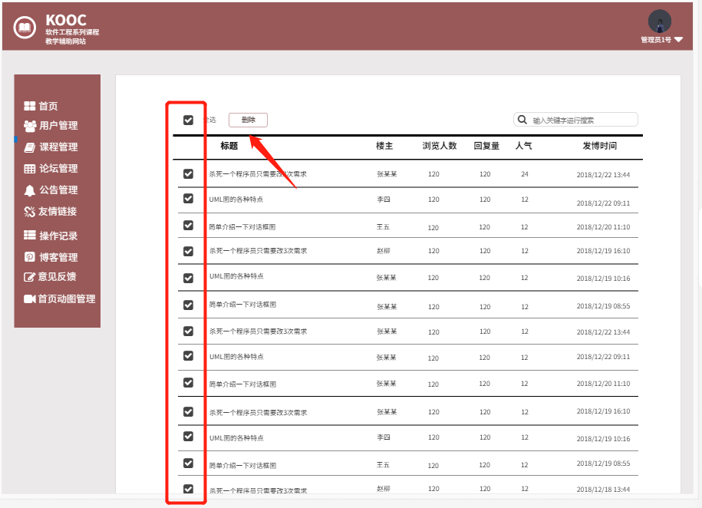

1. **确认删除**

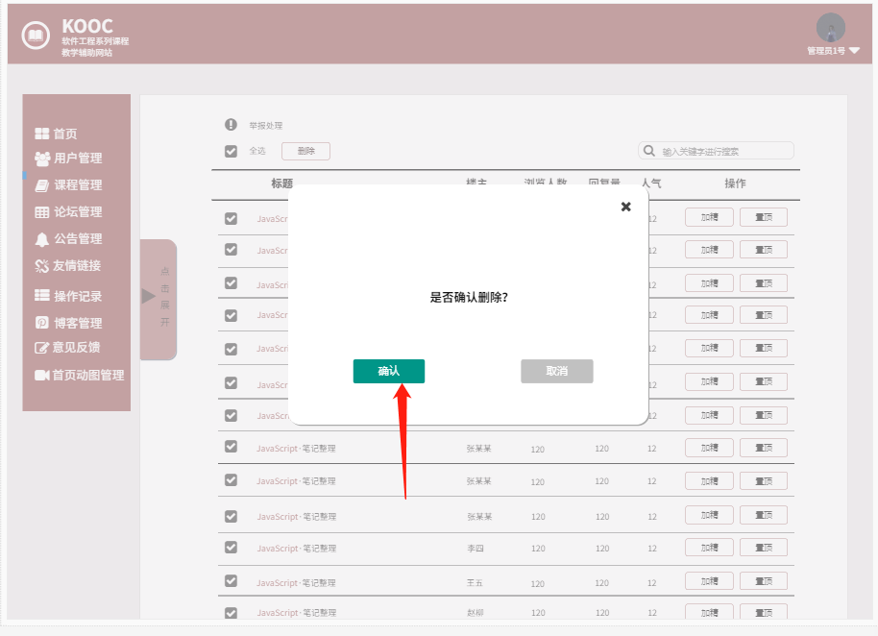

**删除博客回复：**

1.在管理员登录后点击“友情链接管理”的板块

**2.点击进入博客**



**3.在回复下面点击删除**

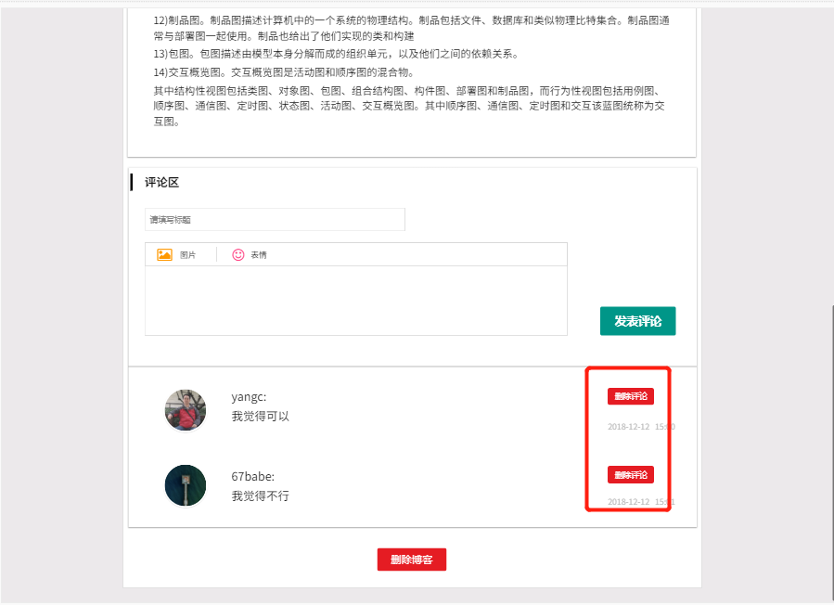

### 2.3.24<当管理员查看操作记录信息时>

**查看操作记录：**

1. 在管理员登录后点击“操作记录”

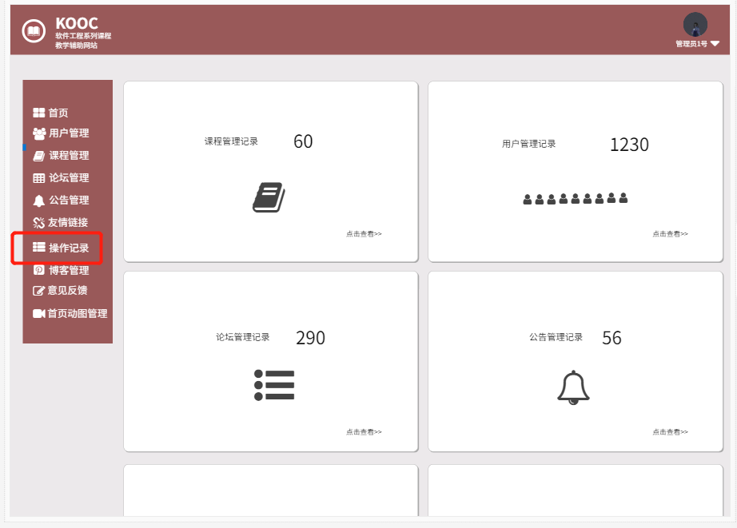

1. 点击查看对应的操作记录界面

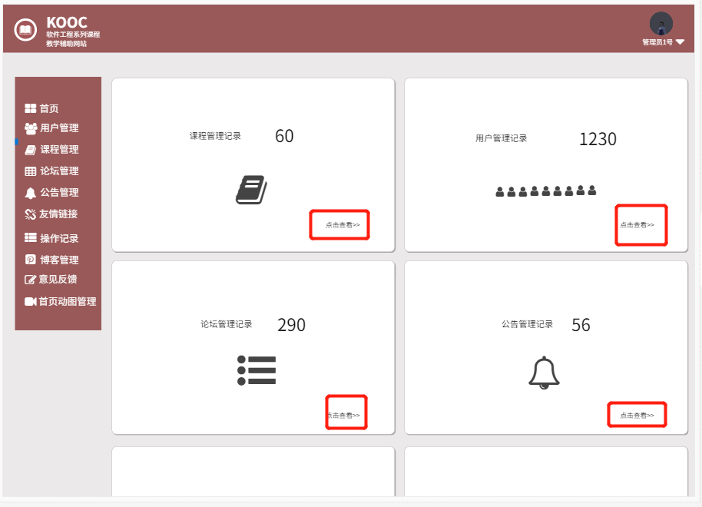

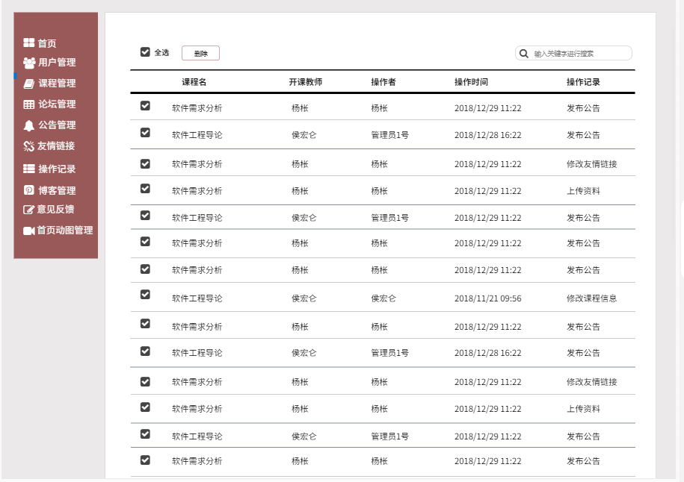

### 2.3.25 <当管理员管理操作记录信息时>

**批量删除操作记录：**

1. 在管理员登录后点击“操作记录”
2. 点击对应的“点击查看”

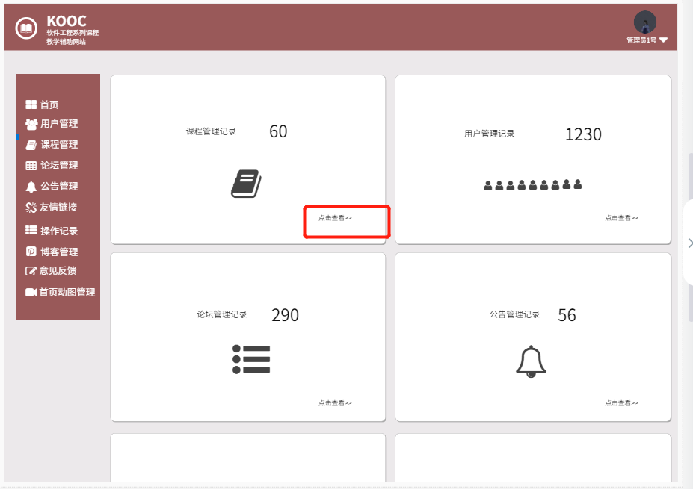

1. 进入某一模块的操作记录界面



1. 批量选择，删除

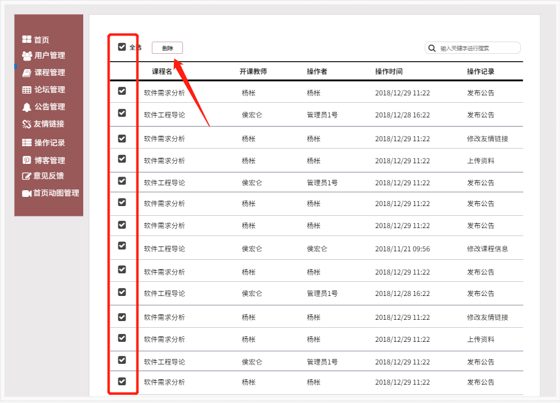

1. 删除确认

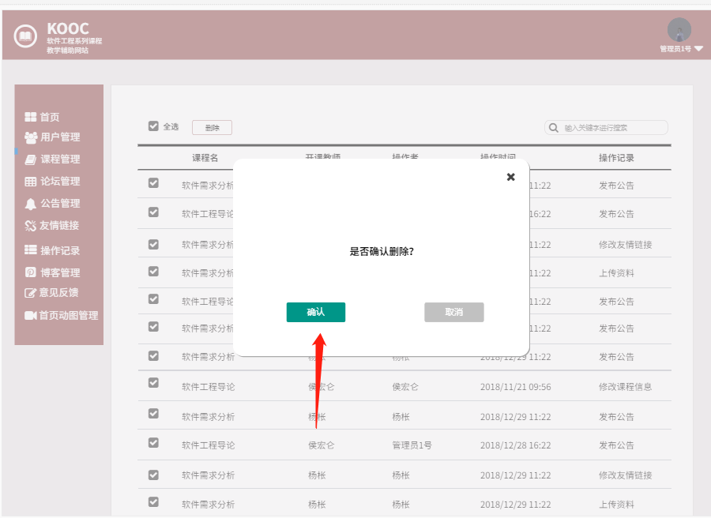

### 2.3.26 <当管理员查看意见反馈信息时>

**查看意见反馈信息：**

1.在管理员登录后点击“意见反馈”

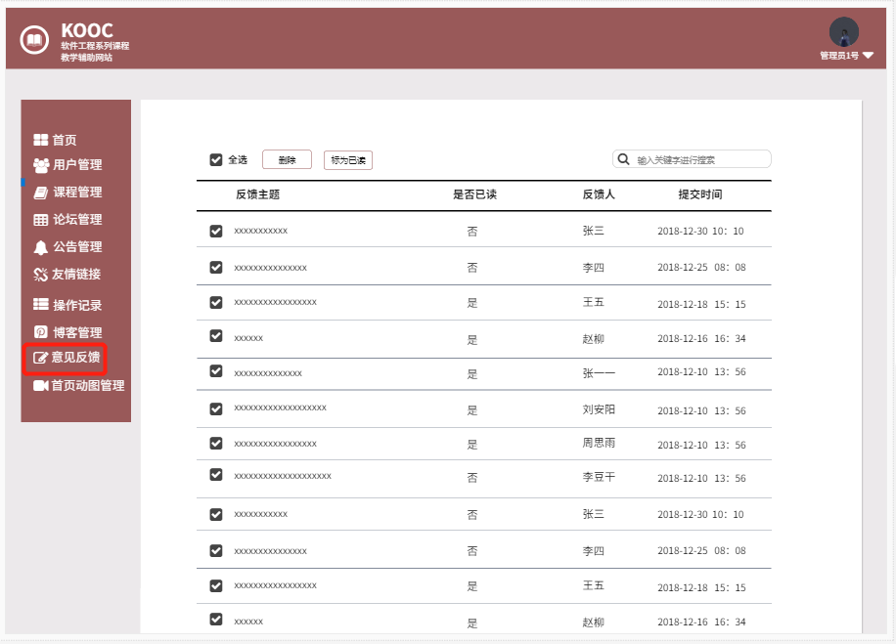

2.点击意见查看

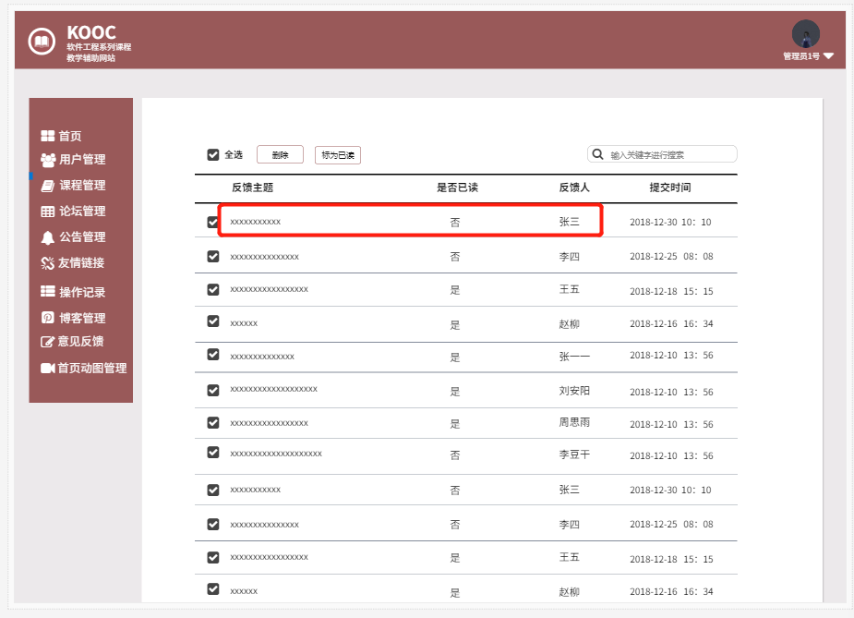

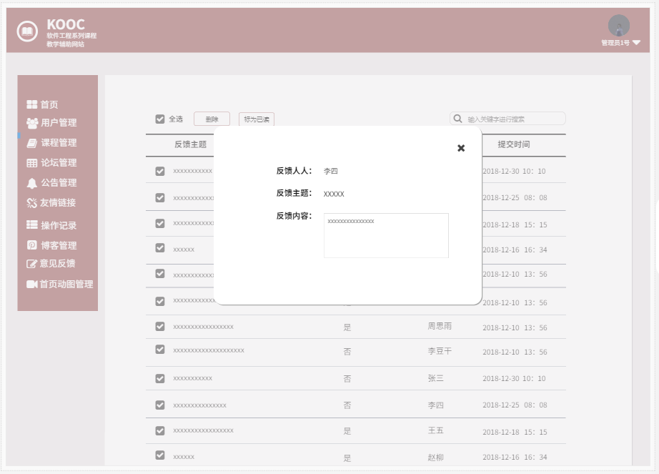

### 2.3.27 <当管理员搜索意见反馈信息时>

**搜索意见反馈信息：**

1. 在管理员登录后点击“意见反馈”
2. 输入关键字进行搜索

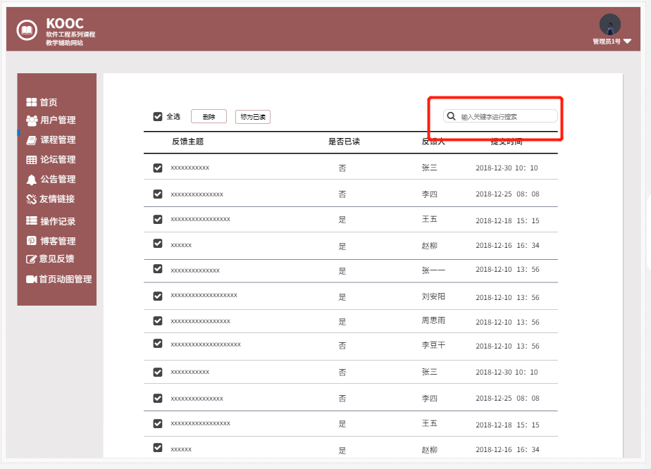

### 2.3.28 <当管理员管理意见反馈信息时>

**批量删除意见反馈信息：**

1.在管理员登录后点击“意见反馈”

2.批量选择意见，点击删除

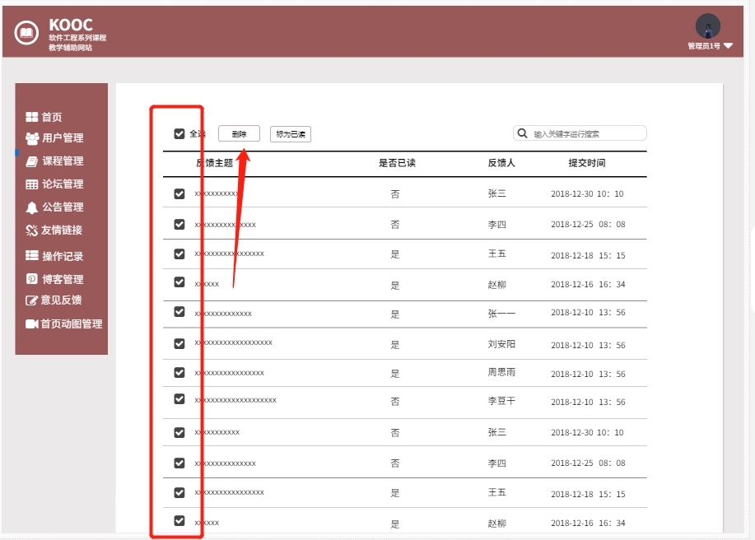

1. 确认删除

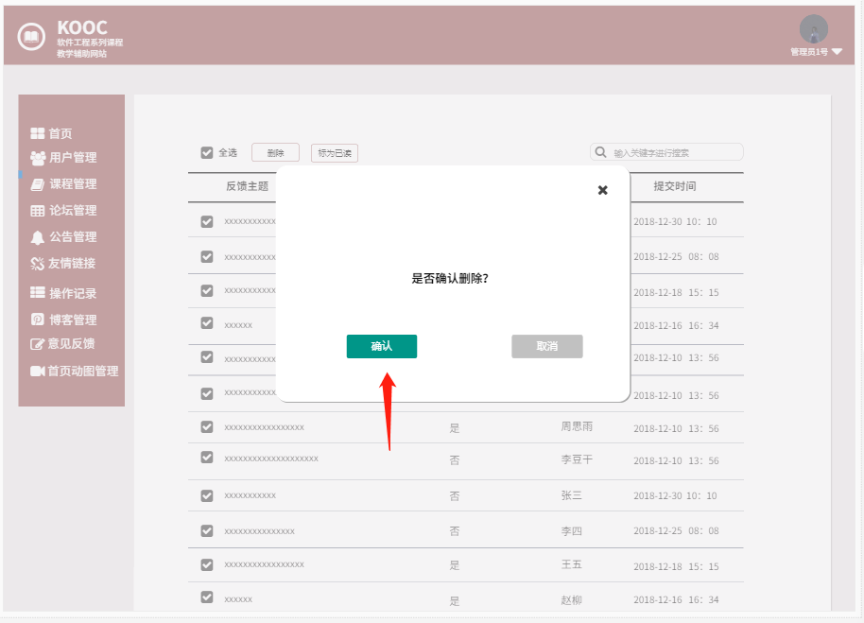

**批量将意见反馈标为已读：**

1.在管理员登录后点击“意见反馈”

2.批量选择意见，点击已读

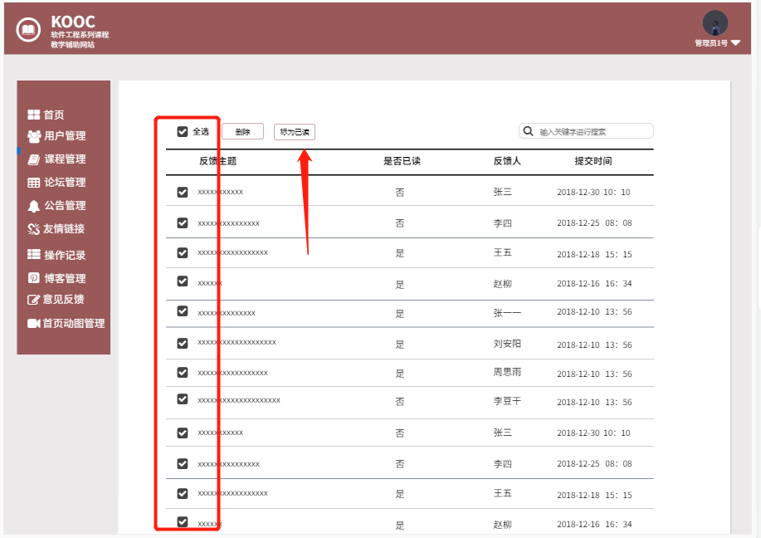

3.确认选择

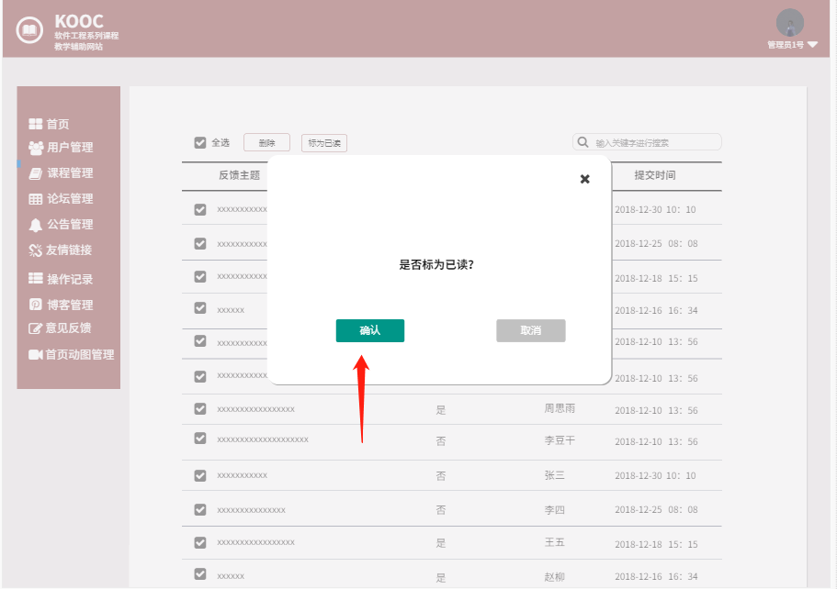

### 2.3.29<当管理员查看轮播图时>

**查看轮播图：**

1.在管理员登录后点击“首页动图管理”

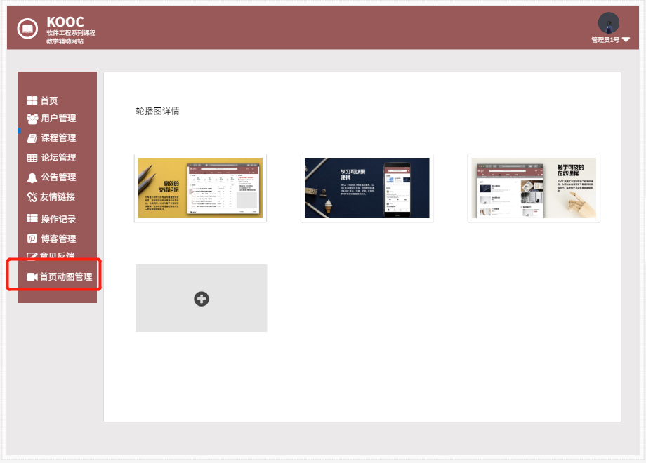

### 2.3.30 <当管理员管理轮播图时>

**删除轮播图：**

1.在管理员登录后点击“首页动图管理”

2.长按图片至左上角跳出删除图片

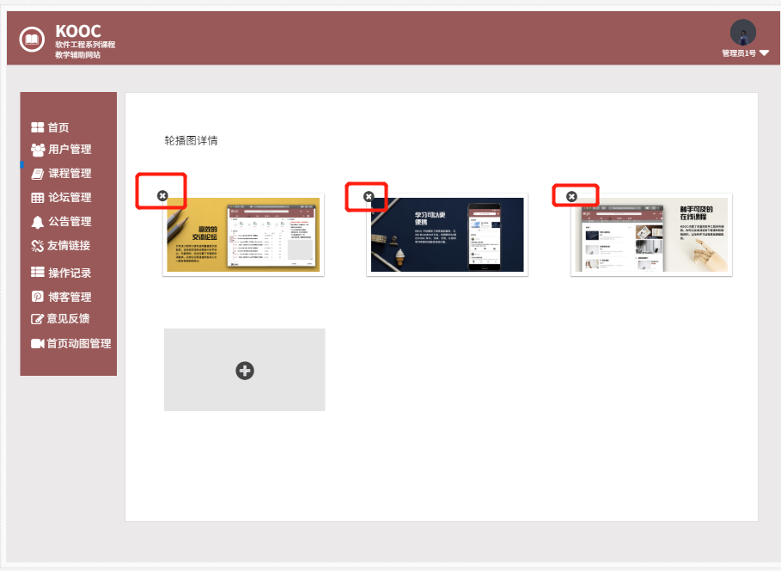

3.点击图标删除

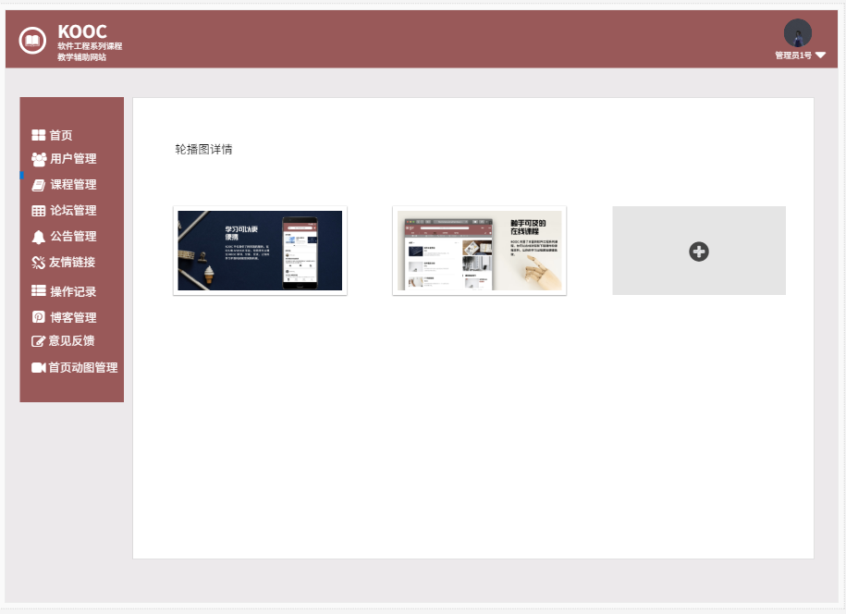

**增加轮播图：**

1.在管理员登录后点击“首页动图管理”

2.点击增加图片图标

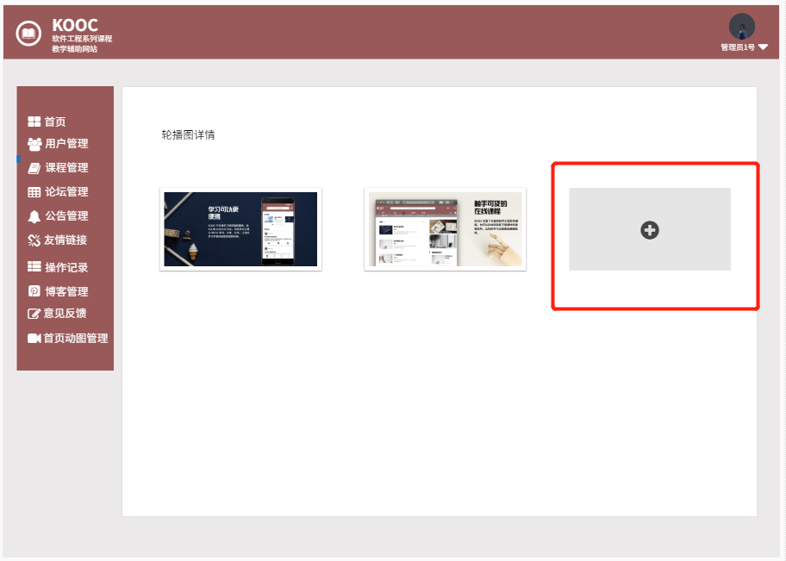

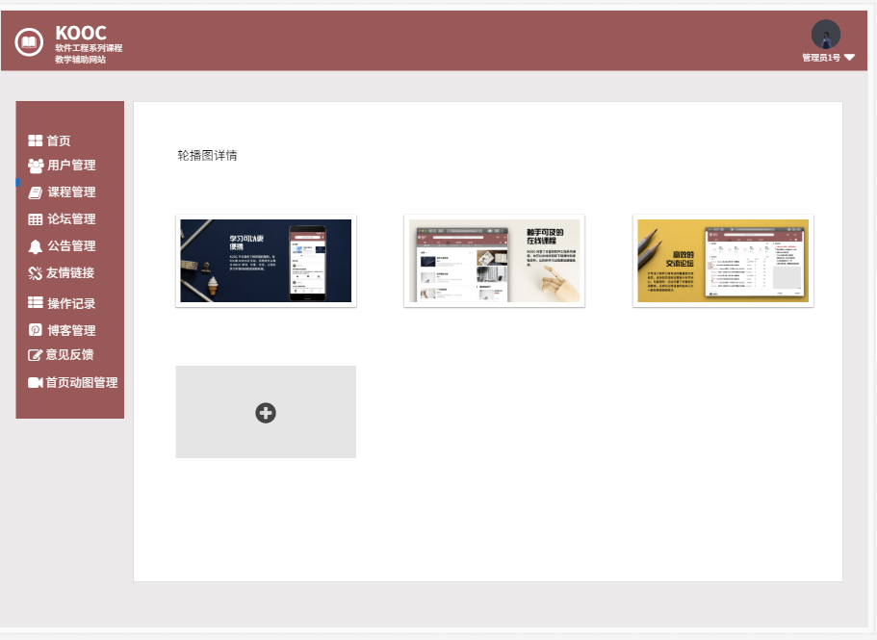

**移动轮播图：**

1.在管理员登录后点击“首页动图管理”

2.长按图片至左上角跳出删除图片

3.拖动图片

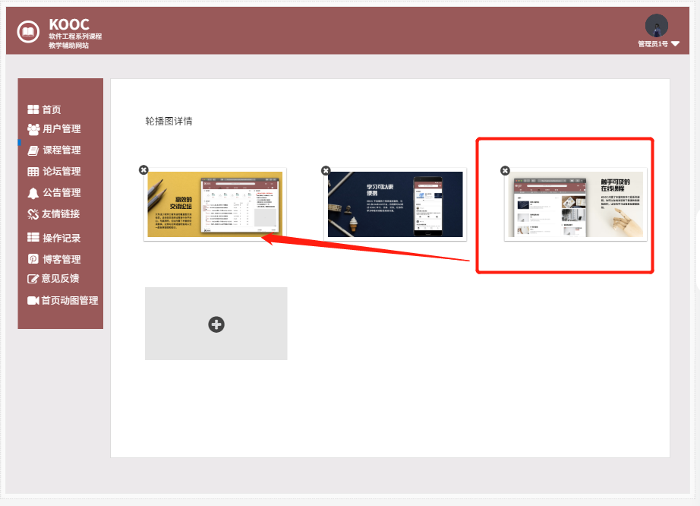

### 2.3.31 <当管理员修改个人信息时>

**修改个人信息：**

1. 点击头像



1. 输入要修改的信息，点击保存

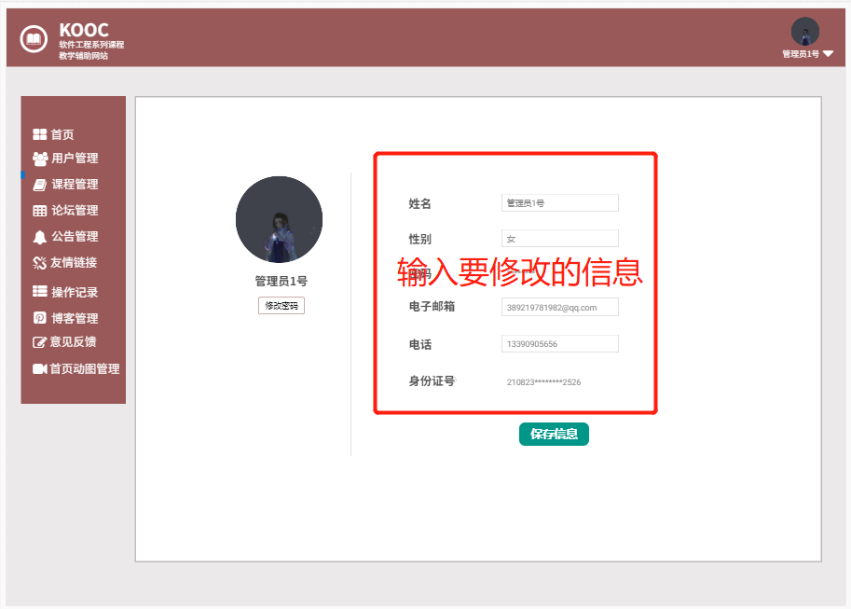

### 2.3.32 <当管理员修改个人密码时>

**修改个人密码：**

1.点击头像



2.在个人中心头像下点击修改密码

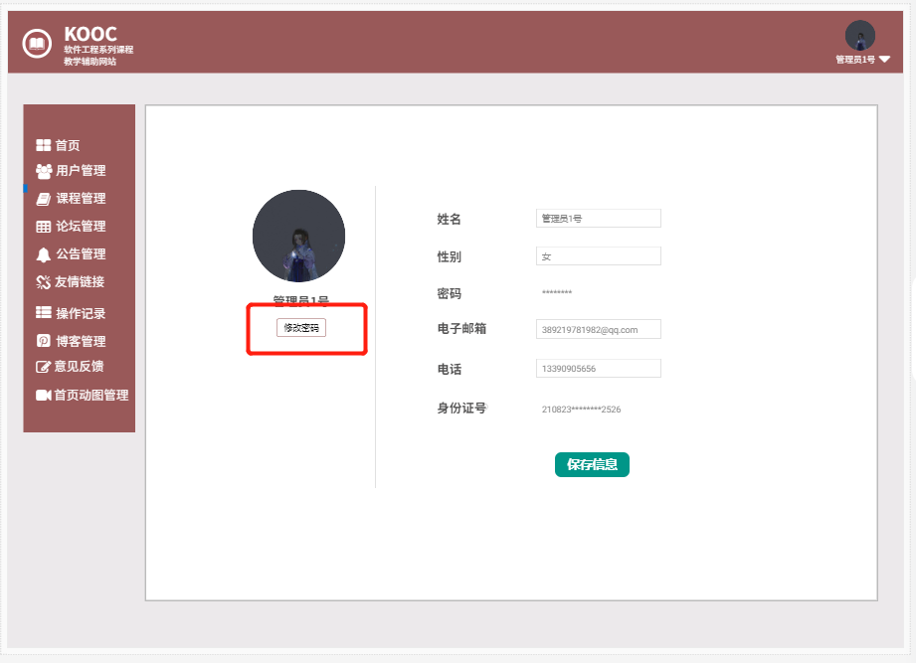

1. 输入新密码并确认修改

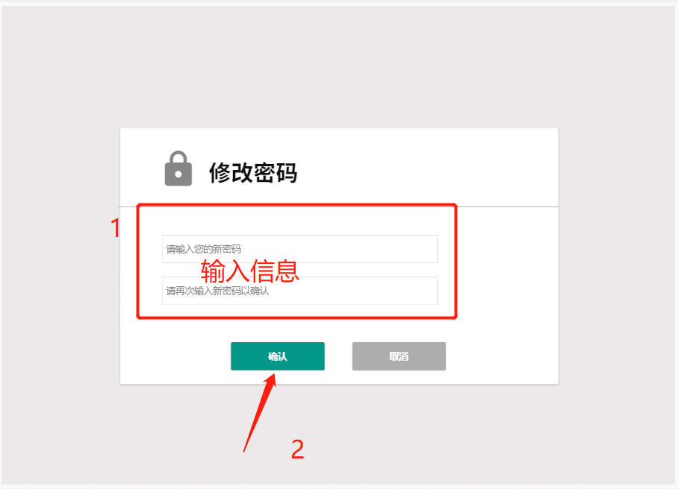

1. 修改成功

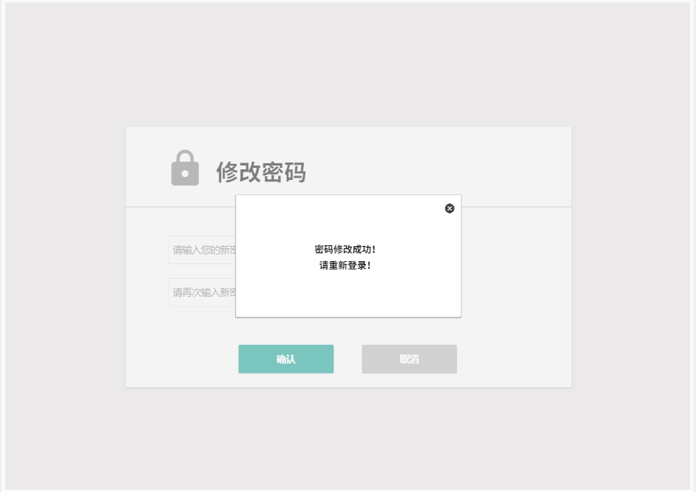

3.性能

## 3.1精度

1.网站所有输入按照数据字典所定义的数据格式进行输入，否则网站将会提示错误，无法进行准确操作。

2.“全站搜索”和“课程搜索”要保证查询率，所有相应域包含查询关键字的信息都应查询得到。

## 3.2时间特性

学生能下载老师提供的参考资料(含电子教材、历年试卷、补课资料，以及老师的教学交流文章)并且网站能及时更新这些资料。下载的速度能够得到保证：要求同时可容纳10人下载，并且人均速度能达到50kb/s。

3.3灵活性

权限设置：管理员、教师、学生、游客有各自的功能权限，不得篡改自己权限外的数据和使用自己权限外的功能。

## 3.4安全保密

要求网站的数据以及源代码对外保密；

网站需要用户实名制认证；

4.运行环境

## 4.1硬件设备

本网站要求提供对外服务的能力,保证至少300名同学上课辅助服务的要求.包括数据存储能力,网络服务吞吐能力,数据安全特性等.

Web端：兼容所有支持HTML5的浏览器

移动端：支持ios以及android系统登录

5.使用过程

## 5.1安装与初始化

本网站无需安装与初始化，只要在支持HTML5的浏览器中皆可进行相关操作。

移动端需要在商场下载安装app。

## 5.2数据字典

### 5.2.1管理员

|  |  |  |  |  |
| --- | --- | --- | --- | --- |
| 数据元素 | 描述 | 数据构成或者数据类型 | 数据长度 | 备注 |
| 管理员 | 以管理员的身份使用网页的用户 | 账号  姓名  密码  账户类型  电子邮箱  电话 |  |  |
| 账号 | 登录所使用的账号（主键） | 整数 | varchar(8) | 允许包含数字，字母，不允许包含符号和空格 |
| 姓名 | 管理员真实姓名 | 汉字字符 | varchar(32) | 只允许包含汉字 |
| 密码 | 登录所用的密码 | 整数及字母字符 | varchar(50) | 允许包含数字、字母及符号，不允许包含空格 |
| 账户类型 | 用于确定账户是何身份的变量 | 整数 | Int | 1为管理员，权限最高；2为普通用户，即教师、学生与专业人士；3为游客。数字越大权限越小 |
| 电子邮箱 | 管理员用户可以联系的邮箱 | 整数及字母字符 | varchar(50) | 允许包含数字、字母及符号，不允许包含空格 |
| 电话 | 管理员用户可以联系的电话 | 整数 | varchar(20) | 只允许包含数字 |

### 5.2.2教师

|  |  |  |  |  |
| --- | --- | --- | --- | --- |
| 数据元素 | 描述 | 数据构成或者数据类型 | 数据长度 | 备注 |
| 教师 | 以教师的身份使用网页的用户 | 账号  姓名  密码  账户类型  电子邮箱  电话  性别 |  |  |
| 账号 | 登录所使用的账号，也是教工号（主键） | 整数 | varchar(8) | 允许包含数字，字母，不允许包含符号和空格 |
| 姓名 | 教师真实姓名 | 汉字字符 | varchar(32) | 只允许包含汉字 |
| 密码 | 登录所用的密码 | 整数及字母字符 | varchar(50) | 允许包含数字、字母及符号，不允许包含空格 |
| 账户类型 | 用于确定账户是何身份的变量 | 整数 | int | 1为管理员，权限最高；2为普通用户，即教师、学生与专业人士；3为游客。数字越大权限越小 |
| 电子邮箱 | 管理员用户可以联系的邮箱 | 整数及字母字符 | varchar(50) | 允许包含数字、字母及符号，不允许包含空格 |
| 电话 | 管理员用户可以联系的电话 | 整数 | varchar(20) | 只允许包含数字 |
| 性别 | 教师性别 | 布尔 | Boolean | true为女性，false为男性 |

### 5.2.3学生

|  |  |  |  |  |
| --- | --- | --- | --- | --- |
| 数据元素 | 描述 | 数据构成或者数据类型 | 数据长度 | 备注 |
| 教师 | 以学生的身份使用网页的用户 | 账号  姓名  密码  账户类型  电子邮箱  电话  性别 |  |  |
| 账号 | 登录所使用的账号，也是学号（主键） | 整数 | varchar(8) | 允许包含数字，字母，不允许包含符号和空格 |
| 姓名 | 学生真实姓名 | 汉字字符 | varchar(32) | 只允许包含汉字 |
| 密码 | 登录所用的密码 | 整数及字母字符 | varchar(50) | 允许包含数字、字母及符号，不允许包含空格 |
| 账户类型 | 用于确定账户是何身份的变量 | 整数 | int | 1为管理员，权限最高；2为普通用户，即教师、学生与专业人士；3为游客。数字越大权限越小 |
| 电子邮箱 | 管理员用户可以联系的邮箱 | 整数及字母字符 | varchar(50) | 允许包含数字、字母及符号，不允许包含空格 |
| 电话 | 管理员用户可以联系的电话 | 整数 | varchar(20) | 只允许包含数字 |
| 性别 | 学生性别 | 布尔 | Boolean | true为女性，false为男性 |

### 5.2.4课程

|  |  |  |  |  |
| --- | --- | --- | --- | --- |
| 数据元素 | 描述 | 数据构成或者数据类型 | 数据长度 | 备注 |
| 课程 | 教师所开设的，供学生选择的课程 | 课程编号  课程名  教师账号  教师名  教师介绍  课程介绍  开设时间 |  |  |
| 课程编号 | 开设课程的编号（主键） | 整数 | varchar(8) | 允许包含数字，字母，不允许包含符号和空格 |
| 课程名 | 开设课程的课程名 | 汉字字符 | varchar(32) | 允许包含数字、字母、汉字和字符 |
| 教师账号 | 所开设的课程的任课教师的教工号（外键） | 整数及字母字符 | varchar(8) | 允许包含数字、字母，不允许包含符号和空格 |
| 教师名 | 所开设的课程的任课教师的名字 | 整数 | varchar(32) | 只允许包含字母 |
| 教师介绍 | 所开设的课程的任课教师的介绍 | 整数及字母字符 | varchar(1024) | 允许包含数字、字母及符号，不允许包含空格 |
| 课程介绍 | 介绍了课程的安排、授课内容 | 整数 | varchar(1024) | 只允许包含数字 |
| 开设时间 | 课程开课时间 | 布尔 | varchar(10) | true为女性，false为男性 |

### 5.2.5游客

|  |  |  |  |  |  |  |  |  |
| --- | --- | --- | --- | --- | --- | --- | --- | --- |
| 数据元素 | 描述 | | 数据构成或者数据类型 | | 数据长度 | | | 备注 |
| 游客 | | 只能访网页首页的用户 | | 临时账户 | |  |  | |
| 临时账户 | | 每个游客进入首页时系统分配的临时账户 | | 整数 | | Varchar(20) | 只允许包含数字 | |

### 5.2.6课程论坛

|  |  |  |  |  |  |  |  |  |
| --- | --- | --- | --- | --- | --- | --- | --- | --- |
| 数据元素 | 描述 | | 数据构成或者数据类型 | | 数据长度 | | | 备注 |
| 课程论坛 | | 每门课程所对应的唯一的论坛 | | +教师  +管理员  论坛名称  论坛编号 | |  |  | |
| 论坛名称 | | 论坛对应的名字 | | 汉字，字母，字符及数字 | | Varchar(30) |  | |
| 论坛编号 | | 每个论坛所拥有的唯一编号（主键） | | 数字 | | Long Int |  | |

### 5.2.7总论坛

|  |  |  |  |  |  |  |  |  |
| --- | --- | --- | --- | --- | --- | --- | --- | --- |
| 数据元素 | 描述 | | 数据构成或者数据类型 | | 数据长度 | | | 备注 |
| 总论坛 | | 开放式的论坛，实名制用户可以进行任何讨论 | | +管理员 | |  |  | |

### 5.2.8论坛帖子

|  |  |  |  |  |  |  |  |  |
| --- | --- | --- | --- | --- | --- | --- | --- | --- |
| 数据元素 | 描述 | | 数据构成或者数据类型 | | 数据长度 | | | 备注 |
| 论坛帖子 | | 在论坛内用户所发的帖子 | | +用户（学生，教师，注册用户）  帖子标题  帖子编号  帖子发布时间  帖子内容  帖子附件地址  置顶状态  加精状态 | |  |  | |
| 帖子标题 | | 该帖子所对应的标题 | | 汉字，字母，字符及数字 | | Varchar(30) |  | |
| 帖子编号 | | 每个帖子所拥有的唯一编号（主键） | | 数字 | | Long Int |  | |
| 帖子发布时间 | | 该帖子所对应的发布时间 | | 时间 | | Date |  | |
| 帖子附件地址 | | 附件的下载地址 | | url | |  |  | |
| 置顶状态 | | 是否置顶 | | 数字 | | int | 0为非置顶，1为置顶 | |
| 加精状态 | | 是否加精 | | 数字 | | int | 0为非加精，1为加精 | |
| 论坛帖子 | | 在论坛内用户所发的帖子 | | +用户（学生，教师，注册用户）  帖子标题  帖子编号  帖子发布时间  帖子内容  帖子附件地址  置顶状态  加精状态 | |  |  | |

### 5.2.9总论坛帖子

|  |  |  |  |  |  |  |  |  |
| --- | --- | --- | --- | --- | --- | --- | --- | --- |
| 数据元素 | 描述 | | 数据构成或者数据类型 | | 数据长度 | | | 备注 |
| 总论坛帖子 | | 在总论坛内用户所发的帖子 | | +发布者（学生，教师，注册用户）  帖子标题  帖子编号  帖子发布时间  帖子内容  帖子附件地址  置顶状态  加精状态 | |  |  | |
| 帖子标题 | | 该帖子所对应的标题 | | 汉字，字母，字符及数字 | | Varchar(30) |  | |
| 帖子编号 | | 每个帖子所拥有的唯一编号（主键） | | 数字 | | Long Int |  | |
| 帖子发布时间 | | 该帖子所对应的发布时间 | | 时间 | |  |  | |
| 帖子内容 | | 帖子的具体内容 | | 汉字，字母，字符及数字 | | Text |  | |
| 帖子附件地址 | | 附件的下载地址 | | url | |  |  | |
| 置顶状态 | | 是否置顶 | | 数字 | | int | 0为非置顶，1为置顶 | |
| 加精状态 | | 是否加精 | | 数字 | | int | 0为非加精，1为加精 | |

### 5.2.10论坛帖子回复

|  |  |  |  |  |  |  |  |  |
| --- | --- | --- | --- | --- | --- | --- | --- | --- |
| 数据元素 | 描述 | | 数据构成或者数据类型 | | 数据长度 | | | 备注 |
| 论坛帖子回复 | | 发帖用户或者其他用户对帖子的回复 | | +回复者（学生，教师或者注册用户）  +回复对象（学生，教师或者注册用户）  帖子编号  回复编号  回复时间  回复内容  回复附件地址 | |  |  | |
| 回复编号 | | 每个回复所拥有的唯一编号（主键） | | 数字 | | Long Int |  | |
| 回复时间 | | 该回复所对应的发布时间 | | 时间 | | text |  | |
| 回复内容 | | 帖子的具体内容 | | 汉字，字母，字符及数字 | |  |  | |
| 回复附件地址 | | 附件的下载地址 | | url | |  |  | |

### 5.2.11论坛帖子层回复

|  |  |  |  |  |  |  |  |  |
| --- | --- | --- | --- | --- | --- | --- | --- | --- |
| 数据元素 | 描述 | | 数据构成或者数据类型 | | 数据长度 | | | 备注 |
| 论坛帖子层回复 | | 用户对其他用户回复的回复 | | +回复对象（学生，教师或者注册用户）  +回复者（学生，教师或者注册用户）  回复编号  回复时间  回复内容  回复附件地址 | |  |  | |
| 回复编号 | | 每个回复所拥有的唯一编号（主键） | | 数字 | | Long Int |  | |
| 回复时间 | | 该回复所对应的发布时间 | | 时间 | |  |  | |
| 回复内容 | | 帖子的具体内容 | | 汉字，字母，字符及数字 | | text |  | |
| 回复附件地址 | | 附件的下载地址 | | url | |  |  | |

### 5.2.12网站公告

|  |  |  |  |  |  |  |  |  |
| --- | --- | --- | --- | --- | --- | --- | --- | --- |
| 数据元素 | 描述 | | 数据构成或者数据类型 | | 数据长度 | | | 备注 |
| 网站公告 | | 管理员发布的针对全站用户的通知 | | +管理员  通知编号  发布时间  内容  置顶状态 | |  |  | |
| 通知编号 | | 每条通知对应的唯一的编号（主键） | | 数字 | | Long Int |  | |
| 发布时间 | | 该通知所对应的发布时间 | | 时间 | |  |  | |
| 内容 | | 发布的内容 | | 汉字，字母，字符及数字 | | varchar(30) |  | |
| 置顶状态 | | 是否置顶 | | 数字 | | int | 0为非置顶，1为置顶 | |

### 5.2.13课程通知

|  |  |  |  |  |  |  |  |  |
| --- | --- | --- | --- | --- | --- | --- | --- | --- |
| 数据元素 | 描述 | | 数据构成或者数据类型 | | 数据长度 | | | 备注 |
| 课程通知 | | 教师或者管理员针对课程论坛的通知 | | +管理员  +教师  通知编号  课程编号  发布时间  内容  置顶状态 | |  |  | |
| 通知编号 | | 每条通知对应的唯一的编号（主键） | | 数字 | | Long Int |  | |
| 发布时间 | | 该通知所对应的发布时间 | | 时间 | |  |  | |
| 内容 | | 发布的内容 | | 汉字，字母，字符及数字 | | varchar(100) |  | |
| 置顶状态 | | 是否置顶 | | 数字 | | Int | 0为非置顶，1为置顶 | |

### 5.2.14课程资料

|  |  |  |  |  |  |  |  |  |
| --- | --- | --- | --- | --- | --- | --- | --- | --- |
| 数据元素 | 描述 | | 数据构成或者数据类型 | | 数据长度 | | | 备注 |
| 课程资料 | | 每门课程由教师上传或者同学上传的资料 | | +上传者（本门课程的教师）  课程资料编号  上传时间  附件地址  文件名 | |  |  | |
| 课程资料编号 | | 每份课程编号对应的唯一的编号（主键） | | 数字 | | Long Int |  | |
| 文件名 | | 文件名 | | 汉字，字母，字符及数字 | | varchar(30) |  | |
| 上传时间 | | 上传时间 | | 时间 | |  |  | |
| 附件地址 | | 上传的附件的下载地址 | | url | |  |  | |

### 5.2.15课程链接

|  |  |  |  |  |  |  |  |  |
| --- | --- | --- | --- | --- | --- | --- | --- | --- |
| 数据元素 | 描述 | | 数据构成或者数据类型 | | 数据长度 | | | 备注 |
| 课程链接 | | 课程相关内容的链接 | | 课程编号  链接编号  连接名  链接地址 | |  |  | |
| 链接编号 | | 链接编号（主键） | | 数字 | | Long Int |  | |
| 链接名 | | 链接名 | | 汉字，字母，字符及数字 | | varchar（30） |  | |
| 链接地址 | | 链接地址 | | url | |  |  | |

### 5.2.16友情链接

|  |  |  |  |  |  |  |  |  |
| --- | --- | --- | --- | --- | --- | --- | --- | --- |
| 数据元素 | 描述 | | 数据构成或者数据类型 | | 数据长度 | | | 备注 |
| 友情链接 | | 网站首页的友情链接 | | 链接编号  链接名  链接地址 | |  |  | |
| 链接编号 | | 链接编号（主键） | | 数字 | | Long Int |  | |
| 链接名 | | 链接名 | | 汉字，字母，字符及数字 | | varchar（30） |  | |
| 链接地址 | | 链接地址 | | url | |  |  | |

## 5.3输入格式

### 游客

游客用户注册错误提示={信息未填写完整|姓名格式错误|姓名过长|姓名过短|学号输入错误|手机号格式错误|电子邮件格式错误 |身份证格式错误 |密码过短|密码过长|两次密码不一致|服务器正在开小差，请重试}

### 管理员

管理员登录错误提示={用户或密码错误|服务器正在开小差，请重试}

审核教师信息提示框={发送成功|服务器正在开小差，请重试}

删除教师提示框={删除成功|服务器正在开小差，请重试}

审核学生信息提示框={发送成功|服务器正在开小差，请重试}

删除学生提示框={删除成功|服务器正在开小差，请重试}

置顶通知提示框={置顶成功|服务器正在开小差，请重试}

取消置顶通知提示框={取消置顶成功|服务器正在开小差，请重试}

发布全网通知提示框={发布成功|服务器正在开小差，请重试}

删除全网通知提示框={删除成功|服务器正在开小差，请重试}

删除论坛帖子提示框={删除成功|服务器正在开小差，请重试}

批量删除论坛帖子提示框={删除成功|服务器正在开小差，请重试}

删除论坛回复提示框={删除成功|服务器正在开小差，请重试}

批量删除论坛回复提示框={删除成功|服务器正在开小差，请重试}

置顶热门帖子={置顶成功|服务器正在开小差，请重试}

取消置顶热门帖子={取消置顶成功|服务器正在开小差，请重试}

添加课程提示框={添加成功|信息不可为空|信息输入非法|服务器正在开小差，请重试}

删除课程提示框={删除成功|服务器正在开小差，请重试}

添加友情链接提示框={添加成功|服务器正在开小差，请重试}

删除友情链接提示框={删除成功|服务器正在开小差，请重试}

删除课程论坛帖子提示框={删除成功|服务器正在开小差，请重试}

批量删除课程论坛帖子提示框={删除成功|服务器正在开小差，请重试}

删除课程论坛回复提示框={删除成功|服务器正在开小差，请重试}

批量删除课程论坛回复提示框={删除成功|服务器正在开小差，请重试}

置顶热门课程帖子={置顶成功|服务器正在开小差，请重试}

取消置顶热门课程帖子={取消置顶成功|服务器正在开小差，请重试}

忘记密码提示框={密码已发送到您的邮箱|验证码错误|验证码错误|服务器正在开小差}

### 教师

教师登录错误提示={用户或密码错误|服务器正在开小差，请重试}

论坛发帖提示框={标题不能为空|标题过长|内容过长|发帖成功|服务器正在开小差，请重试}

论坛发帖上传附件提示框={上传成功|附件不可大于50M|服务器正在开小差，请重试}

论坛删除帖子提示框={删除成功|服务器正在开小差，请重试}

论坛回复提示框={字数过多|回复成功|服务器正在开小差，请重试}

论坛删除回复提示框={删除成功|服务器正在开小差，请重试}

修改个人资料提示框={修改成功|输入信息过长|服务器正在开小差，请重试}

修改课程信息确认框={确定|取消}

上传教学资料提示框={上传成功|附件大小不可超过50M|服务器正在开小差，请重试}

删除课程资料提示框={删除成功|服务器正在开小差，请重试}

发布课程消息提示框={确认|取消}

置顶历史消息提示框={置顶成功|服务器正在开小差，请重试}

取消置顶历史消息提示框={取消置顶成功|服务器正在开小差，请重试}

删除历史消息提示框=删除成功|服务器正在开小差，请重试}

添加课程链接提示框={添加成功|标题过长|标题不可为空|URL地址不可为空|服务器正在开小差，请重试}

删除课程链接提示框={删除成功|服务器正在开小差，请重试}

课程论坛发表讨论内容提示框={标题不能为空|标题过长|内容过长|发帖成功|服务器正在开小差，请重试}

课程论坛上传附件提示框={上传成功|附件不可大于50M|服务器正在开小差，请重试}

课程论坛回复讨论内容提示框={字数过多|回复成功|服务器正在开小差，请重试}

密码修改提示框={修改成功|原密码错误|密码确认错误|服务器正在开小差，请重试}

忘记密码提示框={密码已发送到您的邮箱|验证码错误|服务器正在开小差}

### 学生

学生登录错误提示={用户或密码错误|服务器正在开小差，请重试}

论坛发帖提示框={标题不能为空|标题过长|内容过长|发帖成功|服务器正在开小差，请重试}

论坛发帖上传附件提示框={上传成功|附件不可大于50M|服务器正在开小差，请重试}

论坛删除帖子提示框={删除成功|服务器正在开小差，请重试}

论坛回复提示框={字数过多|回复成功|服务器正在开小差，请重试}

论坛删除回复提示框={删除成功|服务器正在开小差，请重试}

修改个人资料提示框={修改成功|输入信息过长|服务器正在开小差，请重试}

课程论坛发表讨论内容提示框={标题不能为空|标题过长|内容过长|发帖成功|服务器正在开小差，请重试}

课程论坛上传附件提示框={上传成功|附件不可大于50M|服务器正在开小差，请重试}

课程论坛回复讨论内容提示框={字数过多|回复成功|服务器正在开小差，请重试}

密码修改提示框={修改成功|原密码错误|密码确认错误|服务器正在开小差，请重试}

忘记密码提示框={密码已发送到您的邮箱|验证码错误|服务器正在开小差}

## 5.4输出

教师用户：课程介绍 - 为学生用户介绍该课程相关信息

课程链接 - 为学生用户提供与该课程相关链接

课程通知 - 通知学生用户与该课程相关的通知信息

教师介绍 - 为学生用户介绍该课程任课老师的信息

论坛发帖 - 在论坛中发表自己的言论

课程搜索 - 输入关键字可搜索课程内相关信息

全站搜索 - 输入关键字可搜索全站内相关信息

学生用户：个人简介 - 方便其他用户了解自己的个人信息

论坛发帖 - 在论坛中发表自己的言论

课程搜索 - 输入关键字可搜索课程内相关信息

全站搜索 - 输入关键字可搜索全站内相关信息

管理员：全网通知 - 通知所有用户与该网站相关的信息

全站搜索 - 输入关键字可搜索全站内相关信息

友情链接 - 为用户提供与该网站相关链接

## 5.5出错处理和恢复

当系统出现严重BUG时，系统会自动发布全网通知，并在一分钟内保存用户的重要信息，然后强制关闭。同时开发人员和维护人员会进行修复。